*ONLINE SURVEY* BERBASIS GAMIFIKASI MENGGUNAKAN *OCTALYSIS FRAMEWORK*

TUGAS AKHIR

Diajukan untuk Memenuhi Persyaratan Akademik dalam

Menyelesaikan Pendidikan pada Program Studi

S1 Teknik Informatika Universitas Kristen Maranatha

Oleh

**Marlina**

**1472005**



**PROGRAM STUDI S1 TEKNIK INFORMATIKA**

**FAKULTAS TEKNOLOGI INFORMASI**

**UNIVERSITAS KRISTEN MARANATHA**

**BANDUNG**

**2017**

# LEMBAR PENGESAHAN

***Online Survey* Berbasis Gamifikasi Menggunakan *Octalysis Framework***

**Dengan ini, saya menyatakan bahwa  
isi CD ROM Laporan Penelitian sama dengan hasil revisi akhir**

**Bandung, 27 Maret 2017**

**Marlina**

**1472005**

**Menyetujui,**

|  |  |
| --- | --- |
| **Pembimbing I** | **Pembimbing II (Jika Ada)** |
|  |  |
| **Nama dan Gelar Dosen** | **Nama dan Gelar Dosen** |
| **NIK: NIK Dosen** | **NIK: NIK Dosen** |
|  |  |
| **Penguji I** | **Penguji II (Jika Ada)** |
|  |  |
| **Nama dan Gelar Dosen** | **Nama dan Gelar Dosen** |
| **NIK: NIK Dosen** | **NIK: NIK Dosen** |

**Mengetahui,**

**Ketua Program Studi Teknik Informatika**

**Nama dan Gelar Ka. Prodi**

**NIK: NIK Ka. Prodi**

# PERNYATAAN ORISINALISTAS LAPORAN PENELITIAN

Dengan ini, saya yang bertanda tangan di bawah ini:

|  |  |  |
| --- | --- | --- |
| Nama | : | Marlina |
| NRP | : | 1472005 |
| Fakultas/ Program Studi | : | Teknologi Informasi/ Teknik Informatika |

Menyatakan bahwa laporan penelitian ini adalah benar merupakan hasil karya saya sendiri dan bukan duplikasi dari orang lain.

Apabila pada masa mendatang diketahui bahwa pernyataan ini tidak benar adanya, saya bersedia menerima sanksi yang diberikan dengan segala konsekuensinya.

Demikian pernyataan ini saya buat.

Bandung, 27 Maret 2017

Marlina

NRP: 1472005

# PERNYATAAN PUBLIKASI LAPORAN PENELITIAN

Saya yang bertanda tangan di bawah ini:

|  |  |  |
| --- | --- | --- |
| Nama | : | Marlina |
| NRP | : | 1472005 |
| Fakultas/ Program Studi | : | Teknologi Informasi/ Teknik Informatika |

Dengan ini, saya menyatakan bahwa:

1. Demi perkembangan ilmu pengetahuan, saya menyetujui untuk memberikan kepada Universitas Kristen Maranatha Hak Bebas Royalti non eksklusif (*Non* *Exclusive* *Royalty* *Free* *Right*) atas laporan penelitian saya yang berjudul *Online Survey* Berbasis Gamifikasi menggunakan *Octalysis Framework*.
2. Universitas Kristen Maranatha Bandung berhak menyimpan, mengalihmediakan/ mengalihformatkan, mengelola dalam bentuk pangkalan data (*database*), mendistribusikannya, serta menampilkannya dalam bentuk *softcopy* untuk kepentingan akademis tanpa perlu meminta izin dari saya selama tetap mencantumkan nama saya sebagai penulis/ pencipta.
3. Saya bersedia dan menjamin untuk menanggung secara pribadi tanpa melibatkan pihak Universitas Kristen Maranatha Bandung, segala bentuk tuntutan hukum yang timbul atas pelanggaran hak cipta dalam karya ilmiah saya ini.

Demikian pernyataan ini saya buat dengan sebenarnya dan untuk dapat dipergunakan sebagaimana mestinya.

Bandung, 27 Maret 2017

Marlina

NRP: 1472005

# PRAKATA

Puji dan syukur penulis panjatkan kepada Tuhan Yang Maha Esa karena telah  
memberikan rahmat dan karunia-Nya kepada penulis sehingga dapat  
menyelesaikan penelitian Seminar Tugas Akhir dengan lancar.

Selesainya penelitian Seminar Tugas Akhir ini tidak terlepas dari bimbingan dan dukungan dari berbagai pihak. Dukungan secara langsung maupun tidak langsung membantu penulis dalam menyelesaikan penelitian Seminar Tugas Akhir ini. Penulis mengucapkan terima kasih kepada:

Tuhan Yesus Kristus yang selalu memberikan rahmat dan karunia-Nya sehingga  
selesainya penelitian ini.

1. Bapak Dr. Hapnes Toba, M. SC selaku Dekan Fakultas Teknologi  
   Informasi;
2. Bapak Robby Tan, S.T., M. Kom selaku Ketua Jurusan Teknik Informatika;
3. Ibu Meliana Christianti J., S.Kom., M.T selaku koordinator TA;
4. Bapak Oscar Wongso, S.Kom., M.T selaku pembimbing utama KP;
5. Teman-teman yang sudah membantu

Penelitian ini masih memiliki banyak kekurangan, oleh karena itu dengan hati  
lapang dan sikap terbuka penulis bersedia menerima kritik dan saran semata-mata demi kesempurnaan penelitian ini.

Diharapkan hasil penelitian ini dapat dijadikan panduan bagi penelitian-penelitian  
selanjutnya. Dan penelitian ini dapat diteruskan untuk menjadi bahan penelitian  
oleh pihak lain

Bandung, 27 Maret 2017

Marlina

# ABSTRAK

*Survei mengumpulkan informasi lewat pengambilan dan pengelolaan data sampel. Pada penerapannya survei dapat dilakukan melalui media lisan, tulisan, atau kombinasi dari keduanya. Penerapan survei lewat media tulisan mengalami perkembangan dengan hadirnya online survey. Selama proses penerapan survei, terdapat masalah kualitas data survei yang salah satu penyebabnya adalah kurangnya motivasi responden dalam mengisi survei. Motivasi responden dapat ditingkatkan dengan teknik gamifikasi yang memadukan unsur-unsur permainan pada lingkungan dan sistem. Implementasi teknik gamifikasi pada* onlines survey *menggunakan Octalysis Framework* *dengan fokus pada peningkatan motivasi responden lewat 8 (delapan)* Core Drives *yang mewakili dorongan motivasi manusia. Octalysis Framework* *memiliki 5 (lima) level kedalaman dan analisa dalam penerapannya, namun pada umumnya penerapan dilakukan sampai pada level 2 (dua) dengan analisa pada setiap fase pengguna dalam permainan. Penerapan Octalysis Framework* *pada online survey* *difokuskan untuk pengembangan lingkungan sistem. Pada prosesnya, perlu dilakukan pemahaman teori, analisa, perancangan, desain sistem, lalu dilanjutkan dengan implementasi dan pengujian. Pengambilan kesimpulan dilihat dari keberhasilan penerapan Octalysis Framework* *untuk memotivasi responden mengisi survei. Hal ini diharapkan dapat mengatasi permasalahan kualitas data survei.*

Kata kunci: Gamifikasi, *Octalysis Framework*, *Online Survey,* Survei

# ABSTRACT

Survey collecting information by retrieval and processing data sample. Survey applicated through interview, questionnaire, and both. The questionnaire has developed into online survey. During sampling process, there is a problem in data quality that caused by the lack of respondent's motivation in filling questionnaire. Respondent's motivation can be improved by gamifikasi techniques which implemented game's element to real world. Implementation of gamifikasi in the system using Octalysis Framework that focus on improving respondent's motivation using 8 (eight) Core Drives represent human's motivation triggers. Octalysis Framework contains 5 (five) level implementation, but implementing 2 (two) level of Octalysis Framework is sufficient. Octalysis Framework implemented in system environment. Process begin with the studying theory, analysis, development, system design, then continued with implementation and testing. Conclusions seen from the successful application of Octalysis Framework to motivated respondent. This is expected to solving data quality's problem in survey.

Keywords: Gamification, Octalysis Framework, Online Survey, Survey

# DAFTAR ISI

LEMBAR PENGESAHAN i

PERNYATAAN ORISINALISTAS LAPORAN PENELITIAN ii

PERNYATAAN PUBLIKASI LAPORAN PENELITIAN iii

PRAKATA iv

ABSTRAK v

ABSTRACT vi

DAFTAR ISI vii

DAFTAR GAMBAR xvi

DAFTAR TABEL xx

DAFTAR NOTASI/ LAMBANG xxi

DAFTAR SINGKATAN xxiii

DAFTAR ISTILAH xxiv

BAB 1 PENDAHULUAN 1

1.1 Latar Belakang 1

1.2 Rumusan Masalah 2

1.3 Tujuan Pembahasan 2

1.4 Ruang Lingkup 3

1.5 Sumber Data 3

1.6 Sistematika Penyajian 4

BAB 2 KAJIAN TEORI 5

2.1 Survei 5

2.2 Online Survey 6

2.2.1 Kelebihan Online Survey 6

2.2.1.1 Sampling 6

2.2.1.2 Potensi penghematan 7

2.2.1.3 Kemampuan khusus 7

2.2.1.4 Reduksi kesalahan 7

2.2.1.5 Keuntungan responden 7

2.2.2 Kekurangan Online Survey 7

2.2.2.1 Hasil yang tidak tergeneralisasi 8

2.2.2.2 Kualitas data survei yang rendah 8

2.2.2.3 Kemungkinan pengukuran yang kurang tepat 8

2.2.2.4 Kurangnya pengontrolan 8

2.2.2.5 Keterbatasan teknologi 8

2.2.2.6 Keterbatasan pelayanan 8

2.2.2.7 Keterbatasan responden 9

2.2.3 Langkah-langkah Pembuatan Online Survey 9

2.2.3.1 Menetapkan pertanyaan survei 9

2.2.3.2 Desain dan implementasi konten 9

2.2.3.3 Melakukan pilot test pada survei 9

2.2.3.4 Pengelolaan survei 10

2.3 Tipe-tipe Pertanyaan Survei 10

2.3.1 Matrix Questions 10

2.3.2 Drop-down Boxes 11

2.3.3 Radio Buttons 11

2.3.4 Checkboxes 11

2.4 Implementasi Tipe-tipe Pertanyaan pada Online Survey 12

2.4.1 Implementasi Tipe-tipe Pertanyaan pada SurveyMonkey 12

2.4.2 Implementasi Tipe-tipe Pertanyaan pada TypeForm 14

2.4.3 Implementasi Tipe-tipe Pertanyaan pada Google Forms 17

2.5 Gamifikasi 18

2.6 MDA Framework 19

2.6.1 Mekanika 19

2.6.1.1 Points 19

2.6.1.2 Levels 20

2.6.1.3 Leaderboards 20

2.6.1.4 Badges 21

2.6.1.5 Onboarding 21

2.6.1.6 Challenges dan Quests 21

2.6.1.7 Social Engagement Loops 21

2.6.2 Dinamika 22

2.6.2.1 Pattern Recognition 22

2.6.2.2 Collecting 22

2.6.2.3 Suprise and Unexpected Delight 23

2.6.2.4 Organizing and Creating Order 23

2.6.2.5 Gifting 23

2.6.2.6 Flirtation and Romance 24

2.6.2.7 Recognition for Achievement 24

2.6.2.8 Leading Others 24

2.6.2.9 Fame, Getting Attention 24

2.6.2.10 Being the Hero 25

2.6.2.11 Gaining Status 25

2.6.2.12 Nurturing, Growing 25

2.6.3 Estetika 25

2.7 Octalysis Framework 25

2.7.1 Core Drives 1 : “Epic Meaning and Calling” 26

a. Narative 26

b. Humanity Hero 27

c. Elitism 27

d. Beginner’s luck 27

e. Free Lunch 27

2.7.2 Core Drives 2 : “Development and Accomplishment” 27

a. The Rockstar Effect 28

b. Achievement Symbols 28

c. Leaderboards 28

2.7.3 Core Drives 3 : “Empowerment of Creativity and Feedback” 28

a. Boosters 29

b. Poison Picker dan Choice Perception 29

c. Plant Picker dan Meaningful Choice 29

2.7.4 Core Drives 4 : “Ownership and Possession” 30

a. Build form Scratch 30

b. Collection Set 30

c. Monitor attachment 30

d. Alfred Effect 31

2.7.5 Core Drives 5 : “Social Influence and Relatedness” 31

a. Mentorship 31

b. Brag Buttons dan Trophy Shelves 31

c. Social Treasures 31

d. Social Prods 31

e. Conformity Anchor 32

f. Water Coolers 32

2.7.6 Core Drives 6 : “Scarcity and Impatience” 32

a. Dangling 32

b. Appointment Dynamics 32

2.7.7 Core Drives 7 : “Unpredictability and Curiosity” 33

a. Mystery Boxes dan Random Rewards 33

b. Easter Eggs dan Sudden Rewards 33

2.7.8 Core Drives 8 : “Loss and Avoidance” 33

a. Rightful Heritage 34

b. Evanescent Opportunities 34

c. Status Quo Sloth dan FOMO Punch 34

d. The Sunk Cost Prison 34

2.7.9 Otak Kiri dan Otak Kanan 35

2.7.10 Black Hat vs White Hat 36

2.7.11 Merancang Gamifikasi menggunakan Octalysis Framework 38

BAB 3 ANALISIS DAN RANCANGAN SISTEM 41

3.1 Octalysis Strategy Dashboard 41

3.1.1 Business Metrics 41

3.1.2 User Types 41

3.1.3 Desired Actions 42

3.1.4 Feedback Mechanics 43

3.1.5 Incentives / Rewards 44

3.1.6 Level 1 Octalysis Ideation Process 44

3.1.6.1 Core Drives 1: Epic Meaning and Calling 45

3.1.6.2 Core Drives 2: Development and Accomplishment 47

3.1.6.3 Core Drives 3: Empowerment of Creativity and Feedback 47

3.1.6.4 Core Drive 4: Ownership and Possession 48

3.1.6.5 Core Drive 5: Social Influence and Relatedness 49

3.1.6.6 Core Drive 6: Scarcity and Impatience 51

3.1.6.7 Core Drive 7: Unpredictability and Curiosity 51

3.1.6.8 Core Drive 8: Loss and Avoidance 52

3.1.7 Level 2 Octalysis Ideation Process 53

3.1.7.1 Fase Discovery 56

3.1.7.2 Fase Onboarding 57

3.1.7.3 Fase Scaffolding 58

3.1.7.4 Fase Endgame 60

3.2 Implementasi Fitur Gamifikasi 61

3.2.1 Badges 61

3.2.2 Event 62

3.2.3 Mystery Box 62

3.2.4 Kategori Survei 62

3.2.5 Chat Group 62

3.2.6 Leaderboard 63

3.2.7 Pesan Selamat Datang 63

3.3 Proses Bisnis 63

3.3.1 Proses Bisnis Leaderboard 63

3.3.2 Proses Bisnis Badges 64

3.3.3 Proses Bisnis Event 65

3.3.4 Proses Bisnis Mystery Box 66

3.3.5 Proses Bisnis Membuat Chat Group 67

3.3.6 Proses Bisnis Bergabung dengan Chat Group 68

3.4 ERD 69

3.5 Use Case Diagram 71

3.5.1 Use Case Diagram Badges 71

3.5.2 Use Case Diagram Event 72

3.5.3 Use Case Diagram Mystery Box 72

3.5.4 Use Case Diagram Kategori Survei 73

3.5.5 Use Case Diagram Chat Group 73

3.6 Activity Diagram 74

3.6.1 Activity Diagram Melihat Badges 74

3.6.2 Activity Diagram Menambah Badges 75

3.6.3 Activity Diagram Mengubah Badges 75

3.6.4 Activity Diagram Menghapus Badges 76

3.6.5 Activity Diagram Menerima Badges 77

3.6.6 Activity Diagram Melihat Event 78

3.6.7 Activity Diagram Menambah Event 78

3.6.8 Activity Diagram Mengubah Event 79

3.6.9 Activity Diagram Menghapus Event 80

3.6.10 Activity Diagram Menerima Event 81

3.6.11 Activity Diagram Melihat Mystery Box 81

3.6.12 Activity Diagram Menambah Mystery Box 81

3.6.13 Activity Diagram Mengubah Mystery Box 82

3.6.14 Activity Diagram Menghapus Mystery Box 83

3.6.15 Activity Diagram Menerima Mystery Box 84

3.6.16 Activity Diagram Melihat Kategori Survei 84

3.6.17 Activity Diagram Menambah Kategori Survei 85

3.6.18 Activity Diagram Mengubah Kategori Survei 86

3.6.19 Activity Diagram Menghapus Kategori Survei 86

3.6.20 Activity Diagram Memilih Kategori Survei 87

3.6.21 Activity Diagram Melihat Leaderboard 87

3.6.22 Activity Diagram Melakukan Vote 88

3.6.23 Activity Diagram Menambah Chat Group 89

3.6.24 Activity Diagram Menghapus Chat Group 90

3.6.25 Activity Diagram Mengikuti Chat Group 91

3.6.26 Activity Diagram Mengonfirmasi Anggota 91

3.6.27 Activity Diagram Menuliskan Pesan 92

3.6.28 Activity Diagram Menampilkan Pesan Selamat Datang 93

3.7 Class Diagram 93

3.7.1 Class Diagram User 95

3.7.2 Class Diagram Survey 95

3.7.3 Class Diagram SurveyCategory 96

3.7.4 Class Diagram Badge 97

3.7.5 Class Diagram Collection 97

3.7.6 Class Diagram BadgeType 97

3.7.7 Class Diagram MysteryBox 98

3.7.8 Class Diagram Event 98

3.7.9 Class Diagram ChatGroup 99

3.7.10 Class Diagram ChatGroupType 99

3.7.11 Class Diagram Member 100

3.7.12 Class Diagram Chat 100

3.8 Desain Tampilan 101

3.8.1 Desain Menambah Badges 101

3.8.2 Desain Mengubah Badges 102

3.8.3 Desain Melihat Badges 102

3.8.4 Desain Menghapus Badges 103

3.8.5 Desain Menerima Badges 103

3.8.6 Desain Menambahkan Event 104

3.8.7 Desain Mengubah Event 104

3.8.8 Desain Melihat Event 105

3.8.9 Desain Menghapus Event 105

3.8.10 Desain Menerima Event 106

3.8.11 Desain Menambahkan Mystery Box 106

3.8.12 Desain Mengubah Mystery Box 107

3.8.13 Desain Melihat Mystery Box 107

3.8.14 Desain Menghapus Mystery Box 108

3.8.15 Desain Menerima Mystery Box 108

3.8.16 Desain Menambahkan Kategori Survei 109

3.8.17 Desain Mengubah Kategori Survei 109

3.8.18 Desain Melihat Kategori Survei 110

3.8.19 Desain Menghapus Kategori Survei 110

3.8.20 Desain Memilih Kategori Survei 111

3.8.21 Desain Menambahkan Chat Group 111

3.8.22 Desain Menghapus Chat Group 112

3.8.23 Desain Mengikuti Chat Group 112

3.8.24 Desain Mengonfirmasi Anggota 113

3.8.25 Desain Melihat Pesan 113

3.8.26 Desain Menuliskan Pesan 114

3.8.27 Desain Melakukan Vote 114

3.8.28 Desain Melihat Leaderboard 115

3.8.29 Desain Melihat Pesan Selamat Datang 115

DAFTAR PUSTAKA 116

# DAFTAR GAMBAR

Gambar 2.1 Matrix Questions 10

Gambar 2.2 Drop-down boxes 11

Gambar 2.3 Radio buttons 11

Gambar 2.4 Checkboxes 11

Gambar 2.5 Siklus sociel engagement loops 22

Gambar 2.6 Diagram *Octalysis Framework* 26

Gambar 2.7 Motivasi Intrinsik dan Motivasi Ekstrinsik pada Diagram Octalysis 35

Gambar 2.8 Motivasi Positif dan Motivasi Negatif pada Diagram Octalysis 37

Gambar 2.9 Octalysis Level Satu 38

Gambar 2.10 Octalysis Level Dua 39

Gambar 2.11 Octalysis Strategy Dashboard Flow 39

Gambar 3.1 Diagram Octalysis Level 1 Website *Online Survey* [20] 53

Gambar 3.2 Diagram Octalysis Level 2 fase Discovery Website *Online Survey* [20] 56

Gambar 3.3 Diagram Octalysis Level 2 fase Onboarding Website *Online Survey* [20] 57

Gambar 3.4 Diagram Octalysis Level 2 fase Scaffolding Website *Online Survey* [20] 58

Gambar 3.5 Diagram Octalysis Level 2 fase Endgame Website *Online Survey* [20] 60

Gambar 3.6 Diagram Octalysis Level 2 Website *Online Survey* [20] 60

Gambar 3.7 Flowchart *Leaderboard* 61

Gambar 3.8 Flowchart *Badges* 62

Gambar 3.9 Flowchart *Event* 63

Gambar 3.10 Flowchart *Mystery Box* 64

Gambar 3.11 Flowchart Membuat *Chat Group* 65

Gambar 3.12 Flowchart Bergabung dengan *Chat Group* 66

Gambar 3.13 ERD Website *Online Survey* Showvey 67

Gambar 3.14 Use Case Diagram Sistem 68

Gambar 3.15 Use Case Diagram *Badges* 69

Gambar 3.16 Use Case Diagram *Event* 69

Gambar 3.17 Use Case Diagram *Mystery Box* 70

Gambar 3.18 Use Case Diagram Kategori Survei 70

Gambar 3.19 Use Case Diagram *Chat Group* 71

Gambar 3.20 *Activity Diagram* Melihat *Badges* 71

Gambar 3.21 *Activity Diagram* Menambah *Badges* 72

Gambar 3.22 *Activity Diagram* Mengubah *Badges* 73

Gambar 3.23 *Activity Diagram* Menghapus *Badges* 74

Gambar 3.24 *Activity Diagram* Menerima *Badges* 74

Gambar 3.25 *Activity Diagram* Melihat *Event* 75

Gambar 3.26 *Activity Diagram* Menambah *Event* 76

Gambar 3.27 *Activity Diagram* Mengubah *Event* 77

Gambar 3.28 *Activity Diagram* Menghapus *Event* 77

Gambar 3.29 *Activity Diagram* Menerima *Event* 78

Gambar 3.30 *Activity Diagram* Melihat *Mystery Box* 78

Gambar 3.31 *Activity Diagram* Menambah *Mystery Box* 79

Gambar 3.32 *Activity Diagram* Mengubah *Mystery Box* 80

Gambar 3.33 *Activity Diagram* Menghapus *Mystery Box* 80

Gambar 3.34 *Activity Diagram* Menerima *Mystery Box* 81

Gambar 3.35 *Activity Diagram* Melihat Kategori Survei 82

Gambar 3.36 *Activity Diagram* Menambah Kategori Survei 82

Gambar 3.37 *Activity Diagram* Mengubah Kategori Survei 83

Gambar 3.38 *Activity Diagram* Menghapus Kategori Survei 84

Gambar 3.39 *Activity Diagram* Memilih Kategori Survei 84

Gambar 3.40 *Activity Diagram* Melihat *Leaderboard* 85

Gambar 3.41 *Activity Diagram* Melakukan *Vote* 85

Gambar 3.42 *Activity Diagram* Menambah *Chat Group* 87

Gambar 3.43 *Activity Diagram* Menghapus *Chat Group* 88

Gambar 3.44 *Activity Diagram* Mengikuti *Chat Group* 88

Gambar 3.45 *Activity Diagram* Mengonfirmasi Anggota 89

Gambar 3.46 *Activity Diagram* Menuliskan Pesan 89

Gambar 3.47 *Activity Diagram* Menampilkan Pesan Selamat Datang 90

Gambar 3.48 *Class Diagram* Websiite *Online Survey* Showvey 91

Gambar 3.49 *Class Diagram* *User* 92

Gambar 3.50 *Class Diagram* Survey 93

Gambar 3.51 *Class Diagram* SurveyCategory 93

Gambar 3.52 *Class Diagram* *Badge* 94

Gambar 3.53 *Class Diagram* Collection 94

Gambar 3.54 *Class Diagram* *Badge*Type 95

Gambar 3.55 *Class Diagram* MysteryBox 95

Gambar 3.56 *Class Diagram* *Event* 96

Gambar 3.57 *Class Diagram* ChatGroup 96

Gambar 3.58 *Class Diagram* ChatGroupType 97

Gambar 3.59 *Class Diagram* Member 97

Gambar 3.60 *Class Diagram* Chat 98

Gambar 3.61 Desain Menambah *Badges* 98

Gambar 3.62 Desain Mengubah *Badges* 99

Gambar 3.63 Desain Melihat *Badges* 99

Gambar 3.64 Desain Menghapus *Badges* 100

Gambar 3.65 Desain Menerima *Badges* 100

Gambar 3.66 Desain Menambahkan *Event* 101

Gambar 3.67 Desain Mengubah *Event* 101

Gambar 3.68 Desain Melihat *Event* 102

Gambar 3.69 Desain Menghapus *Event* 102

Gambar 3.70 Desain Menerima *Event* 103

Gambar 3.71 Desain Menambahkan *Mystery Box* 103

Gambar 3.72 Desain Mengubah *Mystery Box* 104

Gambar 3.73 Desain Melihat *Mystery Box* 104

Gambar 3.74 Desain Menghapus *Mystery Box* 105

Gambar 3.75 Desain Menerima *Mystery Box* 105

Gambar 3.76 Desain Menambahkan Kategori Survei 106

Gambar 3.77 Desain Mengubah Kategori Survei 106

Gambar 3.78 Desain Melihat Kategori Survei 107

Gambar 3.79 Desain Menghapus Kategori Survei 107

Gambar 3.80 Desain Memilih Kategori Survei 108

Gambar 3.81 Desain Menambahkan *Chat Group* 108

Gambar 3.82 Desain Menghapus *Chat Group* 109

Gambar 3.83 Desain Mengikuti *Chat Group* 109

Gambar 3.84 Desain Mengonfirmasi Anggota 110

Gambar 3.85 Desain Melihat Pesan 110

Gambar 3.86 Desain Menuliskan Pesan 111

Gambar 3.87 Desain Melakukan *Vote* 111

Gambar 3.88 Desain Melihat *Leaderboard* 112

Gambar 3.89 Desain Menampilkan Pesan Selamat Datang 112

# DAFTAR TABEL

Tabel 2.1 Tabel Tipe Pertanyaan SurveyMonkey [11] 14

Tabel 2.2 Tabel Tipe Pertanyaan SurveyMonkey Profesional [11] 14

Tabel 2.4 Tabel Tipe Pertanyaan TypeForm [10] 17

Tabel 2.5 Tabel Tipe Pertanyaan Google Forms [14] 18

Tabel 3.1 Tabel Analisa Level 1 *Octalysis Framework* 45

Tabel 3.2 Tabel Analisa Level 2 *Octalysis Framework* 54

# DAFTAR NOTASI/ LAMBANG

| **Jenis** | **Notasi/Lambang** | **Nama** | **Arti** |
| --- | --- | --- | --- |
| *Flowchart* |  | *Terminal* | Menyatakan permulaan atau akhir program |
|  | *Process* | Menyatakan suatu proses yang dilakukan secara komputer |
|  | *Decision* | Menunjukkan suatu kondisi untuk melakukan pemilihan |
|  | *Manual Input* | Simbol untuk pemasukan data secara manual on-line keyboard |
|  | *Document* | Sebuah dokumen |
|  | *Flow* | Menyatakan arah suatu proses |
|  | *Magnetic Drum* | I/O yang menggunakan drum magnetik |
|  | *Predefine Process* | Menyatakan pelaksanaan suatu bagian(sub-program)/prosedur |
|  | *Display* | Menyatakan peralatan output yang digunakan |
| ERD |  | *Entity* | Menyatakan suatu entitas |
|  | *Attribute* | Menyatakan suatu atribut, jika diberi garis menandakan *primary key* |
|  | Relasi | Menyatakan jenis relasi untuk menghubungkan antara entitas dengan entitas lainnya |
|  | *Connector* | Penghubung antara relasi dengan entity dan antara entity dengan atribut |
| Activity  Diagram |  | *Start* | Menandakan dimulainya aktivitas pada sebuah sistem. |
|  | *Activity* | Menandakan aktivitas apa yang akan dilakukan oleh pengguna aplikasi. |
|  | *Finish* | Menandakan akhir aliran proses sistem |
|  | *Decision* | Menunjukkan suatu kondisi untuk melakukan pemilihan |
| *Class Diagram* |  | *Class* | Menggambarkan sebuah kelas beserta atribut dan *method-*nya |

Referensi:

Notasi/Lambang Flowchart dari Sitorus [1]

Notasi/Lambang ERD dari Yuhefizard [2]

Notasi/Lambang *Activity Diagram* dari Kimmel [3]

Notasi/Lambang *Class Diagram* dari Kimmel [3]

# DAFTAR SINGKATAN

|  |  |
| --- | --- |
| ERD | Entity Relationship Diagram |
| UML | Unified Modelling Languange |
| MDA | Mechanics, Dynamics, Aesthetics |

# DAFTAR ISTILAH

|  |  |
| --- | --- |
| Gamifikasi | Penggunaan dari teknik desain permainan, permainan berpikir dan permainan mekanik untuk meningkatkan non-game konteks. |
| *Octalysis Framework* | Kerangka kerja berbasis gamifikasi yang berfokus untuk menarik motivasi pengguna. |

# PENDAHULUAN

## Latar Belakang

Survei mengumpulkan sampel dari responden lalu mengolahnya untuk menghasilkan informasi. Informasi dari survei dapat digunakan untuk mendukung sebuah karya ilmiah atau mengukur hasil implementasi sebuah sistem. Untuk mendapatkan data yang dapat diolah menjadi informasi, survei dapat dilakukan secara lisan, tertulis, atau gabungan antara keduanya [3].

Seiring dengan perkembangan teknologi, survei yang dilakukan secara tertulis hadir dalam bentuk *online* pada *website* dan *e*-*mail*. Penyedia layanan *online survey* menawarkan beberapa layanan, mulai dari proses pembuatan sampai pengolahan hasil survei. Perkembangan ini memudahkan proses pembuatan survei dibandingkan dengan cara konvensional yang menggunakan kertas, salah satunya adalah menghemat biaya. [3].

Terdapat beberapa teknik yang digunakan dalam pembuatan survei, seperti penerapan dengan metode konvensional, ataupun dengan menggunakan konsep gamifikasi dalam bentuk visualisasi yang menarik. Teknik-teknik survei tersebut bertujuan untuk menarik minat responden dan meningkatkan antusiasme mereka saat mengisi pertanyaan survei. Antusiasme responden yang meningkat ini akan membantu meningkatkan kualitas data survei (referensi). Oleh karena itu, pada penelitian ini teknik survei yang digunakan adalah penyebaran survei lewat *website.* Sementara itu, untuk mengatasi permasalahan antusiasme responden, *website online survey* dikembangkan dengan penggunaan gamifikasi.

Metode gamifikasi menggunakan elemen-elemen pada permainan untuk menarik motivasi pengguna. Elemen-elemen pada permainan tersebut akan diimplementasikan pada sistem untuk mengatasi permasalahan motivasi individu. Pada penerapannya, gamifikasi dibagi menjadi 2 (dua), yaitu konten dan lingkungan sistem [4].

Penerapan gamifikasi konten dilakukan lewat Kerja Praktek dengan judul “*Online Survey* Berbasis Gamifikasi” [2]. *Online survey* dibuat berbasis website, dan pertanyaan yang ditampilkan menggunakan animasi. Hasil dari penelitian menyimpulkan bahwa penerapan gamifikasi secara kualitatif mampu meningkatkan kualitas data hasil survei namun kurang efektif.

Didasari oleh permasalahan dan saran pengembangan pada dokumen laporan yang dirujuk, fokus penelitian ini adalah menerapkan gamifikasi pada lingkungan sistem *online survey*. Metode gamifikasi yang digunakan akan dirancang dengan menggunakan *Octalysis Framework*. *Octalysis Framework* mempelajari 8 (delapan) *Core Drives* yang mempengaruhi motivasi manusia dan menerapkannya pada sistem. Penerapan Octalysis memiliki 5 (lima) level kompleksitas, yang pada penelitian ini dibatasi hingga 3 (tiga) level; level pertama menganalisa 8 *Core Drives* pada diagram Octalysis, level kedua menganalisa fase-fase pengguna dalam permainan dan penerapannya pada 8 Core Drives, dan level ketiga menganalisa tipe pengguna dalam permainan dan tindakan yang diambil pada setiap fase pengguna lalu menerapkannya pada 8 *Core Drives*. Penerapan *Octalysis Framework* ini diharapkan akan meningkatkan motivasi pengguna dalam mengisi survei.

## Rumusan Masalah

Berdasarkan latar belakang masalah pada bagian 1.1 maka dirumuskan masalah sebagai berikut :

1. Bagaimana penerapan konsep gamifikasi lewat *Octalysis Framework* pada sistem *online survey*?
2. Apa saja teknik gamifikasi dalam *Octalysis Framework* yang dapat diterapkan untuk meningkatkan motivasi responden dalam mengisi *online survey*?
3. Seberapa besar pengaruh gamifikasi lewat *Octalysis Framework* pada *online survey* terhadap kualitas data survei?

## Tujuan Pembahasan

Berdasarkan rumusan masalah pada bagian 1.2 terdapat beberapa tujuan pemabahasan sebagai berikut :

1. Mengetahui penerapan konsep gamifikasi lewat *Octalysis Framework* metode gamification pada *online survey*.
2. Menganalisis teknik permainan dalam *Octalysis Framework* yang sesuai dan dapat diterapkan pada *online survey* untuk meningkatkan motivasi responden dalam mengisi survei.
3. Mengidentifikasi efektivitas penggunaan gamifikasi terhadap kualitas data survei dengan menggunakan *Octalysis Framework*.

## Ruang Lingkup

Adapun ruang lingkup kajian yang dibahas pada penelitian ini adalah sebagai berikut :

1. Metode gamifikasi diterapkan menggunakan *Octalysis Framework*.
2. Pertanyaan-pertanyaan yang diajukan pada *online survey* akan dibuat oleh pengguna survei sehingga sesuai dengan kebutuhan pengguna.
3. *Website online survey* dibuat dengan menerapkan metode gamifikasi yang dapat diakses oleh umum untuk melihat respon pengguna dan tingkat keberhasilan survei dalam mengatasi masalah kualitas data survei.
4. Penerapan *Octalysis Framework* pada sistem *online survey* berfokus pada lingkungan sistem yang telah dirancang.
5. Penerapan *Octalysis Framework* pada sistem *online survey* dibatasi sampai 2 (dua) level.
6. Pengolahan data survei yang dilakukan pada penelitian ini akan menampilkan total pengisi, rata-rata, terbesar, dan terkecil bagi jawaban pilihan berganda atau angka.
7. Teknik gamifikasi yang diimplementasikan mengombinasikan dari referensi implementasi gamifikasi pada *Facebook, Instagram,* KASKUS, *Wattpad, Pokemon Go, Blinddatewithabook.com, Wattpad,* dan *Parallel Kingdom*.

## Sumber Data

Adapun sumber data untuk penelitian ini adalah sebagai berikut :

1. Data Primer

Data primer yang didapat dari survei penyebaran kuesioner.

1. Data Sekunder

Data sekunder didapat dari buku, internet dan jurnal tentang survei, online survei, dan gamifikasi.

## Sistematika Penyajian

Sistematika pembahasan yang akan digunakan dalam laporan ini adalah sebagai berikut:

BAB I. PENDAHULUAN

Bab ini berisi latarbelakang, rumusanmasalah, tujuan, ruanglingkup kajian, metodologi, dansistematikapenyajian dari kerja praktek ini.

BAB II. KAJIAN TEORI

Bab ini akan menjelaskan teori–teori yang berhubungan dengan proses analisis dan desain dari aplikasi yang dibutuhkan.

BAB III. ANALISIS DAN RANCANGAN

Bab ini akan berisi proses bisnis, ERD, UML Diagram, dan desain tampilan aplikasi untuk membantu dalam pembuatan sistem aplikasi.

BAB IV. IMPLEMENTASI

Bab ini akan berisi implementasi *class diagram*, implementasi basis data, dan kumpulan screenshot dari aplikasi yang sudah dibuat.

BAB V. PENGUJIAN

Bab ini berisi pengujian terhadap aplikasi dengan metode kualitatif survei.

BAB VI. SIMPULAN DAN SARAN

Bab ini digunakan untuk memberikan kesimpulan dan saran yang bertujuan untuk memperbaiki segala kelemahan yang ada pada aplikasi ini.

# KAJIAN TEORI

## Survei

Survei mengumpulkan informasi lewat pengambilan dan pengelolaan data sampel. Data yang diolah akan menghasilkan informasi kuantitatif yang mewakili populasi. Informasi ini yang akan digunakan sesuai dengan tujuan survei [3].

Sampel merupakan bagian kecil dari populasi yang diambil untuk mewakili data pada populasi. Sampel dihasilkan dari proses pengolahan desain sampel. Desain sampel berisi prosedur spesifik pengambilan data dari populasi. Prosedur pengambilan data survei mengimplementasikan ilmu statistik. Pada penerapannya, pengambilan sampel acak adalah teknik mendasar yang umum digunakan [5].

Dalam melakukan survei, terdapat 4 (empat) landasan konseptual [5], yaitu; jumlah sampel pada survei yang dapat mewakili populasi, pengambilan sampel, respon atau data yang dikumpulkan dari semua sampel lewat kuesioner dan diolah menjadi informasi survei, dan pengukuran data survei untuk menghasilkan informasi yang sesuai dengan tujuan survei. Lewat landasan dalam pembuatan survei, dapat dihasilkan langkah-langkah pembuatan survei sebagai berikut [6]:

1. Merumuskan objektivitas survei
2. Penyeleksian sampel
3. Menentukan metode pengambilan sampel
4. Perancangan kuesioner
5. Pengumpulan data
6. Pemasukan data dalam komputerisasi
7. Pengeditan dan penyaringan respon yang tidak valid
8. Perhitungan data
9. Analisis data
10. Penyebaran data
11. Dokumentasi

Media yang digunakan untuk melakukan proses pengumpulan data survei adalah lisan (wawancara), tertulis (kuesioner), dan gabungan antara keduanya [5].

## *Online Survey*

*Online survey* adalah penyebaran survei yang dilakukan secara tertulis lewat media internet. *Online survey* mengumpulkan data dengan 3 (tiga) cara, yaitu kontak langsung, kontak menggunakan *e-mail*, dan kontak menggunakan *website*. Pada kontak langsung, pembuat survei mengumpulkan responden lalu meminta mereka mengisi survei yang terhubung dengan internet. Survei jenis ini biasa digunakan untuk pengontrolan kualitas data survei. Pada survei yang menggunakan kontak lewat *e-mail* sebagai media penyebaran survey, responden akan dihubungi lewat *e-mail* untuk mengisi survei. Media *e-mail* dapat menekan pengeluaran untuk survei karena tidak perlu mengeluarkan biaya untuk kertas dan alat tulis. Sementara itu, pada pengumpulan data yang dilakukan lewat *website*, survei akan disimpan pada *website* untuk diisi oleh responden secara acak dan proses *sampling* yang terjadi secara alami. Cara pengumpulan data pada *online survey* yang sering digunakan oleh pembuat survei adalah pengumpulan data lewat *website* [7].

### Kelebihan *Online Survey*

*Online survey* memiliki sejumlah kelebihan, baik pada proses pengumpulan data maupun pengolahan data menjadi informasi. Kelebihan-kelebihan tersebut adalah sebagai berikut.

#### Sampling

Proses *sampling* atau pengambilan data surveiyang dilakukan lewat internet dapat menjangkau populasi dunia karena internet diakses oleh pengguna yang berasal dari berbagai wilayah di dunia. Oleh karena itu, pengambilan data survei yang dilakukan lewat internet dapat menjangkau responden tertentu yang tidak terjangkau jika menggunakan survei konvensional, seperti responden yang tinggal di daerah terpencil. Pengambilan data survei lewat internet juga meningkatkan jumlah responden, karena tingginya jumlah pengguna internet.

#### Potensi penghematan

Seperti yang telah disebutkan sebelumnya, penggunaan *online survey* dapat menghemat pengeluaran yang sebelumnya dialokasikan untuk penyediaan alat tulis untuk mengisi survei. Penggunaan *online survey* juga dapat menghemat tenaga dan waktu yang dibutuhkan dalam penyebaran survei.

#### Kemampuan khusus

Pada *online survey*, pembuat survei dapat menambahkan desain tampilan, video dan suara sebagai pendukung. Sementara dari segi pengolahan data menjadi informasi, data survei yang masuk akan dihitung dan diolah lewat pemrograman.

#### Reduksi kesalahan

Pada survei konvensional, data survei dihitung dan diolah oleh pembuat survei. Hal ini memungkinkan terjadinya kesalahan perhitungan data yang mengakibatkan kesalahan hasil survei. Masalah kesalahan perhitungan data ini tidak akan terjadi pada *online survey*, karena data survei dihitung oleh algoritma, bukan manusia.

#### Keuntungan responden

Dari sisi responden, pengisian data survei menggunakan internet lebih memudahkan dan praktis dibandingkan cara konvensional, karena proses pengisian data survei dapat dilakukan dimana dan kapan saja tanpa perlu kontak langsung dengan pembuat survei. Karena kemudahan tersebut, jumlah responden akan meningkat dan waktu yang dibutuhkan untuk mengisi survei juga lebih cepat.

### Kekurangan *Online Survey*

Seiring dengan kelebihan yang mendukung keberadaan *online survey*, terdapat sejumlah kekurangan *onlines survey* dibandingkan survei konvensional. Adapun sejumlah kekurangan tersebut adalah sebagai berikut.

#### Hasil yang tidak tergeneralisasi

Populasi yang ada pada internet tidak bisa mencerminkan populasi pada dunia nyata, karena terdapat golongan-golongan tertentu yang tidak menggunakan internet, misalnya golongan lanjut usia.

#### Kualitas data survei yang rendah

Pembuat survei tidak dapat menyaring responden pada survei yang disebar secara umum pada internet. Sehingga terdapat kemungkinan munculnya responden tidak bertanggung jawab yang mengisi data survei dengan informasi yang tidak benar. Hal ini akan mempengaruhi kualitas data survei.

#### Kemungkinan pengukuran yang kurang tepat

Tidak semua pengukuran yang dilakukan pada survei konvensional dapat diterapkan lewat algoritma. Hal ini disebabkan terdapat sejumlah keterbatasan computer yang mengakibatkan hasil pengukuran yang kurang tepat jika dibandingkan pengukuran yang dilakukan oleh manusia.

#### Kurangnya pengontrolan

Salah satu penyebab kualitas data survei yang rendah adalah kurangnya pengontrolan survei oleh pembuat survei. Pembuat survei tidak bisa memastikan responden mengisi survei dengan data yang benar dan dapat dipertanggungjawabkan, Karena responden yang mengisi survei bersifat acak.

#### Keterbatasan teknologi

Meskipun teknologi telah berkembang dengan pesat, terdapat sejumlah keterbatasan yang tidak dapat dipungkiri. Salah satunya adalah keharusan penggunaan sejumlah perangkat elektronik untuk pengaksesan internet dan kebutuhan listrik. Survei tidak bisa diakses tanpa perangkat elektronik tersebut.

#### Keterbatasan pelayanan

Pembuat survei harus melayani responden yang akan diminta untuk mengisi survei. Pelayanan ini akan mempengaruhi kenyamanan responden dalam pengisian survei. Sayangnya, penggunaan media internet menghambat pelayanan tersebut, karena pembuat survei tidak bisa berhadapan langsung dengan responden.

#### Keterbatasan responden

Menyambung dari poin keterbatasan teknologi, keterbatasan responden terkait dengan keharusan penggunaan perangkat elektronik untuk mengakses internet. Selain itu, pada proses pengisian survei secara *online* dapat terjadi distraksi, misalnya munculnya iklan atau pesan *chat*.

### Langkah-langkah Pembuatan *Online Survey*

Sama seperti pembuatan survei konvensional, pembuatan *online survey* juga memiliki langkah-langkah pembuatannya. Langkah-langkah ini menuntun pembuat survei untuk membuat survei yang baik. Adapun langkah tersebut adalah sebagai berikut.

#### Menetapkan pertanyaan survei

Identifikasi tujuan survei dan informasi yang dibutuhkan, lalu tentukan pertanyaan-pertanyaan yang akan diajukan berdasarkan identifikasi tersebut. Pertanyaan yang telah dirancang dapat dikembangkan dengan membagi pertanyaan-pertanyaan menjadi subkategori yang saling terkait dan penyesuaian dengan target responden.

#### Desain dan implementasi konten

Dalam tahap desain dan implementasi konten survei, terdapat banyak faktor penting, yaitu *layout*, *formatting*, struktur dari pertanyaan, dan kemampuan teknikal. Semua faktor ini harus diperhatikan terutama terkait pada kenyamanan dan kemudahan responden, ini akan mempengaruhi kualitas data survei.

#### Melakukan *pilot test* pada survei

Pada survei konvensional, kuesioner yang telah dibuat harus melewati proses pengetesan oleh pembuat survei sebelum disebar. Hal serupa pun harus dilakukan pada *online survey*. Namun, pengetesan pada *online survey* lebih luas dibandingkan dengan survei konvensional. Pengetesan tersebut mencakup pengecekan *bug* yang terdapat dalam program serta kenyamanan tampilan survei bagi responden. Setelah survei dianggap layak, penyebaran survei akan dilakukan.

#### Pengelolaan survei

Survei disebarkan lewat penyebaran informasi pada sejumlah situs yang dapat meningkatkan responden. Selain itu, data hasil survei juga harus terus dipantau.

## Tipe-tipe Pertanyaan Survei

Pada pembuatan survey terdapat beberapa variasi tipe pertanyaan. Variasi pada tipe pertanyaan ini digunakan seusia kebutuhan pengumpulan informasi. Selain itu, variasi-variasi tipe pertanyaan ini juga dapat mengurangi kejenuhan responden dalam pengisian survei. Terdapat beberapa variasi tipe pertanyaan yang dapat digunakan, yaitu sebagai berikut [8].

### *Matrix Questions*

*Matrix questions* menampilkan beberapa pertanyaan menggunakan matriks. Format matriks dapat menyederhanakan pertanyaan jika terdapat banyak opsi yang harus dipilih oleh responden. Opsi-opsi yang dapat dipilih responden tersebut pertama-tama dikelompokkan menjadi subkategori, lalu responden dapat memilih menggunakan *radio buttons* atau *checkboxes*.

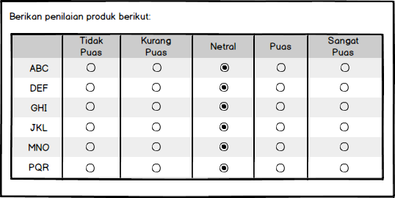

Gambar . *Matrix Questions*

### *Drop-down Boxes*

*Drop-down boxes* merupakan salah satu tipe pertanyaan untuk jawaban pilihan berganda. Pertanyaan pada awalnya adalah menampilkan sebuah baris jawaban yang jika ditekan maka akan menampilkan baris-baris pilihan lain yang dapat dipilih oleh responden. Penggunaan tipe pertanyaan ini dapat menghemat tempat untuk pertanyaan dengan banyak pilihan jawaban. Tipe pertanyaan ini juga membuat tampilan survei menjadi lebih rapi.

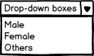

Gambar . *Drop-down boxes*

### *Radio Buttons*

*Radio buttons* merupakan salah satu tipe pertanyaan untuk jawaban pilihan berganda. *Radio buttons* berbentuk sebuah lingkaran kecil yang ditempatkan di sebelah opsi yang dapat dipilih oleh responden. Pada tipe ini, responden hanya dapat memilih salah satu dari opsi yang telah disediakan.

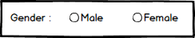

Gambar . *Radio buttons*

### *Checkboxes*

*Checkboxes* merupakan salah satu tipe pertanyaan untuk jawaban pilihan berganda. C*heckboxes* berbentuk sebuah kotak yang diletakkan di sebelah opsi yang dapat dipilih oleh responden. Pada tipe pertanyaan ini, responden memungkinkan untuk memilih lebih dari satu opsi yang telah disediakan.

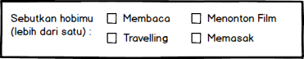

Gambar . *Checkboxes*

## Implementasi Tipe-tipe Pertanyaan pada *Online Survey*

Tipe-tipe pertanyaan yang telah disebutkan pada sub-bab sebelumnya mengalami pengembangan dalam penerapannya pada *online survey*. Pengembangan ini bertujuan untuk penggunaan pada pertanyaan-pertanyaan yang lebih spesifik. Setiap *online survey* memiliki variasi penerapan yang berbeda-beda. Oleh karena itu, berikut adalah tabel variasi tipe pertanyaan pada 3 (tiga) *online survey* yang populer di kalangan pembuat survei. Ketiga *website* tersebut adalah SurveyMonkey, TypeForm, dan Google Forms.

### Implementasi Tipe-tipe Pertanyaan pada SurveyMonkey

SurveyMonkey adalah perangkat *online survey* dengan lebih dari tiga puluh juta konsumen. SurveyMonkey menawarkan kemudahan pembuatan *polling* dan pertanyaan kuesioner untuk kepuasaan pelanggan dan kenyamanan pegawai [11]. Pada implementasinya, tipe-tipe pertanyaan yang dihadirkan oleh SurveyMonkey adalah sebagai berikut [9].

| Tipe Pertanyaan | Deskripsi | Implementasi |
| --- | --- | --- |
| *Multiple choice* | Meminta responden untuk memilih satu (atau lebih) jawaban dari sejumlah jawaban yang ditampilkan. |  |
| *Dropdown* | Menampilkan jawaban dalam bentuk *dropdown list* yang dapat dipilih oleh responden. |  |
| *Star Rating* | Meminta responden untuk memberikan evaluasi terhadap pernyataan menggunakan visualisasi pengukuran berbentuk hati, bintang, ibu jari, atau *emoticons*. |  |
| *Matrix/Rating Scale* | Gunakan *matrix/rating scale* jika responden diminta untuk mengevaluasi satu atau lebih baris dengan kolom yang sama. Responden dapat mengisi satu atau lebih dari satu jawaban untuk setiap baris sesuai dengan pengaturan pembuat survei. |  |
| *Slider* | Meminta responden untuk memberikan evaluasi pada sebuah konten atau pertanyaan dengan menggeser *slider* yang interaktif. |  |
| *Matrix of Dropdown Menus* | Meminta responden untuk mengevaluasi sejumlah konten menggunakan bentuk pengukuran yang sama. Responden dapat memilih jawaban yang sama dengan pada *dropdown list* sebelumnya. |  |
| *Ranking* | Meminta responden untuk mengurutkan sejumlah opsi secara numerik ataupun menggeser urutan. |  |
| *Single textbox* | Meminta responden mengisi teks pendek. |  |
| *Multiple texbox* | Mengumpulkan sejumlah jawaban pendek menggunakan sebuah pertanyaan, jawaban bisa didesain khusus untuk *email*, tanggal, dan lainnya. |  |
| *Comment Box* | Meminta responden menuliskan teks berukuran panjang, biasanya berupa komentar atau pendapat. |  |
| *Date/Time* | Meminta responden untuk memasukkan tanggal atau waktu spesifik. |  |
| *Text* | Memasukkan deskripsi tambahan pada survei untuk dibaca oleh responden. |  |

Tabel . Tabel Tipe Pertanyaan SurveyMonkey [11]

Selain dari tipe pertanyaan yang dicantumkan di atas, terdapat tipe pertanyaan yang hanya disediakan untuk pengguna profesional. Adapun tipe-tipe pertanyaan tersebut adalah sebagai berikut.

| Tipe Pertanyaan | Deskripsi |
| --- | --- |
| *File Upload* | Memungkinkan responden menyertakan file pada jawabannya. |
| *Contact Information* | Tipe ini mengelola data pribadi responden, misalnya nama, alamat, dan nomor telepon. |
| *Net Promoter® Score* | Menanyakan kepuasan responden terhadap sebuah produk atau perusahaan yang telah dikalkulasi otomatis. |
| *Text A/B Test* | Memahami bagaiman responden bereaksi pada dua atau lebih pernyataan yang ingin dibandingkan. |
| *Image* | Responden dapat memasukkan gambar lewat url yang diupload ke dalam jawaban. |
| *Image A/B Test* | Memahami bagaiman responden bereaksi pada dua atau lebih gambar yang ingin dibandingkan. |

Tabel . Tabel Tipe Pertanyaan SurveyMonkey Profesional [11]

### Implementasi Tipe-tipe Pertanyaan pada TypeForm

TypeForm merupakan salah satu *online survey* yang menerapkan gamifikasi konten lewat desain tampilan yang berwarna dan animasi yang atraktif. Pada implementasinya, tipe-tipe pertanyaan yang dihadirkan oleh TypeForm [10].

| Tipe Pertanyaan | Deskripsi | Implementasi |
| --- | --- | --- |
| *Short Text* | Responden dapat mengisi dengan jawaban singkat. |  |
| *Long Text* | Meminta responden menuliskan teks berukuran panjang. |  |
| *Statement* | Memasukkan deskripsi tambahan pada survei untuk dibaca oleh responden. |  |
| *Dropdown* | Menampilkan jawaban dalam bentuk *dropdown list* yang dapat dipilih oleh responden. |  |
| *Email* | Meminta responden untuk memasukkan *email*. |  |
| *Date* | Meminta responden untuk memasukkan tanggal atau waktu. |  |
| *Legal* | Menampilkan pernyataan tentang ketentuan yang harus disetujui oleh responden. |  |
| *Website* | Meminta responden untuk memasukkan url *website*. |  |
| *Payment* | Memungkinkan responden untuk melakukan pembayaran lewat akun pribadi pembuat survei. |  |
| *Multiple Choice* | Meminta responden untuk memilih satu (atau lebih) jawaban dari sejumlah jawaban yang ditampilkan. |  |
| *Picture Choice* | Meminta responden untuk memilih satu (atau lebih) gambar dari sejumlah gambar yang ditampilkan. |  |
| *Question Group* | Responden diminta untuk mengevaluasi satu atau lebih baris dengan kolom yang sama. Responden dapat mengisi satu atau lebih dari satu jawaban untuk setiap baris sesuai dengan pengaturan pembuat survei. |  |
| *Yes / No* | Meminta responden menjawab pertanyaan yang diberikan dengan dua pilihan, yaitu *yes*  atau *no*. |  |
| *Rating* | Meminta responden untuk memberikan evaluasi terhadap pernyataan menggunakan visualisasi pengukuran. |  |
| *Opinion Scale* | Meminta responden menuliskan teks komentar atau pendapat. |  |
| *Number* | Meminta responden untuk memasukkan angka. |  |
| *File Upload* | Memungkinkan responden menyertakan file pada jawabannya. |  |

Tabel . Tabel Tipe Pertanyaan TypeForm [10]

### Implementasi Tipe-tipe Pertanyaan pada Google Forms

Dibandingkan dengan SurveyMonkey dan TypeForm, Google Forms memiliki tampilan dan pilihan yang lebih sederhana. Meski begitu, kesederhanaan yang ditawarkan memudahkan untuk pembuat survei awam sehingga banyak memilih menggunakan Google Forms untuk pembuatan survei. Pada implementasinya, tipe-tipe pertanyaan yang dihadirkan oleh Google Forms [11].

| Tipe Pertanyaan | Deskripsi | Implementasi |
| --- | --- | --- |
| *Short Answer* | Responden dapat mengisi dengan jawaban singkat. |  |
| *Paragraph* | Meminta responden menuliskan teks berukuran panjang. |  |
| *Multiple Choice* | Meminta responden untuk memilih satu jawaban dari sejumlah jawaban yang ditampilkan. |  |
| *Checkboxes* | Meminta responden untuk memilih satu jawaban atau lebih dari sejumlah jawaban yang ditampilkan dengan mencentang jawaban. |  |
| *Dropdown* | Menampilkan jawaban dalam bentuk *dropdown list* yang dapat dipilih oleh responden. |  |
| *Linear Scale* | Meminta responden untuk memberikan evaluasi pada sebuah konten atau pertanyaan dengan menggeser *slider* yang interaktif. |  |
| *Multiple-choice Grid* | Responden diminta untuk mengevaluasi satu atau lebih baris dengan kolom yang sama. Responden dapat mengisi satu atau lebih dari satu jawaban untuk setiap baris sesuai dengan pengaturan pembuat survei. |  |
| *Date* | Meminta responden untuk memasukkan tanggal. |  |
| *Time* | Meminta responden untuk memasukkan waktu. |  |

Tabel . Tabel Tipe Pertanyaan Google Forms [14]

## Gamifikasi

Gamifikasi adalah penyelesaian suatu masalah lewat penggunaan unsur-unsur permainan, salah satu fungsinya untuk meningkatkan motivasi pengguna [12]. Pada penerapannya, konsep ini berusaha membuat pengguna tertarik dan menjadi adiktif terhadap sesuatu yang menggunakan gamifikasi di dalamnya, sama seperti sifat adiktif pada sebuah permainan.

Konsep gamifikasi pertama kali diperkenalkan pada tahun 1984 oleh Charles Coonradt lewat bukunya berjudul “*The Game of Work*” [13]. Pada karyanya, Charles menganalisa kecenderungan kenapa manusia lebih tertarik melakukan hobi yang tidak menghasilkan apapun dab membutuhkan biaya lebih dibandingkan dengan ketika mereka kerja dan mendapatkan uang. Beliau berhasil menyimpulkan 5 (lima) hal yang membuat pengguna lebih memilih melakukan hobi dibandingkan bekerja:

1. Tujuan yang jelas
2. Terdapat *scorekeeping* dan *scoreboard* yang lebih baik
3. *Feedback* yang lebih sering
4. Memiliki kemungkinan lebih besar untuk pengguna melakukannya dengan caranya sendiri (kreativitas)
5. Membutuhkan pelatihan yang konsisten

## MDA *Framework*

Dalam pembuatan desain permainan, terdapat tiga kerangka komponen, yaitu mekanika, dinamika, dan estetika. Ketiga komponen ini turut menjadi acuan pada penerapan konsep gamifikasi. Masing-masing isi dari komponen tersebut dapat digunakan secara terpisah atau digabungkan satu sama lain.

### Mekanika

Mekanika mengatur bagian fungsional pada permainan, yaitu aturan dasar sebuah permainan. Terdapat 7 (tujuh) mekanika di dalam permainan yang dapat digunakan dalam gamifikasi, yaitu [12]:

#### *Points*

*Points* menjadi pengukur untuk setiap proses yang dilewati dan apa yang dilakukan oleh pengguna. Untuk perancang sistem, *points* juga dapat menjadi alat untuk menganalisa interaksi antara pengguna dengan sistem, keberhasilan desain sistem yang telah dirancang, dan untuk pengembangan sistem.

Dalam gamifikasi, desain *points* dapat dibagi menjadi 5 (lima) desain dasar dari berbagai implementasi;

1. *Experience points* (XP) dipengaruhi oleh semua hal yang dilakukan pengguna dalam sistem. XP dapat meningkatkan kemungkinan pengguna bermain dalam jangka waktu lebih lama.
2. *Redeemable points* (RP) merupakan ‘mata uang’ dalam sistem yang bersifat fluktuatif dan memiliki nilai yang dapat ditukar dengan benda virtual.
3. *Skill points* diperoleh dari aktivitas tertentu pada permainan. Biasanya *skill points* dipengaruhi oleh RP dan XP.
4. *Karma points* dirancang hanya untuk dibagikan kepada pengguna lain (tidak bisa digunakan sendiri).
5. *Reputation points* merupakan *points* yang paling kompleks. *Reputation points* digunakan sebagai tolak ukur tingkat kepercayaan pengguna kepada sebuah pihak. Oleh karena itu, pemberian *points* melibatkan banyak aspek.

#### *Levels*

Setiap level pada sistem permainan memiliki peningkatan kesulitan yang eksponensial seiring dengan pengurangan waktu yang dibutuhkan untuk menyelesaikan permainan. Dalam merancang desain level, perlu diperhatikan; *logical* (mudah dipahami pengguna), *extensible* (mudah menambahkan level baru), *flexible* (mudah diubah), *testable* (dapat dilakukan tes sebelum diimplementasikan), *refinable* (dapat menyaring pengguna).

#### *Leaderboards*

*Leaderboards* menunjukkan posisi atau ranking pengguna dibandingkan dengan pengguna lain dengan satu atau lebih aspek yang dinilai. Terdapat 2 (dua) tipe *leaderboards* yang biasa digunakan:

1. *Non-disincentive leaderboard*, dimana pengguna melihat data pada *leaderboard* secara terbatas. Biasanya didesain dua atau tiga pengguna yang memiliki posisi di atas dan di bawah pengguna.
2. *Infinite leaderboard*, dimana *leaderboard* menampilkan ranking berdasarkan pengelompokkan pengguna, misalnya secara regional, lokal, dan dunia.

#### *Badges*

*Badges* atau lencana memiliki fungsi yang sama dengan *levels*, yaitu menunjukkan proses dan posisi pengguna dalam sistem. *Badges* dapat dimodifikasi dengan unsur kejutan, dimana diantara koleksi *badges* yang bisa didapatkan, terdapat *badges* yang sengaja dirahasiakan.

#### *Onboarding*

*Onboarding* adalah aksi yang dilakukan untuk membawa atau menarik seorang pengguna untuk lebih mendalami sistem permainan. Waktu yang paling penting untuk melakukan aksi adalah saat pertama kali (satu menit pertama) pengguna memasuki sistem, disini pengguna akan memutuskan untuk lanjut menjelajahi sistem atau keluar dari sistem. Oleh karena itu, pada tahap ini hindari pemberian teks terlalu banyak. Sebaliknya, berikan pengguna pengalaman bermain dan melihat keseluruhan sistem. Adapun hal-hal yang perlu dilakukan menarik pengguna pada menit pertama adalah;

1. Tingkatkan kompleksitas sistem secara perlahan,
2. Berikan kesan positif,
3. Hilangkan kemungkinan pengguna untuk gagal dalam percobaan pertama, dan
4. Pelajari sesuatu terkait pengguna.

#### *Challenges* dan *Quests*

Setelah pengguna tertarik pada sistem (*onboarding*), *challenges* dan *quests* diberikan untuk mengarahkan pengguna terlibat lebih dalam pada sistem. Tantangan dapat diberikan untuk individual maupun secara sosial untuk meningkatkan keterikatakan pengguna (*cooperative quests*).

#### *Social Engagement Loops*

Setelah terikat pada sistem, seorang pengguna akan berhenti atau memberi jeda untuk dirinya agar bisa melakukan aktivitas di dunia nyata. Diperlukan keterikatan sosial pada pengguna agar pengguna tersebut kembali kepada sistem.

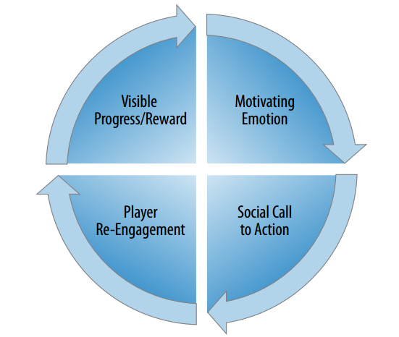

Gambar . Siklus *sociel engagement loops*

Pada Gambar 2.1 dapat dilihat siklus seorang pengguna terlibat dalam sebuah sistem permainan dan kembali lagi bermain setelah mengalami jeda.

### Dinamika

Komponen dinamika permainan mengacu pada interaksi antara pengguna dengan komponen mekanika yang telah ada sehingga menghasilkan berbagai kemungkinan yang berbeda-beda. Terdapat sejumlah elemen dalam komponen dinamika yang dikembangkan dari komponen mekanika, yaitu [12]:

#### *Pattern Recognition*

Pada *pattern recognition*, pengguna akan mencari pola dari sistem yang ia mainkan. Jika ia berhasil menemukannya, ia akan mendapat sebuah kepuasan (dengan pemberian hadiah ataupun tidak). Sejumlah mekanika permainan yang dapat diterapkan untuk mengikat pengguna adalah *memory-game interactions* (permainan mengingat), *combining like items* (menggabungkan benda yang sama), dan *earn and burn*.

#### *Collecting*

Mengumpulkan sesuatu adalah insting dasar manusia. Menurut James Halpern, terdapat 10 (sepuluh) alasan pengguna mengumpulkan sesuatu:

1. Pengetahuan dan belajar
2. Relaksasi dan mengurangi stres
3. Kesenangan pribadi
4. Interaksi sosial antarsesama kolektor
5. Tantangan kompetitif
6. Dikenal oleh sesama kolektor dan non-kolektor
7. Altruisme atau kebajikan
8. Keinginan untuk mengontrol, mengatur, dan memberi perintah pada sebagian kecil dari dunia
9. Nostalgia
10. Akumulasi dan disversifikasi dari kekayaan

Sejumlah mekanika permainan yang dapat diterapkan adalah mengumpulkan objek virtual, *scarcity*, *return*, dan *trading mechanism*.

#### *Suprise and Unexpected Delight*

Manusia mudah mengingat sesuatu yang mengejutkan dan tidak terduga. Hal disebabkan karena sesuatu yang mengejuatkan dan tidak terduga memberikan sensasi menyenangkan dan menarik perhatian. Sejumlah mekanika permainan yang dapat diterapkan untuk memberikan kejutan dan perasaan tidak terduga adalah *slot machines*, *easter egg; geocaching; hidden object*, dan *unexpected dynamism*.

#### *Organizing and Creating Order*

Mengorganisir dan mengurutkan sesuatu menghasilkan sesuatu yang tersusun rapi. Sesuatu yang tersusun dengan rapi akan memberikan perasaan puas kepada pengguna. Sejumlah mekanika permainan yang dapat diterapkan untuk mengorganisir dan membuat sesuatu adalah *time; job; throughput challenges*, *combining like items*, *organizing groupds of people*.

#### *Gifting*

Memberi menjadi kebiasaan dari interaksi sosial antarmasyarakat terutama pada kultur timur. Sebuah pemberian terasa lebih istimewa bagi penerima dibandingkan dengan sesuatu yang didapatkan sendiri. Sejumlah mekanika permainan yang dapat diterapkan untuk memberi sesuatu adalah virtual item yang mudah ditransfer, hadiah pengingat dan rekomendasi, dan *karma points*.

#### *Flirtation and Romance*

Hal romantis bukan saja fokus pada hubungan antarkekasih. Hal romantis juga dapat ditunjukkan sebagai bentuk kedekatan sesama teman dan keluarga. Sejumlah mekanika permainan yang dapat diterapkan untuk hal-hal berbau romantis adalah *poking; smiling; flirting*, *hot or not style*, *virtual items*, dan *lightweight “props”; shoutouts/karma points*.

#### *Recognition for Achievement*

Komponen ini adalah pengakuan dari orang lain atas apa yang telah dicapai. Komponen ini merupakan komponen favorit dari tipe pengguna *achievers* dan *killers* (akan dijelaskan pada sub bab selanjutnya). Sejumlah mekanika permainan yang dapat diterapkan dalam *recognition for achievement* adalah *badges, trophies, contests, game shows, award shows,* dan *kudos system/karma points*.

#### *Leading Others*

Tidak semua manusia memiliki kemampuan memimpin orang lain. Namun, sebagian besar orang senang terlibat dalam interaksi sosial. Sejumlah mekanika permainan yang dapat diterapkan dalam memimpin orang lain adalah tantangan yang bersifat tim atau kooperatif, level yang diasosiasikan dengan kepemimpinan, dan tantangan jangka panjang.

#### *Fame, Getting Attention*

Salah satu tujuan seseorang mendapatkan sesuatu adalah untuk mendapatkan perhatian dan dikenal oleh orang lain. Sejumlah mekanika permainan yang dapat diterapkan dalam mencapai popularitas dan mendapat perhatian adalah *leaderboards* berbasis *feedback*, *scores*, dan promosi, *award shows, game shows, contests,* dan kesempatan promosi dalam jumlah besar.

#### *Being the Hero*

Seseorang dianggap sebagai pahlawan jika ia berhasil melindungi sesuatu dengan kekuatan sendiri. Namun seiring dengan perkembangan jaman, makna seorang pahlawan pun berubah. Saat ini, konsep pahlawan menjadi lebih sosial dengan melibatkan tim. Sejumlah mekanika permainan yang dapat diterapkan dalam mencapai posisi seorang pahlawan adalah konsep penyelamatan putri, permintaan bantuan dari teman, dan *mac gruber/countdown*.

#### *Gaining Status*

Status menunjukkan posisi seseorang dalam lingkungan. Seseorang akan bertindak sesuai dengan statusnya. Sejumlah mekanika permainan yang dapat diterapkan dalam mencapai status adalah *badges, trophies, levels, scarce, limited-edition items,* dan *priority access*.

#### *Nurturing, Growing*

Sejak jaman prasejarah, manusia terbiasa bercocok tanam dan mengurus ternak. Kebiasaan ini menjadi karakter dasar manusia secara naluriah. Sejumlah mekanika permainan yang dapat diterapkan dalam proses bercocok tanam dan merawat adalah *tamagotchi-style*, *points* yang memiliki tenggat watu, *pyramid scoring*.

### Estetika

Estetika mengacu pada kemampuan sebuah permainan untuk melakukan interaksi dengan penggunanya. Baik komponen dinamika maupun mekanis akan dibungkus menjadi sebuah interaksi dengan pengguna. Interaksi tersebut berupa tampilan permainan.

## *Octalysis Framework*

Gamifikasi menyalurkan hal-hal menyenangkan yang terdapat pada elemen-elemen permainan ke dunia nyata atau aktivitas produktif. Namun, konsep gamifikasi seringkali disalahartikan sebagai sekedar penambahan *points, badges,* dan *leaderboards* dalam unsur-unsur dunia nyata. Pada kenyataan, makna dari gamifikasi adalah bagaimana pengguna dapat termotivasi secara intrinsik untuk melakukan sesuatu dengan antusias dan sukarela seperti ketika pengguna memainkan permainan.

*Octalysis Framework* berfokus untuk menarik motivasi pengguna. *Octalysis Framework* digambarkan lewat 8 (delapan) *Core Drives* (oktagon) yang menggerakkan atau meningkatkan antusiasme manusia. Tampilan kedepalan *Core Drives* tersebut adalah sebagai berikut [15].

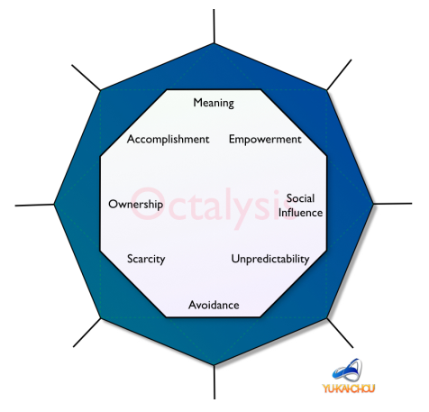

Gambar . Diagram *Octalysis Framework*

Delapan *Core Drives* pada diagram Octalysis akan dijabarkan berikut.

### *Core Drives* 1 : “*Epic Meaning and Calling*”

*Core Drives* ini fokus pada pemberian gelar atau makna dalam diri pengguna lewat pencapaian yang ia lakukan. Ketika sistem mampu menggambarkan kekuatan yang dalam terhadap visi yang lebih tinggi pada pengguna, orang tersebut akan percaya dan melakukannya. Dalam kondisi ini, ia tidak melakukan sesuatu karena keinginan individual, tapi karena melihat dirinya sebagai orang hebat atau pahlawan yang berperan penting.

Teknik gamifikasi yang dapat diterapkan pada *Core Drives* pertama adalah;

#### *Narative*

Teknik *narative* digunakan dengan menceritakan sebuah kisah untuk meningkatkan makna sesuatu. Peningkatan makna ini akan meningkatkan motivasi pengguna untuk melakukan suatu *desired actions* atau mencapai suatu *win-state*.

#### *Humanity Hero*

Teknik ini menarik simpati dengan hal-hal berbau kemanusiaan. Pengguna merasa telah menjadi pahlawan ketika ia membantu pengguna lain dengan melakukan suatu *desired actions*. Oleh karena itu, pengguna akan melakukannya dengan sukarela.

#### *Elitism*

Teknik memunculkan perasaan bangga pengguna karena menjadi bagian dari sebuah kelompok. Perasaan bangga ditimbulkan dari ikatan yang kuat dari kelompok dan kebanggaan. Setelah memiliki perasaan bangga, pengguna akan melakukan tindakan apapun untuk menunjukkan kebanggaannya.

#### *Beginner’s luck*

Teknik ini membuat pengguna merasa beruntung atau ditakdirkan untuk sesuatu. Teknik ini biasa diterapkan pada saat pertama kali pengguna melakukan sesuatu. Pengguna akan diarahkan sehingga pengguna berhasil melakukan sesuatu pada percobaan awal atau pertama.

#### *Free Lunch*

Pada teknik ini, pengguna akan diberikan sesuatu yang istimewa secara cuma-cuma. Lewat pmberian ini, pengguna akan merasa istimewa.

### *Core Drives* 2 : “*Development and Accomplishment*”

*Core Drives* kedua fokus pada perkembangan pada diri pengguna lewat target-target yang harus ia capai dan bangga akan pencapaiannya. Pada dasarnya, otak manusia memiliki keinginan untuk mencapai target dan berkembang, oleh karena itu dibutuhkan rancangan *win-states* yang biasa diilustrasikan lewat *points, badges,* dan *leaderboards*. Namun, perancangan yang salah bisa membuat pengguna tidak merasakan ‘euforia’ saat mencapai *win-states*.

*Core Drives* kedua mempengaruhi bagaimana pengguna akan terlibat lebih jauh ke dalam sistem. Oleh karena itu, *Core Drives* kedua yang dirancang harus membuat pengguna yang memasuki sistem merasa pintar. Ketika pengguna menghabiskan waktu 4 (empat) tanpa tahu harus melakukan apa, ia merasa bodoh, dan kehilangan iktan emosional.

Teknik gamifikasi yang dapat diterapkan pada *Core Drives* kedua adalah;

#### *The Rockstar Effect*

Teknik ini membuat pengguna merasa semua orang ingin berinteraksi dengannya (peningkatan kepercayaan diri).

#### *Achievement Symbols*

*Achievement symbols* adalah simbolisasi dari pencapaian yang telah dilakukan, biasa berwujud *badges*. Namun, pemberian *badges* pada hal-hal remeh yang dilakukan akan membuatnya kehilangan makna sehingga pengguna tidak merasakan kebanggan atas pencapaiannya (*insulting badges*).

#### *Leaderboards*

Manusia ingin menghadapi tantangan yang membuat mereka optimis untuk mencapainya (*urgent optimism*). Oleh karena itu, dibutuhkan desain *leaderboards* yang membuat pengguna merasa mampu bersaing dengan yang lainnya, bukannya menyerah karena membandingkan diri dengan lawan yang tidak selevel. Variasi desain *leaderboards*;

1. *Leaderboards* dengan posisi seseoran di tengah dengan ranking lebih tinggi dan lebih rendah darinya satu atau dua tingkat.
2. *Group leaderboards*, menunjukkan *leaderboards* berdasarkan kombinasi kerja sama tim.
3. *Refreshing leaderboards* mengalami pembaharuan setiap rentan waktu tertentu dimana semua pencapaian dihapus dan semua memulai dari awal. Ini meningkatkan kesempatan pengguna untuk meraih posisi tinggi (*urgent optimism*).
4. *Microleaderboards* menunjukkan ranking dalam lingkup yang lebih kecil, misalnya antarteman sosial media.

### *Core Drives* 3 : “*Empowerment of Creativity and Feedback*”

Manusia senang mencoba dan mengekspresikan dirinya, ini terlihat pada permainan yang memungkinkan pengguna memainkan dengan caranya sendiri mengikat pengguna dalam jangka panjang. Oleh karena itu, ketika merancang sistem gamifikasi, pastikan tidak ada satu solusi standar untuk mencapai *win-states*. Berikan pilihan yang dapat digunakan dengan solusi yang benar-benar berbeda untuk mengekspresikan kreativitas pengguna dalam mencapai *win-state*.

Tenik gamifikasi yang dapat digunakan untuk *Core Drives* ketiga adalah sebagai berikut.

#### *Boosters*

Sesuai namanya, *boosters* merupakan bantuan tambahan untuk mempermudah pengguna mencapai *win-state*. *Boosters* disediakan dalam jumlah terbatas.

#### *Poison Picker* dan *Choice Perception*

*Poison picker* atau *choice perception* adalah kondisi dimana pengguna diberikan kesempatan untuk memilih, karena pilihan didasari oleh diri individu maka ia memiliki perasaan bertanggung jawab setelah menentukan pilihan. *Poison picker* biasa disertai dengan pendekatan *indirect control*, yaitu kondisi seakan pengguna diberikan kebebasan dalam menentukan pilihannya, meski sebenarnya jalur yang dipilih olehnya sudah diatur oleh desainer.

Sejumlah cara yang dapat dilakukan untuk melakukan teknik ini adalah menambahkan cabang untuk setiap pilihan, memberikan dorongan untuk memilih sesuai dengan tujuan atau *win-state*, membuat tampilan yang lebih mencolok pada pilihan yang direkomendasikan oleh desainer, menambahkan visual desain yang menarik, memberikan bimbingan sosial, dan memasukkan musik yang mempengaruhi tingkah laku pengguna.

#### *Plant Picker* dan *Meaningful Choice*

*Plant picker* dan *meaningful choice* memiliki konsep yang berkebalikan dengan *poison picker*. Pada teknik ini, user diberikan kebebasan memilih sesuai dengan kreativitas dan strategi yang dilakukan (*infinite combos*) tanpa ada perasaan terbebani. Pengguna dapat memilih untuk bermain aman dan mendapatkan hadiah kecil atau mengambil resiko dan kemungkinan mendapatkan hadiah besar.

### *Core Drives* 4 : “*Ownership and Possession*”

*Core Drives* keempat adalah representasi motivasi yang berasal dari perasaan kepemilikan terhadap sesuatu dan keinginan untuk meningkatkan, melindungi, dan memberikan perhatian lebih. Dibutuhkan investasi waktu dan sumber daya untuk kostumisasi sesuatu yang berada dalam kepemilikan atau yang disuka. Manifestasi umum dari *Core Drives* keempat adalah keinginan untuk mengumpulkan sesuatu atau koleksi.

Perasaan memiliki memberikan efek keterikatan dan memiliki kemampuan untuk menenangkan atau memberikan perasaan baik ketika mencurahkan diri untuk sesuatu yang dimiliki. Perasaan ini disebut dengan *endowment effect*. Pengguna memiliki keterikatan dan perasaan memiliki paling tinggi pada identitas, konsistensi, dan atas komitmen yang telah ia buat.

Teknik gamifikasi yang dapat diterapkan untuk *Core Drives* keempat adalah:

#### *Build form Scratch*

Teknik ini melibatkan pengguna dalam proses pengembangan sesuatu. Ini akan meningkatkan perasaan kepemilikan terhadap sesuatu atau dikenal dengan istilah IKEA *effect*. Namun perlu diperhatikan konsep *first major win-state* agar pengguna tidak mencapai titik jenuhnya. Solusi yang dapat dilakukan adalah memberikan *template* singkat untuk pengguna dengan cepat mencapai *win-state*.

#### *Collection Set*

Jika pengguna diberikan daftar sebuah set atau kumpulan koleksi dan ia telah mendapatkan sebagian dari set, ia menjadi terobsesi untuk mengumpulkan semua set. Teknik ini bisa diterapkan untuk ikatan jangka panjang.

#### *Monitor attachment*

*Monitor attachment* adalah kondisi dimana pengguna melakukan pengontrolan secara rutin terhadap sesuatu dengan harapan adanya peningkatan.

#### *Alfred Effect*

*Alfred effect* adalah kondisi dimana pengguna merasa sesuatu adalah kebutuhannya sehingga ia tidak bisa memikirkan penggantinya. Cara penerapan teknik ini adalah memberikan pendekatan sedekat mungkin dengan identitas pengguna.

### *Core Drives* 5 : “*Social Influence and Relatedness*”

Pada *Core Drives* kelima, motivasi pengguna berasal dari hubungan sosialnya. Keputusan pengguna memiliki kecenderungan untuk mengikuti orang banyak. Sementara untuk mendapatkan perhatian dan kepeduliaan dari orang banyak, tunjukkan pada mereka kerja keras dan pelayanan agar mereka merasa dihargai dan memiliki empati.

Teknik gamifikasi yang dapat diterapkan pada *Core Drives* kelima adalah:

#### *Mentorship*

*Mentorship* berguna mempertahankan pengguna pada tahap *endgame phase* untuk terus bermain dengan menjadi seorang mentor. Mentor bisa mendapatkan *boosters* tertentu ketika mencapai tahap tertentu.

#### *Brag Buttons* dan *Trophy Shelves*

*Bragging* adalah ketika pengguna eksplisit dan vokal untuk mengekspresikan pencapaiannya. Sementara *trophy shelves* adalah *show off* secara implisit dengan menampilkan apa saja yang telah pengguna capai. Implementasikan *brag buttons* pada *major win-states* agar pengguna merasa bangga akan pencapaiannya.

#### *Social Treasures*

Pada teknik ini pengguna hanya bisa mendapatkan sesuatu dari orang lain. Pengguna tidak bisa mendapatkan hal tersebut dengan usahanya sendiri. Sehingga pengguna akan melakukan interaksi dengan pengguna lain untuk mendapatkan hal tersebut.

#### *Social Prods*

Teknik *social prods* memberikan kesempatan kepada pengguna untuk melakukan interaksi dengan pengguna lain dengan aksi sekecil mungkin. Dengan aksi kecil yang diberikan untuk interaksi sosial, maka pengguna akan lebih banyak berinteraksi dengan pengguna lain.

#### *Conformity Anchor*

Pengguna memiliki kecenderungan untuk mengikuti pilihan lingkungan. Pengguna merasa aman karena pengguna memiliki rekan sosial. Teknik *conformitiy anchor* menunjukkan seberapa dekat pengguna dengan lingkungannya saat ia menggunakan sebuah produk atau sistem. Kedekatan ini ditunjukkan lewat *feedback mechanics*.

#### *Water Coolers*

*Water coolers* adalah sebuah tempat untuk pengguna beristirahat sejenak dari pekerjaan atau kegiatan utama dan mengobrol dengan orang lain tentang apapun.

### *Core Drives* 6 : “*Scarcity and Impatience*”

Psikologi mengatakan bahwa pengguna cenderung membeli sesuatu bukan karena itu bernilai, tapi hanya terlihat bernilai. Hal ini disebabkan oleh otak manusia yang memiliki tendensi untuk memiliki atau melakukan sesuatu karena eksklusif (*social prods* dan *scarcity*). 3 (tiga) perilaku dasar otak manusia adalah:

1. Pengguna mengejar apa yang menjauh dari kita
2. Pengguna menginginkan apa yang tidak dimiliki
3. Pengguna menganggap sesuatu bernilai karena sulit mendapatkannya.

Teknik gamifikasi yang dapat diterapkan pada *Core Drives* keenam adalah:

#### *Dangling*

Pada teknik *dangling*, sistem memberikan *win-state* yang sulit untuk dicapai pengguna. Meskipun sulit, pengguna masih memiliki kemungkinan untuk mencapainya. Ini akan membuat pengguna merasa bangga jika berhasil mendapatkannya.

#### *Appointment Dynamics*

Pada teknik ini, pengguna dibatasi waktu dalam menyelesaikan sesuatu(*desired action*). Batasan waktu yang diberikan akan meningkatkan motivasi pengguna untuk menyelesaikannya dalam waktu yang ditentukan. Oleh karena itu, pengguna takut kehilangan kesempatan yang diberikan.

### *Core Drives* 7 : “*Unpredictability and Curiosity*”

*Core Drives* ketujuh adalah penyiksaan utama untuk perasaan tergila-gila dengan pengalaman yang tidak pasti dan selalu berubah. Pada dasarnya, manusia lebih sering menggunakan alam bawah sadarnya saat menghadapi sesuatu yang tidak membutuhkan perhatian. Intelektual sadar manusia hanya akan bekerja pada sesuatu yang dianggap penting, seperti tantangan atau munculnya informasi baru yang belum diproses sebelumnya. Dalam prosesnya sendiri, manusia lebih terfokus pada kemungkinan menang ketimbang ketidakpastian yang dihadirkan. Pengguna lebih tertarik dengan perasaan “apakah aku akan beruntung” dibandingkan hadiahnya.

Teknik gamifikasi yang dapat diterapkan pada *Core Drives* ketujuh adalah:

#### *Mystery Boxes* dan *Random Rewards*

Pada teknik ini, pengguna mendapatkan hadiah dari sistem. Namun hadiah tersebut dibungkus dengan kotak misterius sehingga pengguna tidak tahu apa yang akan didapatkannya sebelum membuka kotak misterius tersebut.

#### *Easter Eggs* dan *Sudden Rewards*

Jika pada teknik *mystery boxes*, pengguna tidak tahu apa yang akan didapatkannya, maka pada *easter eggs* pengguna tidak tahu dirinya akan mendapatkan hadiah. Hadiah dari *easter eggs* tidak diduga oleh pengguna.

### *Core Drives* 8 : “*Loss and Avoidance*”

*Core Drives* kedelapan merupakan manifestasi dari penolakan untuk menyerah dan mengakui apa yang pengguna lakukan semuanya menjadi sia-sia. Ketika pengguna mengorbankan sejumlah nilai untuk sesuatu dan tidak mendapatkan hasil yang diinginkan, tapi karena ia takut kehilangan nilai dan pengorbanan yang telah ia lakukan selama ini, ia akan mengorbankan lebih banyak hal.

Terdapat 2 (dua) jenis kehilangan yang dapat dirasakan pengguna. *Executable loss* adalah kehilangan yang dapat ditolerir karena keterikatan terhadap hal tersebut belum terlalu kuat. *Ultimate loss* adalah kehilangan yang sangat merugikan karena keterikatan yang sudah kuat sehingga sulit ditolerir.

Teknik gamifikasi yang dapat diimplementasikan pada *Core Drives* kedelapan adalah:

#### *Rightful Heritage*

Pada *rightful heritage*, pengguna diberikan keyakinan untuk mendapatkan sesuatu namun hal tersebut dapat ditarik kembalik jika ia tidak melakukan sesuatu yang seharusnya atau *desired action*.

#### *Evanescent Opportunities*

*Evanescent opportunity* adalah keuntungan yang akan hilang jika pengguna tidak mengambil tindakan segera. Sementara *countdown timer* adalah visualisasi waktu untuk sebuah even yang terbatas.

#### *Status Quo Sloth* dan *FOMO Punch*

*Status quo sloth* adalah bentuk dari ketidakinginan mengubah kebiasaan atau terlanjur nyaman. Menurut Nir Eyal seorang ahli dalam pengembangan kebiasaan produk, siklus keterikatan pengguna terhadap sesuatu adalah *triggers, actions, rewards,* dan *investments* (Model Hook). *FOMO (Fear of Missing Out) Punch* adalah kebalikan dari *status quo slot*, dimana pengguna takut untuk menyesali kesempatan mendapatkan sesuatu.

#### *The Sunk Cost Prison*

*The sunk cost prison* adalah kondisi ketika pengguna menginvestasi banyak waktunya untuk sesuatu yang meski sudah tidak menyenangkan, mereka tetap melakukannya karena tidak ingin merasakan kehilangan karena menyerah.

Delapan *Core Drives* pada diagram Octalysis saling terkait dan mendukung untuk menciptakan motivasi pada pengguna. Adapun motivasi yang diciptakan dikelompokkan lagi sebagai berikut:

### Otak Kiri dan Otak Kanan

Perhatikan pembagian pada Gambar 2.8 Motivasi Intrinsik dan Motivasi Ekstrinsik pada Diagram Octalysis berikut.

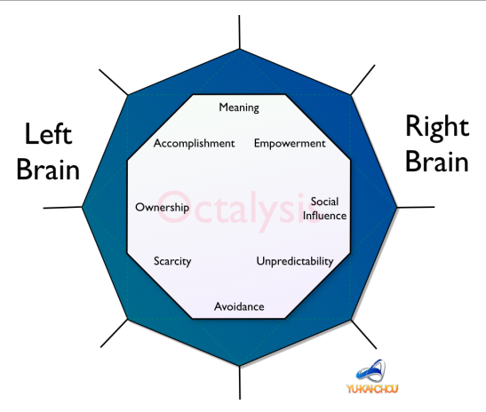

Gambar . Motivasi Intrinsik dan Motivasi Ekstrinsik pada Diagram Octalysis

Sesuai dengan namanya, pembagian sisi kiri diagram Octalysis merupakan kelompok ‘Otak Kiri’. Otak Kiri adalah kiasan yang digunakan untuk mengilustrasikan motivasi ekstrinsik. Motivasi ekstrinsik adalah motivasi yang digerakkan oleh tujuan, maksud, atau hadiah yang semuanya berasal dari luar. Pengguna tidak terlalu menyukai apa yang ia lakukan, namun tujuan atau hadiah yang ingin dicapai adalah motivasinya untuk tetap melakukannya. Motivasi tipe ini memberikan desakan pada pengguna untuk melakukannya dengan segera (urgensi) untuk mendapatkan kompensasinya. Yang termasuk dalam motivasi ekstrinsik adalah *Core Drives* kedua (*Development and Accomplishment*), *Core Drives* ke empat (*Ownership and Possesion*), dan *Core Drives* ke enam (*Scarcity and Impatience*).

Pembagian sisi kanan diagram Octalysis sebaliknya merupakan kelompok ‘Otak Kanan’. Otak Kanan mencerminkan motivasi intrinsik individu. Motivasi intrinsik adalah motivasi yang berasal dari dalam diri individu. Pengguna menikmati apa yang ia kerjakan, sehingga tidak diperlukan kompensasi dari luar (tujuan tertentu atau hadiah) untuk melakukannya. Motivasi tipe ini lebih santai karena dilakukan sesuai dengan keinginan yang bersangkutan tanpa ada desakan. Yang termasuk dalam motivasi intrinsik adalah *Core Drives* ke tiga (*Empowerment of Creativity and Feedback*), *Core Drives* ke lima (*Social Influence and Relatedness*), dan *Core Drives* ke tujuh (*Unpredictability and Curiosity*). Perlu diperhatikan dalam pembagian ini, *Core Drives* pertama (*Epic Meaning and Calling*) dan *Core Drives* ke delapan (*Loss and Avoidance*) tidak termasuk dalam kategori.

Pada tahun 1930, Karl Duncker melakukan penelitian terkait motivasi pada manusia. Penelitian ini disebut *Candle Problem*. Hasil dari penelitian menyimpulkan pengguna yang fokus motivasi ekstrinsik tidak menikmati proses yang ia kerjakan. Akibatnya ia kehilangan kreativitas karena terfokus pada tujuannya. Sementara pengguna yang melakukan karena motivasi intrinsik dapat berpikir kreatif dan *out of the box*.

Motivasi ekstrinsik biasa digunakan untuk memancing pengguna untuk mencoba sesuatu terutama hal-hal baru dan tetap bertahan pada rutinitas yang membosankan. Setelah itu, motivasi intrinsik yang tidak memiliki tingkat urgensi bisa diterapkan agar pengguna dapat mencintai apa yang ia lakukan.

Merancang motivasi ekstrinsik lebih mudah dibandingkan dengan motivasi intrinsik. Untuk membangkitkan motivasi intrinsik pada diri pengguna, dapat dilakukan beberapa hal. Pertama, buat pengalaman pengguna menjadi lebih sosial dengan adanya interaksi antarpengguna atau memungkinkan pengguna untuk berbagi dengan temannya. Kedua, tambahkan lebih banyak kejutan untuk menghindari kebosanan pengguna karena mengulangi hal yang sama. Terakhir, berikan pengguna pilihan dan mendapatkan timbal balik atas apa yang ia pilih dan lakukan.

### Black Hat vs White Hat

Perhatikan pembagian pada Gambar 2.9 Motivasi Positif dan Motivasi Negatif pada Diagram Octalysis berikut.

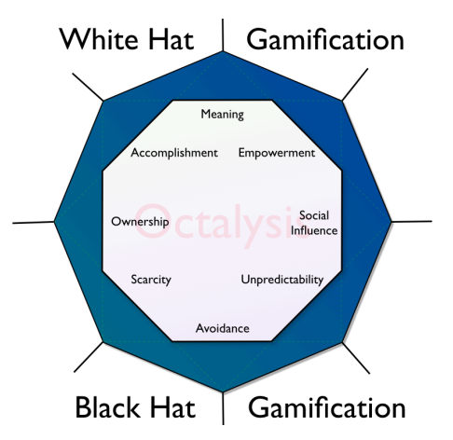

Gambar . Motivasi Positif dan Motivasi Negatif pada Diagram Octalysis

Pembagian sisi atas diagram Octalysis merupakan kelompok ‘*White Hat Gamification*’. *White Hat Gamification* adalah kiasan yang digunakan untuk mengilustrasikan motivasi yang memberikan efek positif pada pengguna. Motivasi ini membuat pengguna merasa bersemangat dan antusias karena memiliki kontrol atas kehidupan dan pilihan tindakan yang akan ia lakukan. Motivasi tipe ini memberikan efek jangka panjang pada pengguna. Yang termasuk dalam motivasi ini adalah *Core Drives* pertama (*Epic Meaning and Calling*), *Core Drives* kedua (*Development and Accomplishment*), dan *Core Drives* ke tiga (*Empowerment of Creativity and Feedback*).

Pembagian sisi atas diagram Octalysis sebaliknya merupakan kelompok ‘*Black Hat Gamification*’. *Black Hat Gamification* mencerminkan motivasi yang memberikan efek negatif pada pengguna. Motivasi ini membuat pengguna terobsesi, khawatir, dan kecanduan. Pengguna menikmati apa yang ia kerjakan, sehingga tidak diperlukan kompensasi dari luar (tujuan tertentu atau hadiah) untuk melakukannya. Terdapat sebuah kekuatan besar yang memotivasi diri pengguna, namun dalam jangka panjang pengguna akan dikuasai olehnya dan memberikan perasaan tidak nyaman karena kehilangan kontrol atas diri sendiri. Motivasi tipe ini lebih efektif jika digunakan untuk kegiatan yang bersifat jangka pendek. Yang termasuk dalam motivasi negatif adalah *Core Drives* ke enam (*Scarcity and Impatience*), *Core Drives* ke tujuh (*Unpredictability and Curiosity*), dan *Core Drives* ke delapan (*Loss and Avoidance*). Perlu diperhatikan dalam pembagian ini, *Core Drives* ke empat (*Ownership and Possesion*) dan *Core Drives* ke lima (*Social Influence and Relatedness*) dapat dimasukkan dalam kategori *Black Hat Gamification* dan *White Hat Gamification* tergantung situasi dan kondisi.

### Merancang Gamifikasi menggunakan *Octalysis Framework*

Implementasi dari *Octalysis Framework* memiliki 5 (lima) level tingkatan (namun pada penelitian kali ini hanya akan diimplementasikan sampai 2 level). Pada level pertama, gamifikasi diterapkan lewat setiap *Core Drives* pada diagram *Octalysis* yang disesuaikan dengan kebutuhan pengembangan sistem atau produk.



Gambar . Octalysis Level Satu

Pada implementasi level dua, penerapan gamifikasi diagram *Octalysis* dilakukan pada tiap fase pengguna dalam bermain. Adapun fase-fase yang dialami adalah *discovery* (pemula), *onboarding* (pengguna yang belajar memahami sistem), *scaffolding* (mengenal sistem dan memiliki target), dan *endgame* (telah mencapai semua target dan dalam kondisi mempertahankan posisi). Untuk lebih jelasnya, perhatikan Gambar 2.11 Octalysis Level Dua berikut.

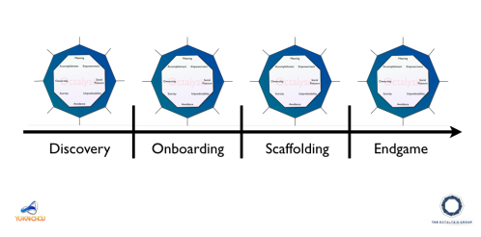

Gambar . Octalysis Level Dua

Dalam proses penerapan *Octalysis Framework* terhadap sistem, pengguna perlu mendesain sistem bergamifikasi lewat *Octalysis Strategy Dashboard*. Terdapat 5 (lima) konten yang perlu didefinisikan, yaitu:

1. *Business Metrics*, berisi komponen kuantitatif untuk mengukur kesuksesan sebuah sistem.
2. Pengguna yang terlibat dalam sistem beserta tipenya dalam 4 (empat) tipe pengguna oleh Richard Bartle.
3. *Desired Actions,* berisi tindakan yang dapat dilakukan oleh pengguna untuk mencapai *win-states*.
4. *Feedback Mechanics*, merupakan mekanika yang memicu pengguna untuk terikat pada sistem.
5. *Incentives*, mencerminkan hadiah atau *reward* untuk pengguna.

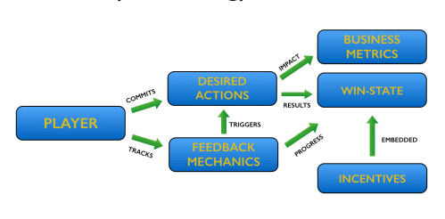

Gambar . *Octalysis Strategy Dashboard Flow*

Sebagai salah satu referensi, *Octalysis Framework* pernah diterapkan pada penelitian berjudul “*Conceptual Gamification Framework for E-Learning System Based on Web 2.0 Technologies*” oleh Oscar Wongso, S.Kom., M.T. Pada penelitian tersebut, *Octalysis Framework* diimplementasikan pada *website* *e-learning*. Level tingkatan *Octalysis Framework* dibatasi hingga level 2 (dua), yaitu penganalisaan tiap tipe pemain, fase-fase pemain, dan setiap *Core Drives* dalam diagaram *Octalysis Framework* [19].

## Referensi Implementasi Gamifikasi

Terdapat sejumlah implementasi gamifikasi pada produk, tempat, atau sistem. Implementasi gamifikasi tersebut dapat dilakukan secara eksplisit ataupun implisit. Berdasarkan analisa yang telah dilakukan, terdapat sejumlah produk dan tempat yang telah mengimplementasikan gamifikasi dan dijadikan referensi untuk penelitian ini. Selain produk dan tempat tersebut, terdapat permainan yang dijadikan referensi. Berikut ini adalah referensi-referensinya.

1. *Facebook*

Pada situs sosial media *Facebook*, penggunaan gamifikasi dilakukan secara implisit. Salah satu fitur gamifikasi yang diperkenalkan pada sekitar tahun 2015 adalah pemberian video terkait pada momen-momen tertentu, misalnya saat hari pertemanan seseorang dengan teman di *facebook-*nya, hari ulang tahun, atau hari perayaan tertentu. Fitur tersebut memuat unsur tidak terduga dan membuat pengguna merasa istimewa.

Jika dikaitkan dengan *Core Drives* pada *Octalysis Framework* yang telah dijelaskan di sub-bab sebelumnya, *Facebook* fokus pada interaksi sosial antarpenggunanya.Salah satu fitur yang memudahkan interaksi antara pengguna adalah fitur *like,* dimana pengguna dapat menyukai postingan dari pengguna lain dengan *emoticon* yang dapat dipilih. Selain fitur *like*, *Facebook* juga menarik interaksi antarapengguna lewat banyak mediayang disediakan, seperti dinding pengguna lain, *chat group,* dan komentar pada postingan pengguna lain.

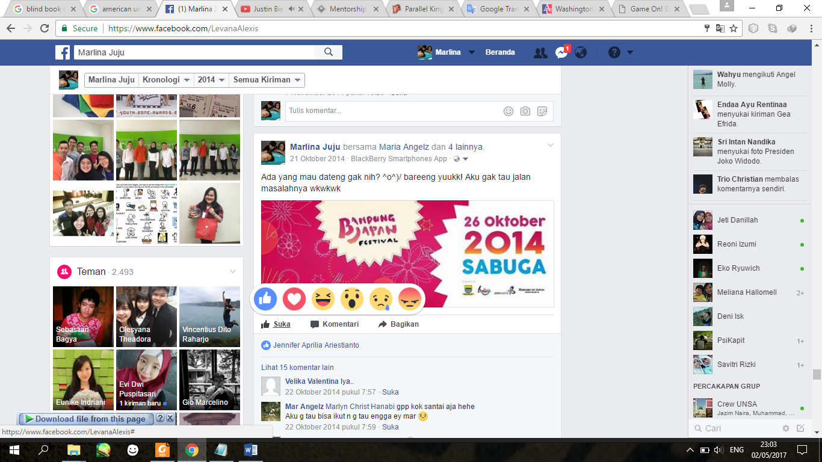

Gambar . Fitur *Emoticon Like* pada *Facebook* [21]

1. *Instagram*

*Instagram* adalah salah satu jejaring sosial yang berada di bawah *Facebook*. Sama seperti *Facebook*, *Instagram* menghadirkan fitur yang memudahkan interaksi antarpengguna, yaitu *love*. Ketika seseorang menyukai gambar yang dikirimkan oleh pengguna lain, pengguna tinggal mengetuk gambar tersebut dua kali dan akan muncul bayangan bentuk hati yang ditambahkan sebagai *like* pada gambar tersebut.

1. KASKUS

KASKUS yang didirkan pada 9 November 1999 adalah situs forum diskusi dan jual beli *online* terbesar di Indonesia [21]. Sama seperti *Facebook*, KASKUS juga menerapkan metode gamifikasi secara implisit.

Berdasarkan *Octalysis Framework*, teknik gamifikasi yang digunakan adalah forum tempat setiap pengguna dapat berinteraksi dan membuka forum baru. Forum yang dihadirkan oleh KASKUS juga merupakan inovasi yang menarik bagi penggunanya. Selain itu, KASKUS juga memiliki kategori untuk setiap *thread* atau topik yang menumbuhkan penggolongan pada setiap pengguna KASKUS.

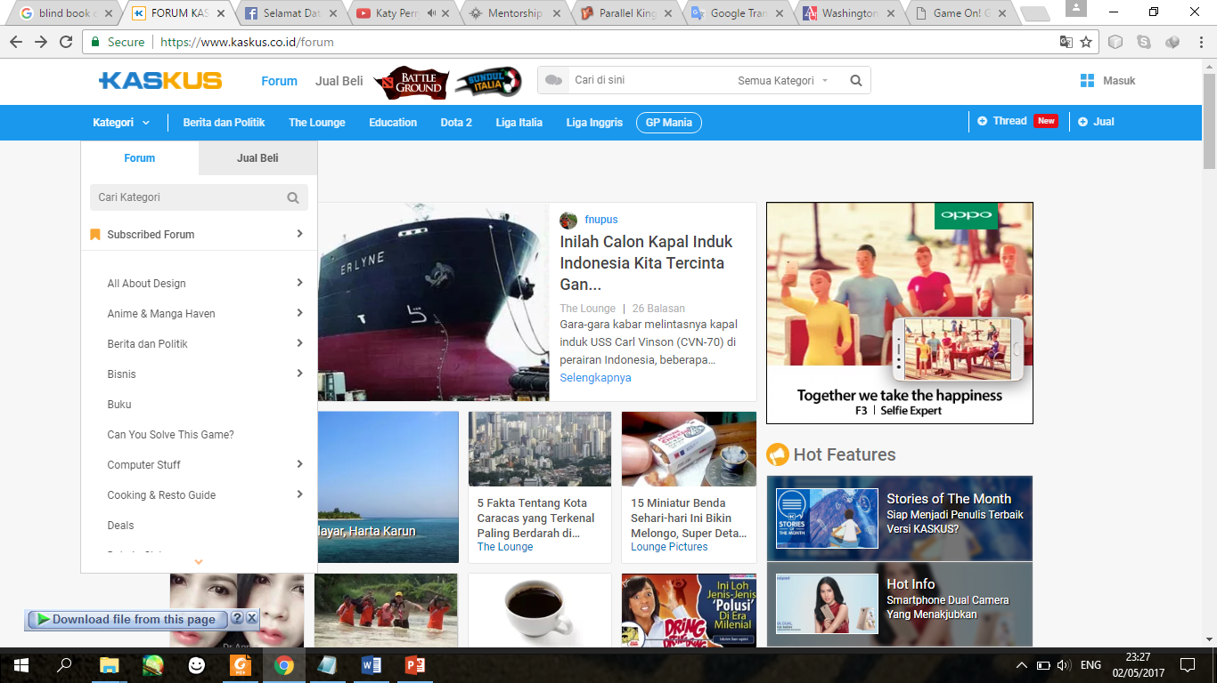

Gambar . Forum KASKUS [23]

1. *Pokemon Go*

*Pokemon Go* adalah *video game* yang dirilis oleh perusahaan Pokemon pada Juli 2016. *Pokemon Go* memadukan dunia permainan dengan dunia nyata, dimana pengguna dapat menangkap pokemon pada dunia nyata [24].Pada saat rilisnya, *Pokemon Go* berhasil menjadi tren dan menarik banyak pengguna baik dari penggemar Pokemon maupun kaum awam.

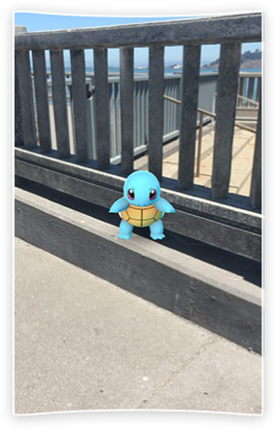

Gambar . Foto Pokemon [25]

Pemain permainan *Pokemon Go* berusaha mendapatkan sebanyak mungkin koleksi pokemon, terutama untuk pokemon-pokemon langka yang hanya berada pada tempat tertentu. Jika dianalisa, pokemon pada permainan *Pokemon Go* ini merupakan bentuk lain dari *badge* yang bisa dikoleksi oleh pengguna.

1. *Wattpad*

*Wattpad* adalah situs yang berisi kumpulan cerita yang dituliskan oleh penggunanya. Saat ini *Wattpad* telah memiliki empat puluh lima juta pengguna dari seluruh dunia [26]. Pada *Wattpad* berkumpul penulis, pembaca, dan penerbit yang mencari cerita-cerita potensial.

Teknik gamifikasi yang digunakan oleh situs *Wattpad* adalah *leaderboards* untuk masing-masing genre atau tipe cerita. *Leaderboards* tersebut memiliki kenaikan dan penurunan yang fluktuatif tergantung keaktifan pengguna dalam mengelola cerita, komentar, *vote* dari pembaca, dan jumlah pembaca.

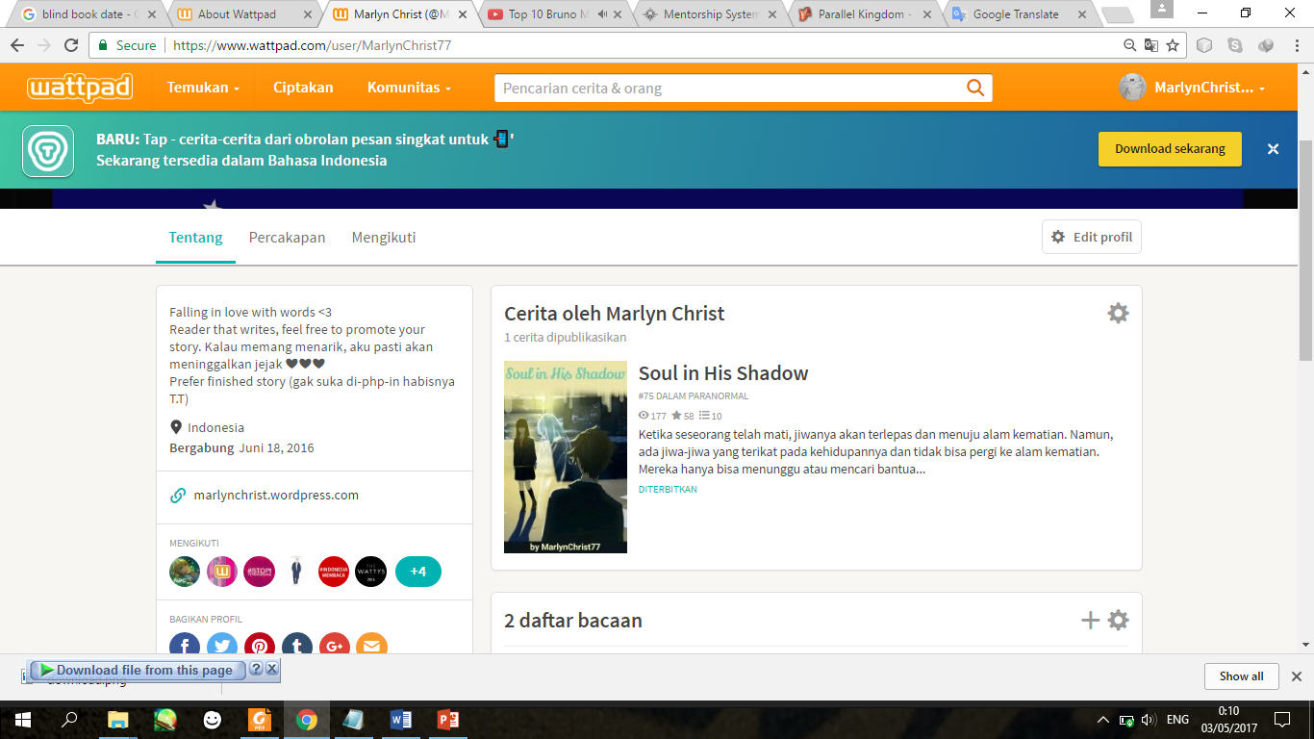

Gambar . *Leaderboards* pada *Wattpad* [27]

Selain dari *leaderboard* yang dihadirkan, kategori-kategori pada cerita juga membuat penulis dan pembaca cerita pada *Wattpad* menjadi golongan-golongan yang saling berinteraksi. Berdasarkan analisa menggunakan *Octalysis Framework*, golongan-golongan ini menjadi eliteisme untuk masing-masing anggotanya.

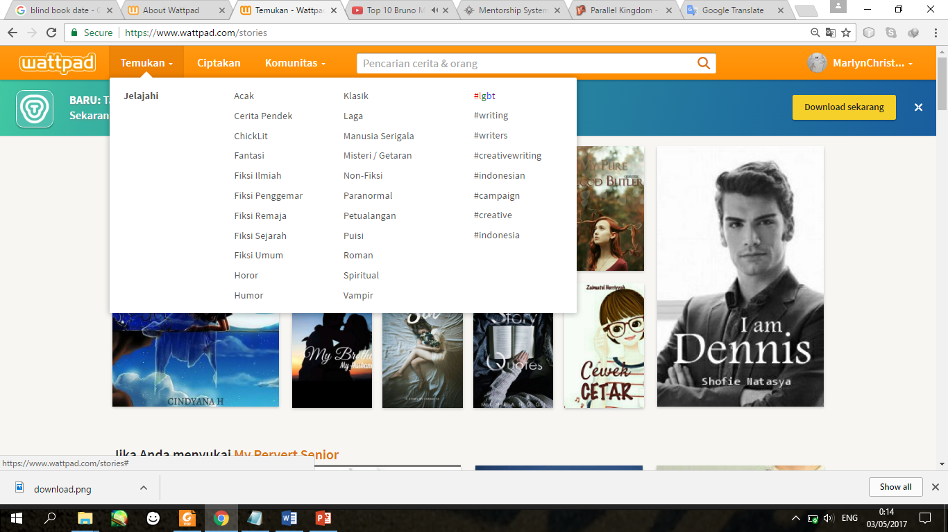

Gambar . Kategori pada *Wattpad* [28]

1. *Blinddatewithabook.com*

*Blinddatewithabook.com* adalah sebuah toko buku *online* yang menjual buku yang terbungkus dengan kertas coklat. Pembeli tidak tahu buku apa yang ada di dalamnya ketika pembeli membelinya [29]. Terdapat resiko pembeli membeli buku yang sama dengan buku yang telah dibeli sebelumnya. Meski dengan resiko begitu, banyak pembeli lebih tertarik dengan buku yang dijual pada blinddatewithabook.com. Hal ini dikarenakan blinddatewithabook.com, memasukkan teknik gamifikasi yang memberikan unsur kejutan dan meningkatkan rasa penasaran pembeli, seperti sebuah *mystery box*.

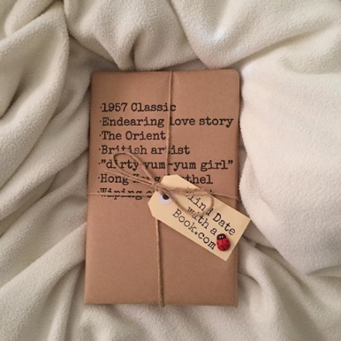

Gambar . Buku di Blinddatewithabook.com [29]

1. *Parallel Kingdom*

*Parallel Kingdom* adalah permainan MMORPG berbasis *mobile* dengan konsep sama dengan *Pokemon Go*. Pada *Parallel Kingdom*, pemain membangun kerjaan pada peta yang didasarkan dengan peta di dunia nyata. Secara keseluruhan permainan, *Parallel Kingdom* memiliki unsur permainan yang sama dengan permainan MMORPG lainnya [30].

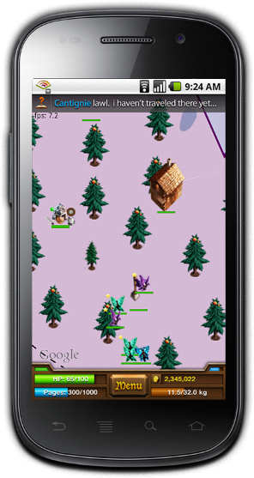

Gambar . *Parallel Kingdom* [31]

Namun, *Parallel Kingdom* memiliki fitur *mentorship* untuk setiap pemain baru oleh pemain lama. Fitur ini memungkinkan pemain lama untuk melatih pemain baru dan memberikan benda virtual yang akan membantu pemain baru untuk menaikkan level dan mengalahkan musuh. Dengan kehadiran mentor, pemain lama merasa memiliki penolong dan memiliki ikatan dengan mentornya. Hal ini membuat pemain akan kembali memainkan permainan ini karena tidak mau kehilangan ikatan dengan mentor yang telah menolongnya [32]. Fitur *mentorship* ini merupakan salah satu dari teknik gamifikasi untuk mengikat pemain agar kembali bermain setelah meninggalkan permainan.

Lewat *mentorship*, permainan ini juga memberikan ‘gelar’ pada pemain yang berada pada level atas atau pemain lama sebagai seorang mentor. Gelar ini membuat pemain merasa istimewa dan disambut di dalam sistem.

# ANALISIS DAN RANCANGAN SISTEM

## *Octalysis Strategy Dashboard*

Perancangan *Octalysis Framework* untuk sebuah sistem dilakukan dengan membuat *Octalysis Strategy Dashboard*. *Octalysis Strategy Dashboard* digunakan untuk menganalisa sistem dan merancang gamifikasi yang akan diterapkan pada sebuah sistem. Oleh karena itu, pada bab ini akan dijabarkan *Octalysis Strategy Dashboard* meliputi *business metrics, user types, desired actions, feedback mechanics, incentives and rewards,* dan *ideation process* pada setiap level *Octalysis Framework* yang diterapkan pada *website online survey Showvey*.

### *Business Metrics*

*Business metrics* terdiri dari tujuan dan target penerapan gamifikasi pada sistem. Tujuan ini menjadi patokan utama untuk komponen *Octalysis Strategy Dashboard*. Penerapan *Octalysis Framework* dapat dikatakan berhasil dengan melihat banyaknya tujuan pada *business metrics* yang berhasil dicapai. Berikut ini adalah tujuan penerapan gamifikasi dalam *website online survey*.

1. Meningkatkan jumlah pengguna yang melakukan *sign up*
2. Meningkatkan jumlah pengguna yang melakukan *login* ke *website survey online Showvey* secara rutin
3. Meningkatkan jumlah survei yang dibuat yang dibuat oleh setiap pengguna
4. Meningkatkan jumlah survei yang diisi oleh responden
5. Meningkatkan kualitas data survei

### *User Types*

Sub-bab ini akan mendefinisikan tipe-tipe pengguna yang mengakses *website online survey Showvey*. Tipe-tipe pengguna yang telah didefinisikan, akan memudahkan pada proses penerapan teknik gamifikasi dalam sistem. Tipe-tipe pengguna ini akan meningkatkan akurasi teknik gamifikasi, karena teknik gamifikasi yang diterapkan telah disesuaikan dengan pengguna.

Pada sistem *website online survey Showvey*, terdapat tipe-tipe pengguna sebagai berikut:

1. Individu yang mengakses *website online survey Showvey* untuk kebutuhan pribadi
2. Perusahaan yang mengevaluasi produk atau kinerja pegawainya
3. Lembaga pendidikan atau tutor yang ingin mengevaluasi kinerja pengajar dan murid

### *Desired Actions*

*Desired actions* adalah tindakan-tindakan yang diharapkan akan dilakukan pengguna. *Desired actions* yang telah dijabarkan nantinya akan menjadi *win-state* untuk dicapai oleh pengguna. *Desired actions* merupakan bentuk lebih spesifik dari tujuan yang telah dibuat pada *business metrics*, karena analisa dilakukan berdasarkan fase-fase pemain (*discovery, onboarding, scaffolding,* dan *endgame*). Berikut adalah *desired actions* berdasarkan tiap fase pengguna.

1. *Discovery*

Pada fase *discovery*, pengguna baru memasuki sistem dan sama sekali tidak mengerti mengenai sistem yang ditawarkan. Pengguna pada fase ini pengguna mencari alasan kenapa ia harus menggunakan sistem tersebut. Jika pengguna tidak mendapatkan manfaat atau tertarik dengan sistem, pengguna akan meninggalkan sistem. Oleh karena itu, pada fase ini pengguna diharapkan dapat melakukan hal sebagai berikut.

1. Mempelajari cara membuat survei pada *website online survey*
2. Mencoba mengisi survei yang telah tersedia
3. Setelah pengguna merasa nyaman, pengguna bisa melakukan *sign up* untuk membuat akun
4. *Onboarding*

Pada fase *onboarding*, pengguna mulai tertarik untuk mempelajari sistem. Pengguna mulai melakukan proses *trial and error* untuk menambahkan pengalamannya. Oleh karena itu, pada fase ini pengguna diharapkan dapat melakukan hal sebagai berikut.

1. Membagikan survei yang telah dibuat pengguna lewat sosial media
2. Mencoba membuat berbagai tipe dan kategori survei yang telah disediakan
3. Melihat hasil data survei yang telah dibuat
4. *Scaffolding*

Pada fase *scaffolding*, pengguna adalah pengguna reguler yang sudah terbiasa dengan sistem. Setelah mengetahui alur sistem, pengguna mulai memiliki motivasi dan tujuan yang hendak dicapai. Oleh karena itu, pada fase ini pengguna diharapkan dapat melakukan hal sebagai berikut.

1. Mulai mengisi survei pengguna lain untuk mendapatkan timbal balik, yaitu survei yang dibuatnya diisi oleh pengguna lain
2. Melakukan *login* secara rutin
3. Membuat kreasi pada animasi survei pada saat membuat survei
4. *Endgame*

Pada fase *endgame*, pengguna bisa dikatakan telah mencapai tujuannya dalam sistem. Pengguna telah mengeksplorasi seluruh sistem dan mulai kehilangan motivasi untuk tetap mengakses sistem. Oleh karena itu, pada fase ini pengguna diharapkan dapat melakukan hal sebagai berikut.

1. Membagikan tips dan trik untuk membuat survei
2. Membimbing pengguna pada fase-fase di bawahnya

### *Feedback Mechanics*

*Feedback mechanics* adalah pesan yang menjadi alat komunikasi pembuat sistem dengan pengguna. Pesan ini berfungsi untuk mendorong pengguna melakukan *desired actions* dan mengapresiasi setiap *win-states* yang telah dicapai pengguna. Media-media yang dapat menjadi tempat diterapkannya *feedback mechanics* pada *website online survey* adalah *e-mail* dan *website*. Sementara itu, beberapa teknik gamifikasi yang dapat digunakan untuk membuat *feedback mechanics* adalah sebagai berikut.

1. Tampilan ucapan selamat datang
2. Kumpulan koleksi
3. *Leaderboards*
4. *Achievement Symbols*
5. *Animated Popup Interfaces*
6. *Votes*
7. *Countdown timer*
8. *Chat group*

### *Incentives / Rewards*

*Rewards* menjadi wujud dari apresiasi atas pencapaian pengguna pada *win-state* tertentu. Pemberian *reward* akan membuat pengguna merasa setiap tindakan yang dilakukan pada sistem tersebut dihargai. *Rewards* juga dapat menjadi tujuan pengguna untuk melakukan sesuatu dengan menimbulkan motivasi dari eksternal (*left brain motivation*). Pada *website online survey*, *rewards* yang akan diberikan adalah sebagai berikut.

1. *Achievement symbols*
2. *Social community*
3. *Feeling of accomplishment*
4. *Mystery box*
5. *Leaderboards*
6. *Easter eggs*

### *Level 1 Octalysis Ideation Process*

Pada level satu *Octalysis Framework*, analisa dilakukan berdasarkan setiap *Core Drives* pada diagram *Octalysis*. Analisa ini dikombinasikan dengan *desired actions* yang telah didefiniskan sebelumnya. Berikut ini adalah hasil analisa pada level satu *Octalysis Framework*.

|  |  |  |
| --- | --- | --- |
| **Core Drive** | **Teknik Gamifikasi** | **Implementasi** |
| Epic Meaning and Calling | *Narative* | Pesan selamat datang |
| *Elitism* | Kategori survei |
| *Beginner’s luck* | *Mystery box* |
| *Free lunch* | *Vote* |
| *Humanity hero* | *Vote* |
| Development and Accomplishment | *Rockstar effect* | *Vote* |
| *Leaderboards* | *Leaderboards* |
| *Achievement symbols* | *Badges* |
| Empowerment of Creativity and Feedback | *Booster* | *Event* |
| *Posion picker* | *Mystery box* |
| *Plant picker* | Kategori survei |
| Ownership and Possession | *Build from scratch* | *Animation survey* |
| *Collection set* | *Badges* |
| *Monitor attachment* | *Vote* |
| *Alfred effect* | Kategori survei |
| Social Influence and Relatedness | *Mentorship* | Status mentor |
| *Brag buttons* | *Chat group* |
| *Trophy shelves* | *Badges* |
| *Social treasures* | *Vote* |
| *Social prods* | *Vote* |
| *Conformity anchor* | *Chat group* |
| *Water coolers* | *Chat group* |
| Scarcity and Impatience | *Dangling* | Status mentor |
| *Appointment dynamics* | *Event* |
| Unpredictability and Curiosity | *Easter eggs* | *Mystery box* |
| *Mystery box* | *Mystery box* |
| Loss and Avoidance | *Rightful heritage* | *Leaderboards* |
| *Evanescent opportunities* | *Mystery box* |
| *Status quo sloth* | Kategori survei |
| *FOMO Punch* | Kategori survei |
| *The sunk cost prison* | *Leaderboards* |

Tabel . Tabel Analisa Level 1 *Octalysis Framework*

Untuk lebih jelasnya, hasil analisa akan dijelaskan pada sub-bab berikut ini.

#### *Core Drives 1: Epic Meaning and Calling*

Teknik gamifikasi akan diterapkan pada sistem agar untuk *Core Drives* pertama. Teknik gamifikasi ini kemudian disesuaikan dengan kondisi sistem dan diimplementasikan. Teknik gamifikasi yang akan diterapkan adalah sebagai berikut.

1. *Narative*

Naratif adalah penggunaan sebuah cerita untuk menambahkan makna pada sesuatu. Pada *website online survey*, naratif akan diterapkan dengan pemberian *pop-up* ucapan selamat datang yang berbeda dan acak setiap kali seseorang memasuki *website*. Ucapan ini bersifat acak.

1. *Elitism*

*Elitism* adalah perasaan bangga seseorang karena menjadi bagian dari sesuatu atau kelompok. Pada *website online survey*, *elitism* akan diterapkan dengan adanya fitur *chat group* sebagai tempat berinteraksi antarpengguna. *Chat group* akan membuat pengguna memiliki sebuah komunitas dengan pengguna lainnya dan merasa menjadi ‘bagian’ dalam komunitas pembuat survei pada *website online survey*. Selain itu, pengelompokkan *badges* berdasarkan tipe perkategori survei atau umum membuat pengguna seakan memiliki kubu yang harus ia lindungi dan tingkatkan.

1. *Beginner’s luck*

Pengguna akan merasa memiliki kemampuan atau ‘bakat’ ketika pengguna melakukan sesuatu untuk pertama kalinya dan berhasil. Oleh karena itu, pada saat pertama kali pengguna memasuki sistem *website online survey*, pengguna memiliki kesempatan membuka *mystery box*. *Mystery box* dapat berisi *badges* langka yang hanya bisa didapatkan lewat membuka *mystery box*. Kesempatan untuk pengguna awal mendapatkan *badges* pada *mystery box* lebih besar.

1. *Free lunch*

Pengguna akan merasa istimewa ketika ia mendapatkan sesuatu yang istimewa dan tidak didapatkan oleh semua pengguna, meskipun itu hal kecil. Pada *website online survey*, teknik *free lunch* akan diterapkan pada *mystery box* yang isinya bersifat acak dan bervariasi.

1. *Humanity hero*

Konsep dari *humanity hero* adalah memosisikan pengguna sebagai seseorang yang memiliki peran penting dalam hal kemanusiaan. Pengguna merasa memiliki tanggung jawab jika pengguna diperhadapkan dengan masalah kemanusiaan. Pada *website online survey*, teknik *humanity hero* akan diterapkan dengan fitur *votes*. Pengguna merasa akan membantu pembuat survei dalam menyebarkan survei lewat pemberian *vote*.

#### *Core Drives 2: Development and Accomplishment*

Teknik gamifikasi akan diterapkan pada sistem agar untuk *Core Drives* kedua. Teknik gamifikasi ini kemudian disesuaikan dengan kondisi sistem dan diimplementasikan. Teknik gamifikasi yang akan diterapkan adalah sebagai berikut.

1. *Rockstar effect*

Teknik *rockstar effect* membuat pengguna merasa seperti seorang bintang atau idola dengan pengguna-pengguna lain yang memujanya. Teknik ini diterapkan dengan pemberian *ranking* untuk setiap pengguna berdasarkan kategori survei yang ia buat. Selain itu, pengisi survei juga dapat melakukan *vote* untuk meningkatkan *ranking* survei yang menurutnya penting atau baik.

1. *Leaderboards*

Pada *website online survey*, *leaderboards* akan diterapkan berdasarkan *ranking* survei perkategori dan *ranking* pengguna. Pengguna juga akan diperlihatkan, *ranking* pengguna yang jaraknya paling dekat dengannya.

1. *Achievement symbols*

Sebagai sebuah simbol pencapaian pengguna pada *website online survey*, survei yang dibuat oleh pengguna akan mendapatkan *ranking* berdasarkan kategori survei. Selain itu, pengguna juga bisa mendapatkan *badges* berdasarkan pencapaian yang telah ia lakukan.

#### *Core Drives 3: Empowerment of Creativity and Feedback*

Teknik gamifikasi akan diterapkan pada sistem agar untuk *Core Drives* ketiga. Teknik gamifikasi ini kemudian disesuaikan dengan kondisi sistem dan diimplementasikan. Teknik gamifikasi yang akan diterapkan adalah sebagai berikut.

1. *Booster*

*Booster* dapat juga dikatakan sebagai ‘jalan pintas’ bagi pengguna untuk mencapai tujuannya. Pada *website online survey*, teknik *booster* diterapkan lewat *event* dan kemungkinan pengguna mendapatkan *badges* yang belum didapatkan pengguna sebelumnya dengan cara pintas. Namun *event* bersifat terbatas sehingga tidak setiap saat pengguna mendapatkan *badges* dari *event*.

1. *Posion picker*

*Poison picker* adalah kondisi dimana pengguna telah memilih sesuatu dan merasa bertanggung jawab atas pilihannya sehingga ia terpaksa menjalaninya meski tidak menyukainya. Pada *website online survey*, teknik *poison picker* diterapkan dengan pemberian pilihan kepada pengguna untuk fokus pada sebuah kategori survei atau terbuka untuk umum pada semua kategori. Setiap pilihan tersebut akan mempengaruhi *badges* yang didapatkan pengguna.

1. *Plant picker*

Berkebalikan dengan *poison picker*, *plant picker* memberikan pengguna kebebasan untuk memilih sesuatu tanpa merasa terbebani setelah memilihnya. Pada *website online survey*, teknik *plant picker* diterapkan lewat kebebasan pengguna dalam mengelola animasi survei.

#### *Core Drive 4: Ownership and Possession*

Teknik gamifikasi akan diterapkan pada sistem agar untuk *Core Drives* keempat. Teknik gamifikasi ini kemudian disesuaikan dengan kondisi sistem dan diimplementasikan. Teknik gamifikasi yang akan diterapkan adalah sebagai berikut.

1. *Build from scratch*

Teknik *build from scratch* mengijinkan pengguna untuk merancang sesuatu dari awal. Hal ini dilakukan agar pengguna melewati proses perkembangan hal tersebut dan meningkatkan perasaan kepemilikan. Pada *website online survey*, teknik *build from scratch* diterapkan lewat kebebasan pengguna dalam pembuatan survei dan pemilihan animasi survei yang akan dipakai.

1. *Collection set*

Pada *website online survey*, *collection set* berisi koleksi *badges* yang dapat dikumpulkan oleh pengguna.

1. *Monitor attachment*

*Monitor attachment* adalah kondisi dimana pengguna memiliki rasa keterikatan terhadap sesuatu. Ia akan terus mengecek sesuatu untuk melihat posisinya saat itu. Pada *website online survey*, teknik *monitor attachment* diterapkan lewat fitur *vote* dan *ranking* survei.

1. *Alfred effect*

*Alfred effect* adalah kondisi dimana pengguna merasa sesuatu terasa dekat dengan dirinya seakan-akan hal itu diciptakan untuknya. Pada *website online survey*, teknik *alfred effect* diterapkan lewat kebebasan pengguna memilih untuk fokus pada survei per kategori atau umum.

#### *Core Drive 5: Social Influence and Relatedness*

Teknik gamifikasi akan diterapkan pada sistem agar untuk *Core Drives* kelima. Teknik gamifikasi ini kemudian disesuaikan dengan kondisi sistem dan diimplementasikan. Teknik gamifikasi yang akan diterapkan adalah sebagai berikut.

1. *Mentorship*

*Mentorship* adalah kegiatan pengguna yang berada pada fase *endgame* atau lebih senior untuk mengajarkan pengguna yang lebih awam darinya. Pada *website online survey*, teknik diterapkan lewat pemberian logo khusus untuk seorang yang telah memenuhi syarat *vote*, jumlah survei yang dibuat, dan mendaftarkan diri. Seorang mentor mendapat fasilitas untuk membimbing pengguna lebih awam dengan kemampuan membuat *chat group* khusus untuk *mentoring*.

1. *Brag buttons*

*Brag buttons* digunakan oleh pengguna untuk membagikan pencapaiannya secara langsung. Pada *website online survey*, lewat *brag buttons* pengguna dapat membagikan *ranking* atau *badges* yang didapatnya pada *chat group* miliknya.

1. *Trophy shelves*

*Trophy shelves* merupakan sebuah lemari koleksi berisi pencapaian yang telah dilakukan oleh pengguna. Pada *website online survey*, teknik *trophy shelves* diterapkan lewat fitur *achievement* pada profil pengguna. Fitur *achievement* berisi koleksi *badges* yang telah didapatkan pengguna.

1. *Social treasures*

*Social treasures* adalah *reward* yang hanya dapat diberikan oleh pengguna lain atau tidak bisa didapatkan dengan usaha pengguna sendiri. Pada *website online survey*, teknik *social treasures* diterapkan lewat *vote* untuk survei yang telah diisi.

1. *Social prods*

*Social prods* merupakan interaksi sosial sederhana yang tidak memerlukan perjuangan dari pengguna. Pada *website online survey*, teknik *social prods* diterapkan lewat *vote*.

1. *Conformity anchor*

*Conformity anchor* menunjukkan bahwa ketika pengguna memilih sesuatu, pengguna telah melakukan hal yang sama dengan apa yang orang lain lakukan dalam masyakat. Sehingga pengguna merasa aman karena mengikuti arus. Pada *website online survey*, teknik *conformity anchor* diterapkan lewat fitur *chat group*.

1. *Water coolers*

*Water coolers a*dalah sebuah tempat untuk pengguna membahas hal-hal ringan yang tidak terkait dengan topik utama (survei). Pada *water coolers*, pengguna bebas membahas apapun. Pada *website online survey*, lokasi *water coolers* terletak pada fitur *chat group*.

#### *Core Drive 6: Scarcity and Impatience*

Teknik gamifikasi akan diterapkan pada sistem agar untuk *Core Drives* keenam. Teknik gamifikasi ini kemudian disesuaikan dengan kondisi sistem dan diimplementasikan. Teknik gamifikasi yang akan diterapkan adalah sebagai berikut.

1. *Dangling*

*Dangling* adalah sebuah kondisi yang sulit untuk dicapai pengguna, namun mencapai kondisi tersebut bukanlah hal yang mustahil. Kondisi ini akan menjadi tantangan terbesar bagi pengguna. Pada *website online survey*, teknik *dangling* diterapkan lewat status mentor yang diberikan kepada pengguna yang telah memenuhi syarat.

1. *Appointment dynamics*

*Appointment dynamics* adalah sebuah even yang hanya diadakan dalam jangka waktu tertentu dan terbatas. Pada *website online survey*, teknik *appointment dynamics* diterapkan lewat pemberian *mystery box* setiap hari. Pengguna akan kehilangan benefit yang ditawarkan oleh sebuah *mystery box* ketika ia tidak melakukan *login* pada hari tersebut.

#### *Core Drive 7: Unpredictability and Curiosity*

Teknik gamifikasi akan diterapkan pada sistem agar untuk *Core Drives* ketujuh. Teknik gamifikasi ini kemudian disesuaikan dengan kondisi sistem dan diimplementasikan. Teknik gamifikasi yang akan diterapkan adalah sebagai berikut.

1. *Easter eggs*

*Easter eggs* adalah sesuatu yang tidak diduga kehadirannya oleh pengguna. Pada *website online survey*, *easter eggs* diterapkan lewat *mystery box*. Ada kemungkinan pengguna mendapatkan *badges* untuk kategori atau pencapaian yang belum pengguna lakukan sebelumnya.

1. *Mystery box*

Sesuai namanya, *mystery box* berisi berbagai benefit yang tidak diketahui sampai pengguna membukanya. Pada *website online survey*, teknik *mystery box* akan dihadirkan setiap hari dengan berbagai benefit yang bisa didapatkan pengguna dan bersifat acak.

#### *Core Drive 8: Loss and Avoidance*

Teknik gamifikasi akan diterapkan pada sistem agar untuk *Core Drives* kedelapan. Teknik gamifikasi ini kemudian disesuaikan dengan kondisi sistem dan diimplementasikan. Teknik gamifikasi yang akan diterapkan adalah sebagai berikut.

1. *Rightful heritage*

*Rightful heritage* adalah sebuah hak istimewa yang diberikan kepada pengguna. Namun hak tersebut dapat diambil ketika pengguna tidak melakukan *desired actions*. Pada *website online survey*, teknik *rightful heritage* diterapkan lewat sistem *ranking* pada *leaderboards*. Seorang pengguna yang telah lama tidak melakukan aktivitas akan mengalami penurunan *ranking* dan digeser dengan pengguna lain yang lebih aktif.

1. *Evanescent opportunities*

*Evanescent opportunities* adalah keuntungan atau benefit yang ditawarkan dan akan hilang dalam jangka waktu tertentu jika pengguna tidak mengambilnya. Pada *website online survey*, *evanescent opportunities* diterapkan pada *mystery box* yang selalu diperbarui setiap hari.

1. *Status quo sloth*

*Status quo sloth* adalah kondisi dimana pengguna telah nyaman dengan posisinya saat ini sehingga pengguna menghindari perubahan yang terjadi. Pada *website online survey*, agar pengguna mencapai *status quo sloth* diterapkan sistem pemberian *badges* perkategori atau umum sesuai pilihan pengguna. Hal ini membuat pengguna lebih fokus pada *badges* yang ingin didapatkan.

1. *FOMO Punch*

*FOMO Punch* adalah kondisi dimana pengguna khawatir akan kehilangan sesuatu yang berharga ketika tidak melakukan hal tersebut. Pada *website online survey*, teknik *FOMO Punch* diterapkan lewat pemberian *badges* spesial untuk *event*-*event* tertentu.

1. *The sunk cost prison*

*The sunk cost prison* adalah kondisi di mana seseorang telah kehilangan semangat atau motivasi untuk melakukan sesuatu, namun ia tetap melakukannya karena takut kehilangan apa yang telah ia capai selama ini. Pada *website online survey*, teknik *the sunk cost prison* diterapkan lewat pemberian *ranking* pada *leaderboards* yang dapat menurun ketika pengguna kurang aktif pada sistem.

Berikut adalah visualisasi dari level satu *Octalysis Framework* untuk *website online survey*.

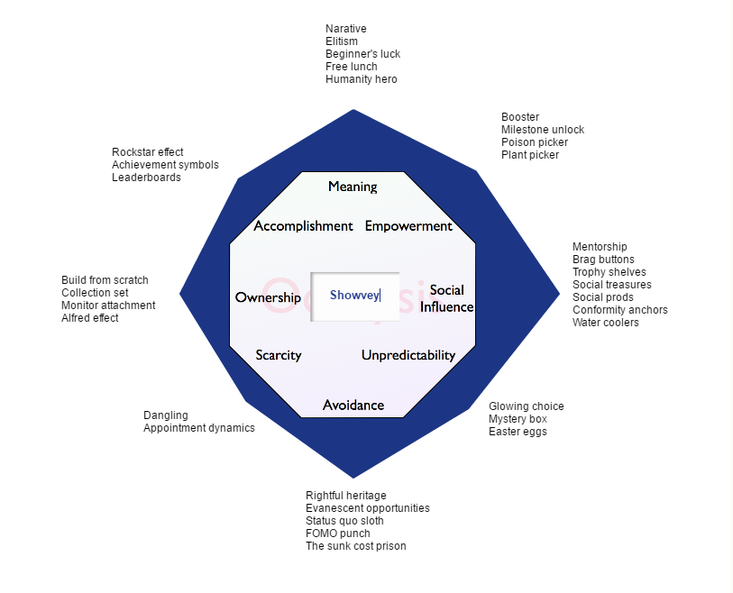

Gambar . Diagram Octalysis Level 1 *Website Online Survey* [20]

### *Level 2 Octalysis Ideation Process*

Pada level satu *Octalysis Framework*, analisa dilakukan berdasarkan setiap fase pemain, yaitu *discovery*, *onboarding*, *scaffolding*, dan *endgame*. Setiap fase tersebut kemudian dianalisa berdasarkan *Core Drives* pada diagram *Octalysis.* Berikut ini adalah hasil analisa pada level dua *Octalysis Framework*

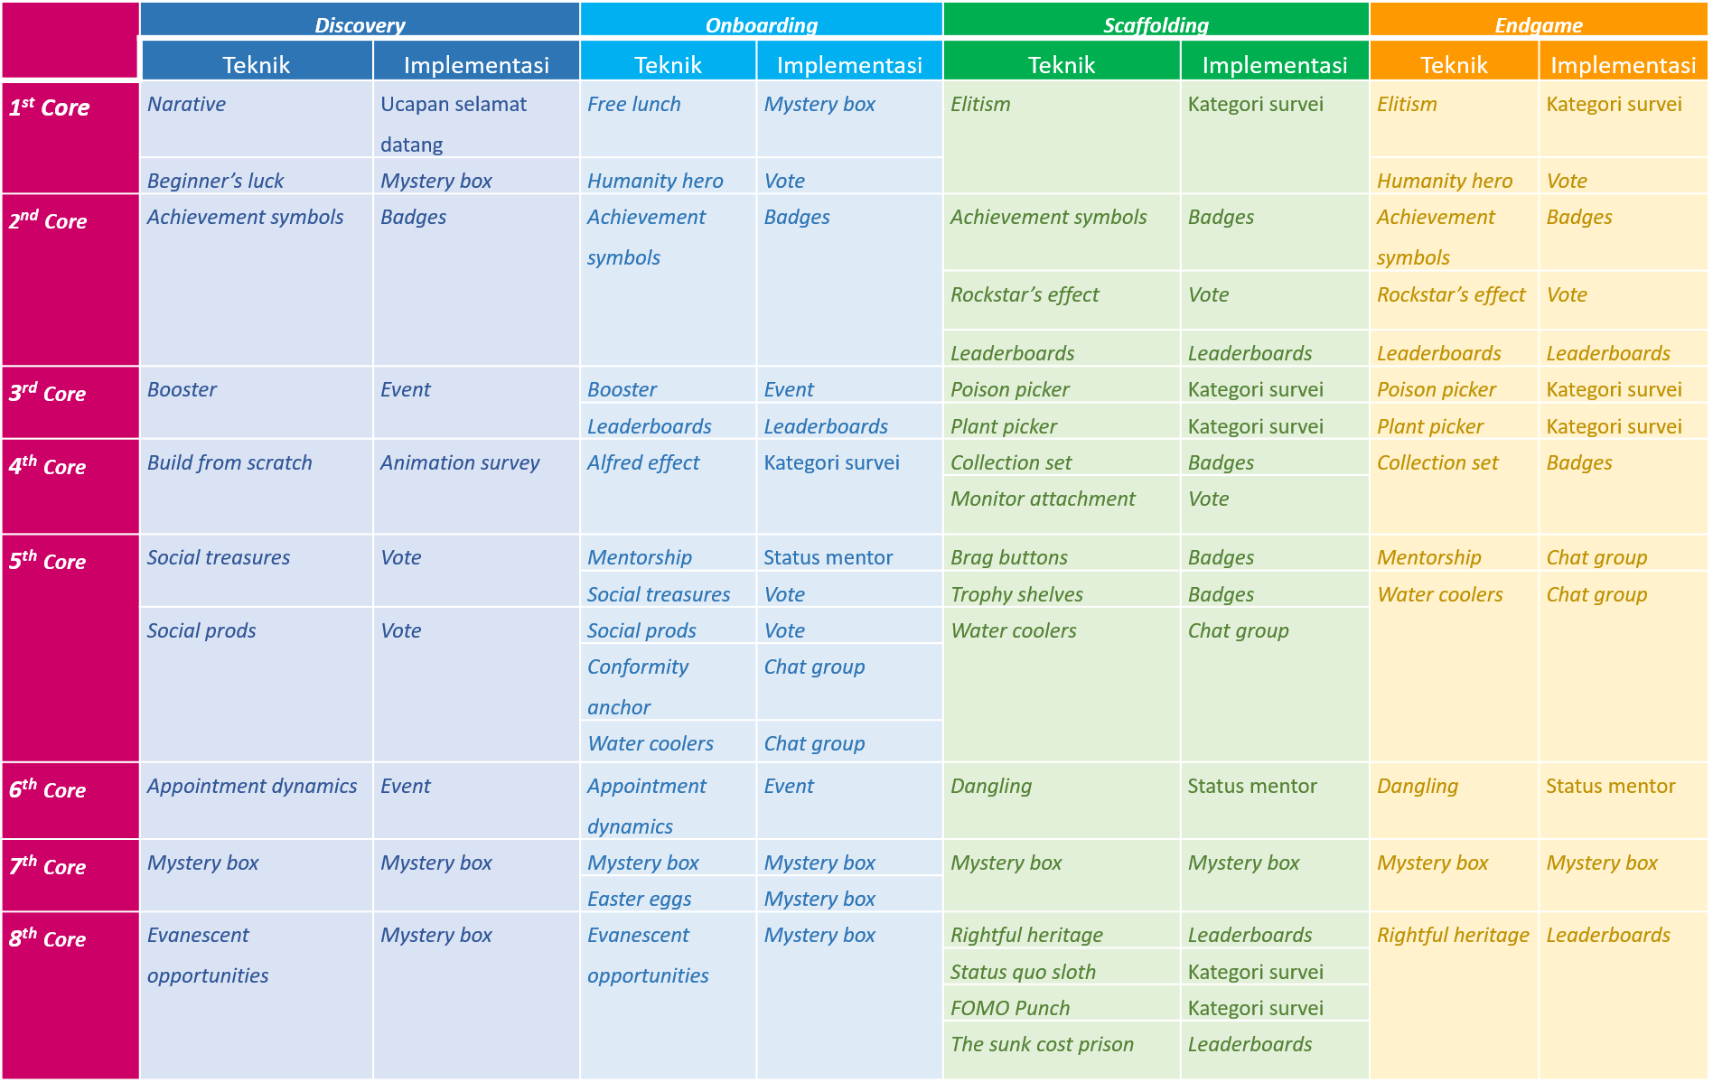

Tabel . Tabel Analisa Level 2 *Octalysis Framework*

#### Fase *Discovery*

Pada fase *discovery*, pengguna berada pada tahap tertarik dan mencoba sistem. Jika pada tahap ini pengguna tidak dapat memahami cara kerja sistem atau kehilangan minat maka pengguna akan meninggalkan sistem. Oleh karena itu, pada tahap ini, kesan pertama merupakan hal yang paling ditekankan.

Pada *Core Drives* 1 (*Epic Meaning and Calling*), lewat teknik naratif, pengguna diberikan ucapan selamat datang sebagai tanda keberadaannya dihargai. Sementara untuk meningkatkan ketertarikan pengguna pada sistem digunakan teknik *beginner’s luck*, yaitu pemberian *mystery box*.

Kreativitas dan kemampuan pengguna juga ditarik lewat *Core Drives* 2 dan *Core Drives* 3. Teknik gamifikasi diimplementasikan lewat pemberian *badges* dan menampilkan *event* yang sedang berlangsung. Sementara itu untuk meningkatkan rasa kepemilikan pengguna (*Core Drives 4*), pengguna diberikan kesempatan untuk merancang surveinya dari awal.

Setelah sebuah survei berhasil dirancang, pengguna akan mulai kehilangan motivasi untuk mengeksplorasi sistem. Maka, penghargaan dan interaksi sosial lewat *vote* dari pengguna lain akan menjadi dorongan motivasi bagi pengguna. Sementara itu, batasan waktu yang diberikan pada sebuah *event* dan rasa penasaran pengguna pada *mystery box* merupakan dorongan lain untuk pengguna kembali mengakses sistem.

Teknik gamifikasi akan diterapkan pada sistem untuk meningkatkan motivasi pengguna pada fase *discovery* dan menggunakan *Core Drives* pertama. Teknik gamifikasi ini kemudian disesuaikan dengan kondisi sistem dan diimplementasikan. Teknik gamifikasi yang akan diterapkan adalah sebagai berikut. Salah satu alasannya adalah ketakutan pengguna untuk kehilangan sesuatu yang menarik dibalik *mystery box.*

Berikut adalah visualisasi dari fase *discovery* level dua *Octalysis Framework* untuk *website online survey*.

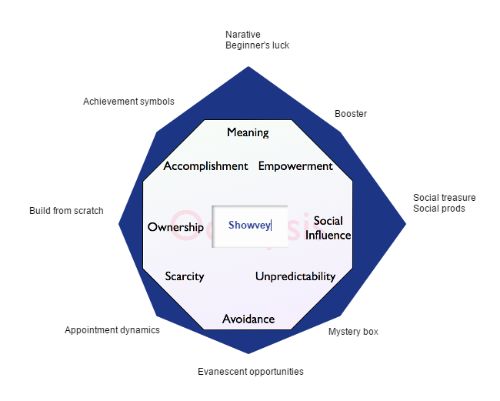

Gambar . Diagram Octalysis Level 2 fase *Discovery* *Website Online Survey* [20]

#### Fase *Onboarding*

Fase *onboarding* adalah pengenalan lebih lanjut terhadap sistem. Pengguna mulai mengeksplorasi sistem dan mencari tujuan atau *win-state* yang dapat dicapai selama menggunakan sistem. Pengguna fase ini memiliki rasa ingin tahu yang sangat tinggi, sehingga memberikan tujuan dan jawaban atas rasa ingin tahu pengguna adalah focus teknik gamifikasi pada fase ini.

Pengguna diberikan perlakuan istimewa (*free lunch*) dengan pemberian *mystery box* dengan isi yang berbeda-beda. Selain itu, rasa kemanusiaan pengguna ditumbuhkan dengan kesempatan pengguna untuk membantu pengguna lainnya. Kedua teknik di atas merupakan implementasi dari *Core Drives* 1.

Berkembang dari fase *discovery*, pengguna mulai memiliki ketertarikan pada *badges* sebagai *achievement symbols* yang diberikan dan *event* yang diberikan pada tenggat waktu terbatas. Pengguna juga mulai memperhatikan *leaderboards* dan karya-karya survei yang berhasil menempati posisi teratas. Hal-hal tersebut dapat berkembang menjadi tujuan pengguna sesuai dengan tipe pengguna.

Pengguna pada fase *onboarding* memiliki rasa ingin tahu yang tinggi. Rasa ingin tahu ini dapat dipenuhi lewat adanya kelompok sosial yang saling berinteraksi pada *chat group*, terutama *mentorship* yang dilakukan oleh mentor-mentor yang telah diverifikasi. Ini akan mulai mengembangkan jaringan sosial pengguna dan memenuhi rasa ingin tahunya. Salah satu dampaknya adalah pemberian *vote* pada karya antar pengguna.

Selain itu, *event* dan *mystery box* masih menjadi peningkat motivasi pengguna. Terutama pada tahap ini, pengguna mulai terikat dan memiliki motivasi internal untuk mengecek keduanya dan melakukannya. Salah satu penyebabnya adalah rasa takut kehilangan kesempatan untuk membuka *mystery box.*

Berikut adalah visualisasi dari fase *onboarding* level dua *Octalysis Framework* untuk *website online survey*.

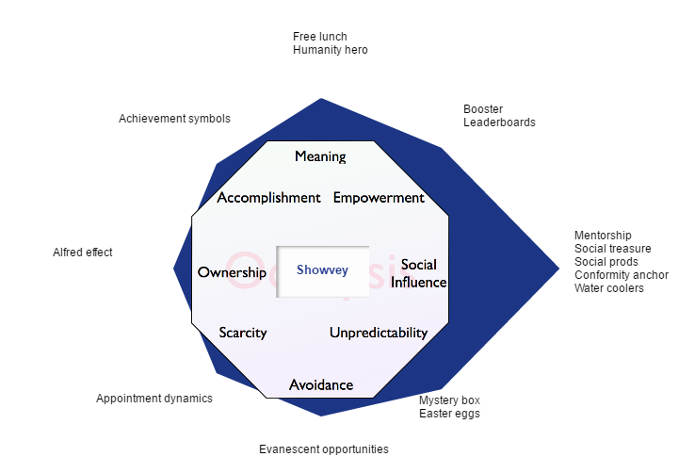

Gambar . Diagram Octalysis Level 2 fase *Onboarding* *Website Online Survey* [20]

#### Fase Scaffolding

Pada fase *scaffolding,* pengguna telah memiliki tujuan yang ingin dicapai. Pengguna juga berada pada kondisi memahami sistem dan lebih kompetitif dari fase sebelumnya. Pengguna mulai membandingkan kondisinya dengan pengguna lainnya dan berusaha mengunggulinya.

Pengguna pada fase ini membutuhkan identitas diri. Oleh karena itu, teknik gamifikasi pada *Core Drives* 1 yang diterapkan adalah *elitism*. Teknik ini diimplementasikan lewat pembagian survei berdasarkan kategorinya. Kategori-kategori survei ini akan menjadi identitas dan kebanggaan untuk pembuat survei.

*Core Drives* 2 dan *Core Drives* 3 pada fase ini telah berkembang menjadi *win-state* atau target yang ingin dicapai oleh pengguna. Pengguna senang mengumpulkan *badges*, berusaha mencapai tingkat tertinggi pada *leaderboards*, dan menyelesaikan *event-event* yang diberikan untuk mendapatkan *badges* dalam edisi terbatas.

Meski telah memiliki tujuan yang jelas, tapi pengguna pada fase ini rentan mengalami kejenuhan. Sehingga dibutuhkan *Core Drives* 6, *Core Drives* 7, dan *Core Drives* 8 untuk tetap menunjang motivasi dari segi *blackhat*. Pada *Core Drives* 6, teknik gamifikasi *dangling* diterapkan lewat pemberian status mentor yang menunjukkan pengakuan status seorang pembuat survei. Sementara pada *Core Drives* 7, *mystery box* tetap meningkatkan motivasi pengguna untuk melakukan *login* secara rutin. Selain itu, perasaan takut kehilangan yang diberikan lewat *leaderboards* yang dinamik juga membuat pengguna berusaha mempertahankannya.

Berikut adalah visualisasi dari fase *scaffolding* level dua *Octalysis Framework* untuk *website online survey*.

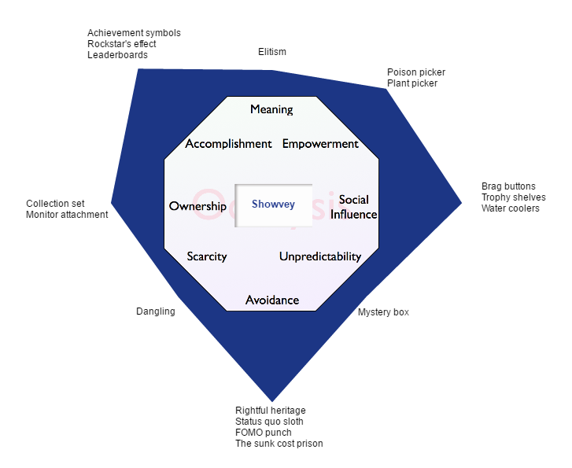

Gambar . Diagram Octalysis Level 2 fase *Scaffolding* *Website Online Survey* [20]

#### Fase Endgame

Pengguna pada fase *endgame* adalah pengguna yang telah mengetahui hampir semua hal tentang sistem dan mencapai salah satu peringkat teratas pada sistem. Pada fase ini perlahan kehilangan motivasi dan mulai meninggalkan sistem. Hal ini dikarenakan pengguna tidak merasakan tantangan dari sistem. Pada fase ini, motivasi internal pengguna harus kembali didorong. Oleh karena itu, peran *Core Drives* pada sisi kanan sangat penting.

Pada *Core Drives* 1, teknik *elitism* dan *humanity hero* yang diterapkan akan menarik tindakan yang bersumber dari dalam diri pengguna. Teknik tersebut diterapkan lewat penggunaan kategori survei sebagai identitas pengguna dan *vote* dari pengguna yang membantu pengguna lain. Kedua teknik tersebut memiliki interaksi dengan sosial sehingga terdapat kontrol sosial ketika pengguna melakukannya.

Sementara itu pada *Core Drives* 2 dan *Core Drives* 3, masih sama dengan pada fase *scaffolding*. Teknik-teknik pada *Core Drives* tersebut masih berpengaruh meningkatkan motivasi internal pengguna. Teknik yang paling berpengaruh pada *Core Drives* ini adalah *leaderboards* yang bersifat dinamis dan tanggung jawab diberikan oleh *poison picker*.

Penerapan *Core Drives* 5 yang paling berpengaruh pada pengguna fase *endgame* adalah *mentorship*. Ketika pengguna kehilangan motivasi untuk menggunakan sistem bagi dirinya sendiri, maka pengguna diberikan pilihan untuk membantu pengguna lain. Pengguna pada tahap *endgame* yang telah memenuhi persyaratan akan diberikan status sebagai mentor, dimana pengguna dapat membuat *chat group* istimewa untuk melakukan *mentorship* ke pengguna pada fase-fase di bawahnya. Selain itu, *mentorship* juga dipengaruhi oleh *Core Drives* 6, sehingga pengguna yang mendapatkan status mentor memiliki kebanggaan tersendiri.

*Core Drives* 7 dan *Core Drives* 8 yang diimplementasikan lewat *mystery box* dan *leaderboards* memiliki pengaruh terhadap motivasi pengguna. Meskipun pengaruh tersebut tidak sebesar pada fase *scaffolding*.

Berikut adalah visualisasi dari fase *endgame* level dua *Octalysis Framework* untuk *website online survey*.

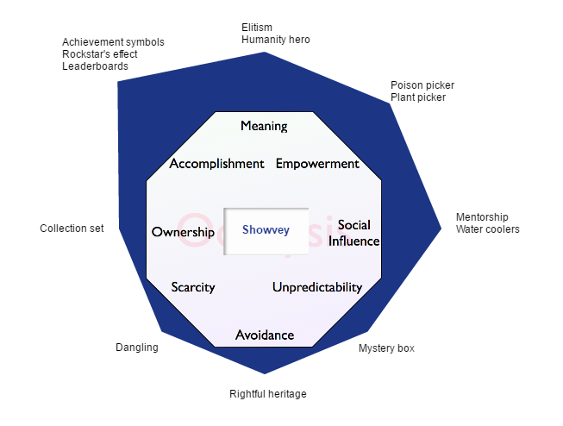

Gambar . Diagram Octalysis Level 2 fase *Endgame* *Website Online Survey* [20]

Berikut adalah visualisasi dari level dua *Octalysis Framework* untuk *website online survey* yang menggabungkan diagram *Octalysis* pada setiap fase pemain.

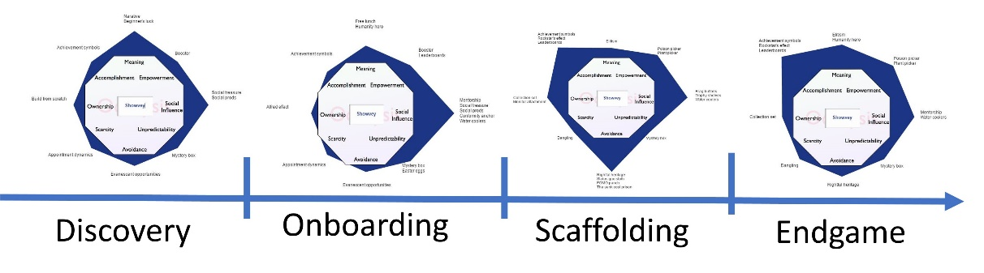

Gambar . Diagram Octalysis Level 2 *Website Online Survey* [20]

## Implementasi Fitur Gamifikasi

Analisa *Octalysis Framework* yang telah dilakukan pada *Octalysis Strategy Dashboard* pada sub-bab sebelumnya. Dari analisa tersebut, terdapat sejumlah fitur gamifikasi yang akan diterapkan pada sistem *website online survey*. Fitur-fitur gamifikasi tersebut adalah sebagai berikut.

### *Badges*

*Badges* merupakan emblem atau simbol atas pencapaian yang telah pengguna lakukan. Pada sistem *website online survey*, tindakan yang pengguna lakukan dan pencapaiannya akan disesuaikan dengan *desired actions* yang telah dibahas pada sub-bab sebelumnya. Pengguna juga bisa mendapatkan *badges* yang berbeda perkategori survei.

### *Event*

*Event* merupakan kegiatan istimewa yang diadakan dalam waktu terbatas. Terdapat berbagai kegiatan yang diadakan sesuai dengan *business metrics* yang telaaah dibahas pada sub-bab sebelumnya. *Event* berfungsi untuk menghilangkan kejenuhan pengguna pada sistem. Sebagai penghargaan untuk penyelesaian sebuah *event*, pengguna akan mendapatkan *badges* khusus untuk *event* tersebut.

### *Mystery Box*

*Mystery box* merupakan hadiah harian yang diberikan oleh sistem kepada pengguna ketika pengguna melakukan *login* pertama pada hari tersebut. Isi dari *mystery box* bersifat acak dan terdapat kemungkinan pengguna tidak mendapatkan hadiah apapun. Hadiah di dalam *mystery box* bisa merupakan *badges* khusus atau rekomendasi ke pengguna lain.

### Kategori Survei

Survei dibagi menjadi kategori-kategori sesuai dengan bidang fokusnya. Pembagian survei berdasarkan kategori digunakan untuk memudahkan pengguna untuk mengarahkan survei. Selain itu, kategori survei mengurangi perasaan jenuh pengguna karena pengguna diberikan kebebasan untuk mencoba setiap kategori.

### *Chat Group*

*Chat group* merupakan sebuah komunitas untuk pengguna berinteraksi dengan pengguna lain. Pada *chat group*, pengguna dapat membahas hal berkaitan dengan sistem atau hal di luar itu. Penerapan *chat group* pada sistem dibagi menjadi 3 (tiga) tipe, yaitu sebagai berikut.

1. *Public*,dimana pengguna di luar anggota *chat group* dan responden dapat melihat percakapan di dalamnya.
2. *Private*, dimana percakapan dan interaksi di dalam *chat group* tidak dapat dilihat selain anggota *chat group*.
3. *Mentorship*, dimana *chat group* dibuat khusus oleh pengguna yang telah berstatus mentor. Pada *chat group* ini, terdapat tanda khusus bahwa *chat group* telah terverifikasi sebagai *mentorship*.

### *Leaderboard*

*Leaderboard* menampilkan urutan *ranking* survei pada setiap kategori survei. *Ranking* survei didapatkan dari jumlah responden survei, *vote* yang dilakukan oleh responden, dan keaktifan pengguna yang membuat survei.

### Pesan Selamat Datang

Setiap kali pengguna melakukan *login* pada sistem, sistem akan menampilkan pesan selamat datang yang bervariasi. Pesan selamat datang ini bersifat acak dan berbeda-beda setiap pengguna melakukan *login*.

## Proses Bisnis

Berikut ini adalah proses bisnis *website* *online survey* berbasis gamifikasi menggunakan *Octalysis Framework*. Proses bisnis meliputi teknik gamifikasi yang digunakan, yaitu *leaderboards*, *badges*, *event*, *mystery box*, bergabung dengan *chat group* dan membuat *chat group*.

### Proses Bisnis *Leaderboard*

Proses dimulai dengan pengguna membuat survey lalu tersimpan ke dalam *database*. Survei yang telah disimpan dapat dibagikan oleh pembuat survei secara manual ke responden. Responden akan mengisi survei dan memiliki kesempatan untuk melakukan *vote* survei untuk menilai kualitas survei yang telah diisi.

Penilaian survei dilakukan dengan menghitung jumlah responden dibandingkan dengan *vote* dari responden. Hasil perhitungan tersebut diakumulasikan dengan terakhir kali pengguna mengakses sistem. Survei-survei tersebut kemudian diurutkan berdasarkan kategorinya dan ditampilkan pada halaman *leaderboard*. Proses dapat dilihat pada Gambar 3.7 .

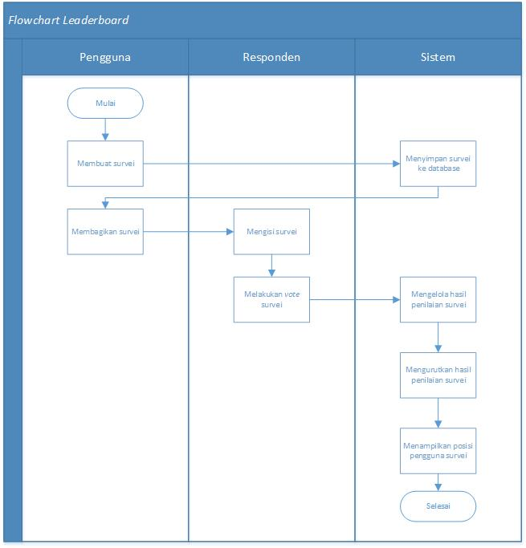

Gambar . *Flowchart Leaderboard*

### Proses Bisnis *Badges*

Proses dimulai dengan pengguna yang melakukan *desired actions* yaitu aksi yang harus dilakukan untuk mendapatkan *badges*. Sistem akan melakukan pengecekan terhadap pencapaian pengguna (*win-state*). Jika pengguna telah mencapai *win-state*, maka system akan memberikan *badges* sesuai dengan *desired actions* yang dilakukan. Jika belum mencapai *win-state*, pengguna tetap diarahkan untuk melakukan *desired actions*. Proses dapat dilihat pada Gambar 3.8.

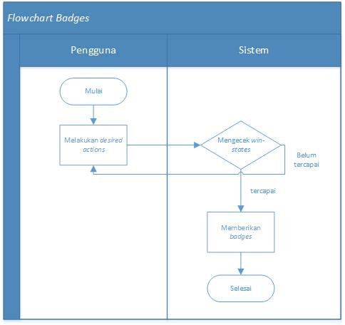

Gambar . *Flowchart Badges*

### Proses Bisnis *Event*

Proses dimulai dengan sistem yang mengumumkan adanya *event*. Pengguna yang menerima pengumuman dan tertarik mengikuti *event* akan melakukan *desired actions*. Sistem melakukan pengecekan terhadap pencapaian pengguna. Jika pengguna telah mencapai *win-state* yang ditentukan pada *event*, pengguna akan mendapatkan *badges* yang dijanjikan. Jika belum mencapai *win-state*, pengguna akan diarahkan untuk kembali melakukan *desired actions*. Proses dapat dilihat pada Gambar 3.9.

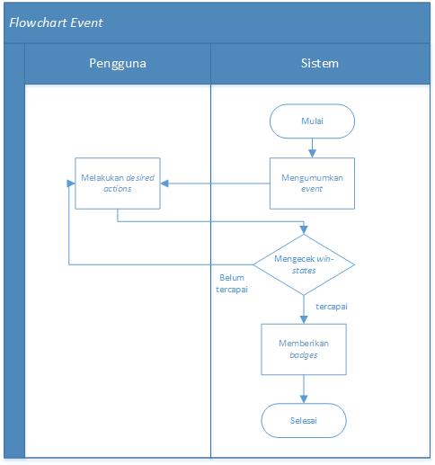

Gambar . *Flowchart Event*

### Proses Bisnis *Mystery Box*

Proses dimulai dengan pengguna melakukan *login*. Sistem akan melakuakn pengecekan, apakah pengguna telah melakukan *login* sebelumnya pada hari itu. Jika pengguna belum melakukan *login*, sistem akan memberikan *mystery box*. *Mystery box* dapat berisi *badges* langka atau tidak berisi apapun, isi dari *mystery box* bersifat acak. Pengguna akan membuka *mystery box* dan mendapatkan hadiah yang telah disediakan. Proses dapat dilihat pada Gambar 3.10.

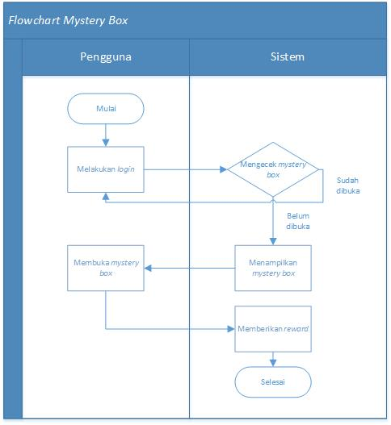

Gambar . *Flowchart Mystery Box*

### Proses Bisnis Membuat *Chat Group*

Proses dimulai dengan pengguna yang menambahkan *chat group*. Sistem akan mengecek tipe *chat group* yang dibuat oleh pengguna. Jika *chat group* tersebut bertipe *private*, maka system akan menyembunyikan semua percakapan dari *chat group* untuk pengguna bukan member. Jika *chat group* bertipe *mentorship*, system akan melakukan pengecekan terhadap status pengguna, apakah pengguna telah mendapatkan status mentor atau tidak. Pengguna yang telah berstatus mentor maka *chat group* akan ditandai sebagai *chat group mentorship*. Jika *chat group* bertipe *public*, sistem akan langsung menampilkan *chat group* yang dapat diakses oleh pengguna di luar member. Setelah itu, pengguna dapat berinteraksi dengan pengguna lain yang menjadi member pada *chat group*. Proses dapat dilihat pada Gambar 3.11.

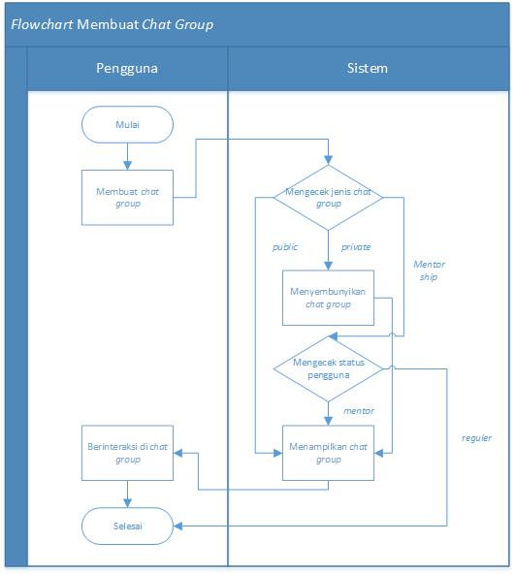

Gambar . *Flowchart* Membuat *Chat Group*

### Proses Bisnis Bergabung dengan *Chat Group*

Proses dimulai dengan pengguna yang mengakses dan mengirim permintaan ke *chat group*. Sistem akan menampilkan permintaan bergabung ke *chat group* pada anggota *chat group*. Pengguna mengonfirmasi keanggotaan pengguna yang melakukan permintaan. Setelah dikonfirmasi, pengguna dapat saling berinteraksi di *chat group*. Proses dapat dilihat pada Gambar 3.12.

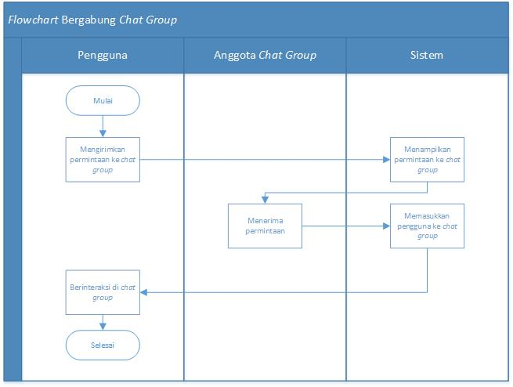

Gambar . *Flowchart* Bergabung dengan *Chat Group*

## ERD

Gambar 3.13 adalah penggambaran *database* *website* *online survey Showvey*. Pada pengembangan system ini terdapat 2 (dua) tabel yang diperbarui. yaitu tabel *User* dan tabel *Survey*. Sementara itu, terdapat penambahan 10 tabel data, yaitu tabel *SurveyCategory*, tabel *Collection*, tabel *Badge,* tabel *BadgeType*, tabel *MysteryBox*, tabel *Event*, tabel *Member,* tabel *ChatGroup*, tabel *ChatGroupType*, dan tabel *Chat*.

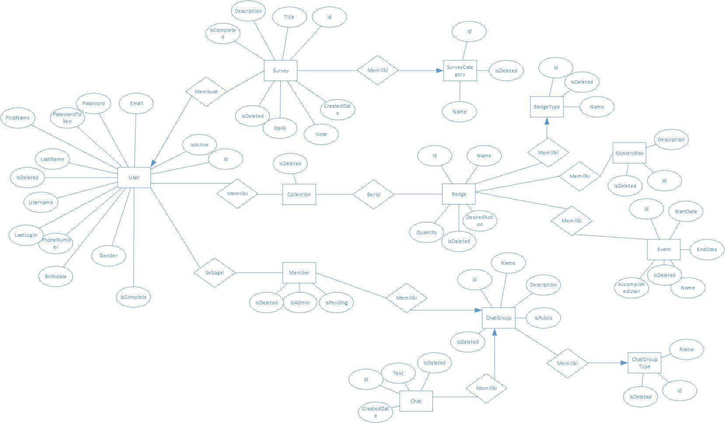

Gambar . ERD *Website Online Survey Showvey*

## *Use Case Diagram*

*Use Case Diagram* sistem ini terdapat pada Gambar 3.14. Hak akses yang dipakai dalam sistem ini adalah admin, pengguna, dan responden. Admin memiliki fitur mengelola *badges*, mengelola *mystery box*, mengelola *event*, dan mengelola kategori survei. Pengguna memiliki fitur melakukan *vote*, melihat *leaderboard*, mengelola *badges,* mengelola *mystery box*, mengelola *event*, mengelola *chat group*, mengelola kategori survei, dan melihat pesan selamat dating. Sementara Responden memiliki fitur mengelola *chat group*.

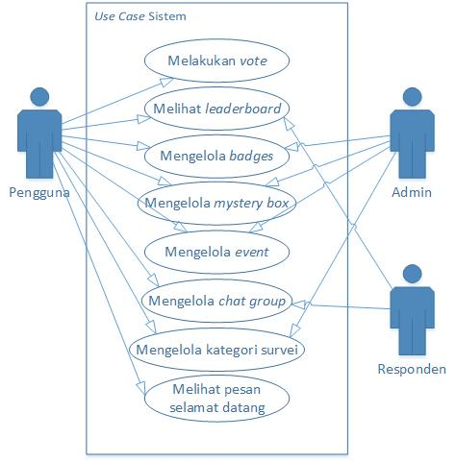

Gambar . *Use Case Diagram* Sistem

### *Use Case Diagram Badges*

Gambar 3.15 adalah pemodelan dari subsistem mengelola *badges*. Admin memiliki hak akses untuk menambah, mengubah, melihat, dan menghapus *badges* dari *database*. Sementara pengguna dapat menerima *badges*.

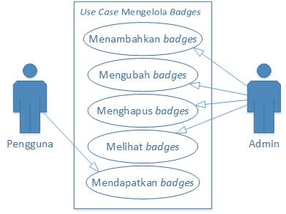

Gambar . *Use Case Diagram Badges*

### *Use Case Diagram Event*

Gambar 3.16 adalah pemodelan dari subsistem mengelola *event*. Admin memiliki hak akses untuk menambah, mengubah, melihat, dan menghapus *event* dari *database*. Sementara itu pengguna dapat menerima *event*.

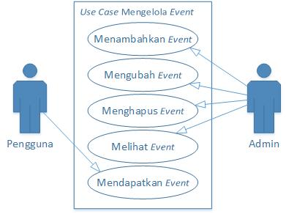

Gambar . *Use Case Diagram Event*

### *Use Case Diagram Mystery Box*

Gambar 3.17 adalah pemodelan dari subsistem mengelola *mystery box*. Admin memiliki hak akses untuk menambah, mengubah, melihat, dan menghapus *mystery box* dari *database*. Sementara itu, pengguna dapat menerima *mystery box*.

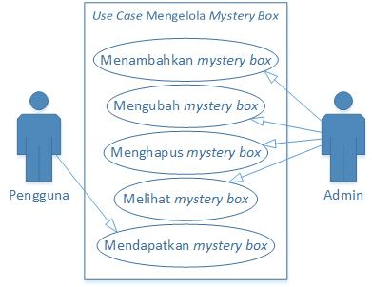

Gambar . *Use Case Diagram Mystery Box*

### *Use Case Diagram* Kategori Survei

Gambar 3.18 adalah pemodelan dari subsistem mengelola kategori survei. Admin memiliki hak akses untuk menambah, mengubah, melihat, dan menghapus kategori survei dari *database*. Pengguna juga dapat memilih kategori survei.

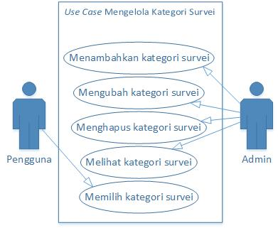

Gambar . *Use Case Diagram* Kategori Survei

### *Use Case Diagram Chat Group*

Gambar 3.18 adalah pemodelan dari subsistem mengelola *chat group*. Pengguna memiliki hak akses untuk menambah, menghapus *chat group*, mengonfirmasi anggota, dan menuliskan pesan. Pengguna yang bukan anggota dari *chat group* dapat mengikuti *chat group*. Responden dapat melihat pesan dari *chat group*.

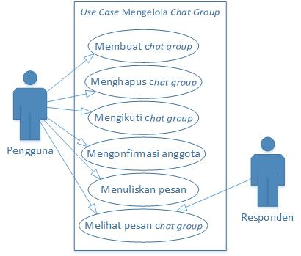

Gambar . *Use Case Diagram Chat Group*

## *Activity Diagram*

Adapun detail pemodelan sistem dijabarkan dalam *activity* *diagram* sebagai berikut.

### *Activity Diagram* Melihat *Badges*

Gambar 3.20 menunjukkan fitur melihat *badges*. Sistem akan menampilkan semua data *badges*.

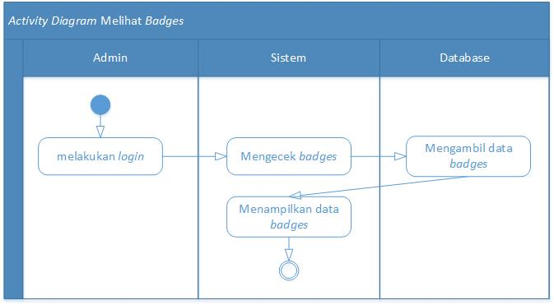

Gambar . *Activity Diagram* Melihat *Badges*

### *Activity Diagram* Menambah *Badges*

Gambar 3.21 menjabarkan fitur menambah *badges*. Sistem akan menampilkan form *badges* yang dapat diisi dan kembali dimasukkan oleh admin. Sistem akan mengecek validitas form *badges* yang telah dimasukkan oleh admin, jika terdapat kesalahan atau kekurangan maka form akan kembali ditampilkan. Jika tervalidasi, maka data dari form *badges* ditambahkan ke dalam tabel *badges* di *database*.

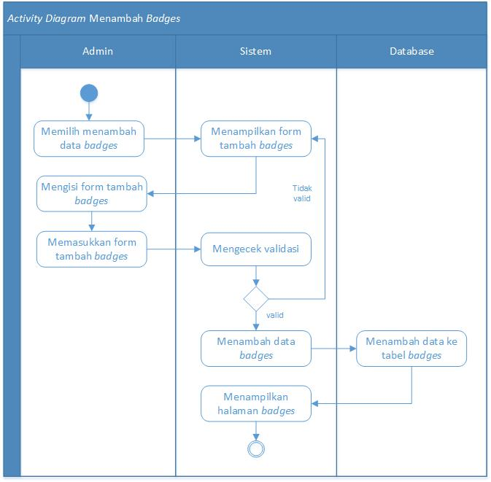

Gambar . *Activity Diagram* Menambah *Badges*

### *Activity Diagram* Mengubah *Badges*

Gambar 3.22 menjabarkan fitur mengubah *badges*. Setelah admin memilih data yang akan diubah, sistem menampilkan form *badges* berisi data yang dipilih. Admin melakukan perubahan pada data di form dan memasukkan kembali form *badges*. Sistem akan mengecek validitas form, jika terdapat data yang belum terisi atau tidak terisi dengan tepat, maka data akan ditampilkan ulang pada form *badges*. Jika data sudah tervalidasi, maka perubahan pada data akan disimpan dalam *database* pada tabel *badges*.

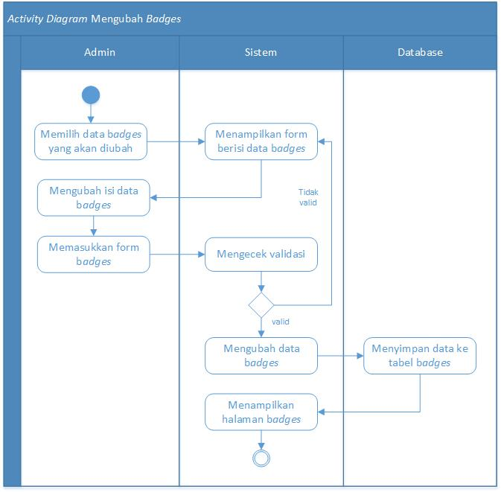

Gambar . *Activity Diagram* Mengubah *Badges*

### *Activity Diagram* Menghapus *Badges*

Gambar 3.23 menunjukkan fitur menghapus *badges*. Sistem menampilkan data *badges* yang telah dipilih oleh admin dalam form *badges*. Setelah admin memilih menghapus *badges*, sistem akan mengubah status data tersebut menjadi terhapus dan menyimpan perubahan data pada tabel *badges* di *database*.

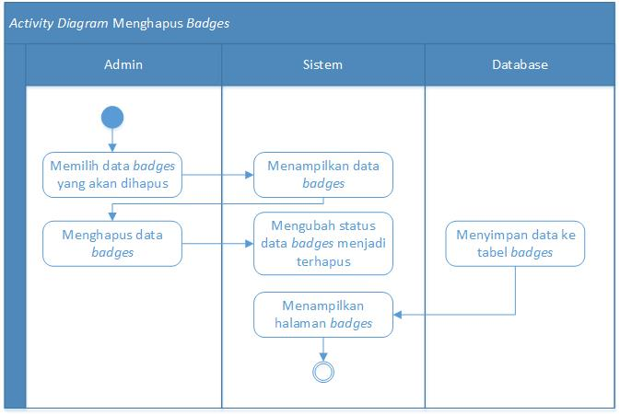

Gambar . *Activity Diagram* Menghapus *Badges*

### *Activity Diagram* Menerima *Badges*

Gambar 3.23 menunjukkan fitur menerima *badges*. Pengguna akan melakukan *desired actions* untuk mendapatkan *badges*. Sistem mengecek kondisi pengguna apakah pengguna telah mencapai *win-state*, jika sudah maka pengguna akan menerima *badges*. Jika belum, pengguna akan diarahkan untuk melakukan *desired actions.*

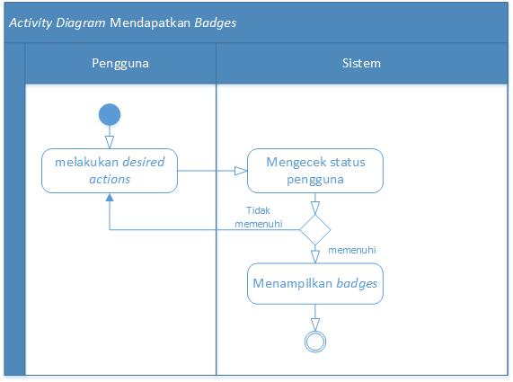

Gambar . *Activity Diagram* Menerima *Badges*

### *Activity Diagram* Melihat *Event*

Gambar 3.25 menunjukkan fitur melihat *event*. Sistem akan menampilkan semua data *event*.

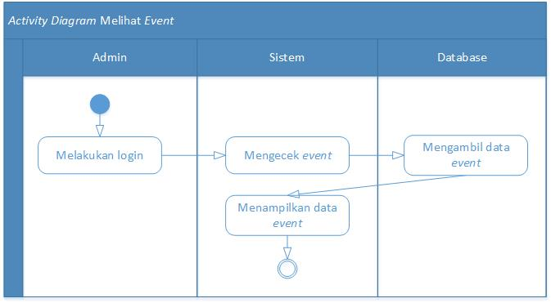

Gambar . *Activity Diagram* Melihat *Event*

### *Activity Diagram* Menambah *Event*

Gambar 3.26 menjabarkan fitur menambah *event*. Sistem akan menampilkan form *event* yang dapat diisi dan kembali dimasukkan oleh admin. Sistem akan mengecek validitas form *event* yang telah dimasukkan oleh admin, jika terdapat kesalahan atau kekurangan maka form akan kembali ditampilkan. Jika tervalidasi, maka data dari form *event* ditambahkan ke dalam tabel *event* di *database*.

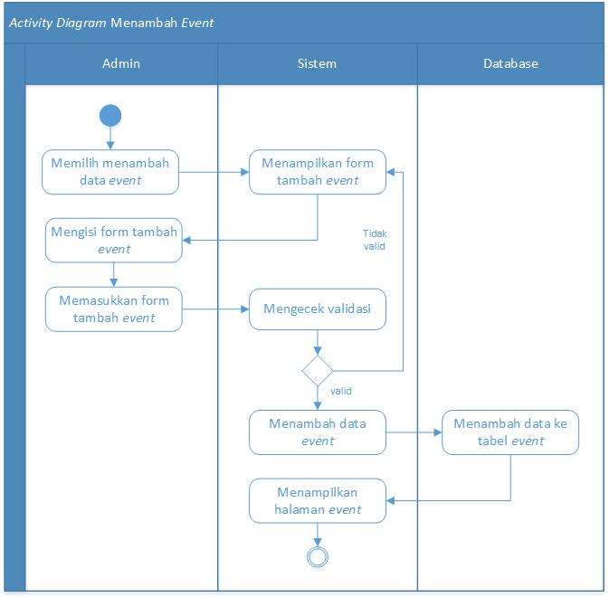

Gambar . *Activity Diagram* Menambah *Event*

### *Activity Diagram* Mengubah *Event*

Gambar 3.27 menjabarkan fitur mengubah *event*. Setelah admin memilih data yang akan diubah, sistem menampilkan form *event* berisi data yang dipilih. Admin melakukan perubahan pada data di form dan memasukkan kembali form *event*. Sistem akan mengecek validitas form, jika terdapat data yang belum terisi atau tidak terisi dengan tepat, maka data akan ditampilkan ulang pada form *event*. Jika data sudah tervalidasi, maka perubahan pada data akan disimpan dalam *database* pada tabel *event*.

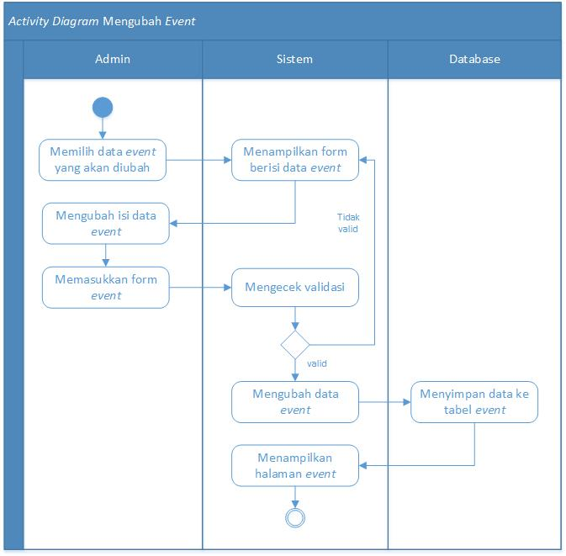

Gambar . *Activity Diagram* Mengubah *Event*

### *Activity Diagram* Menghapus *Event*

Gambar 3.28 menunjukkan fitur menghapus *event*. Sistem menampilkan data *event* yang telah dipilih oleh admin dalam form *event*. Setelah admin memilih menghapus *event*, sistem akan mengubah status data tersebut menjadi terhapus dan menyimpan perubahan data pada tabel *event* di *database*.

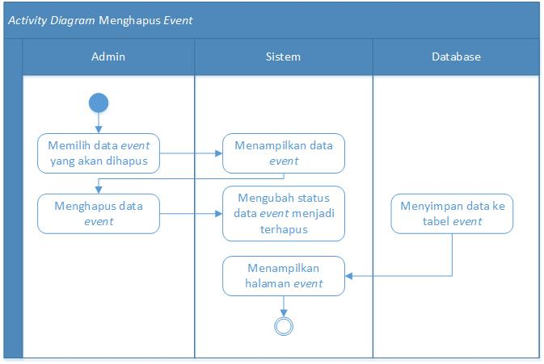

Gambar . *Activity Diagram* Menghapus *Event*

### *Activity Diagram* Menerima *Event*

Gambar 3.29 menunjukkan fitur menerima *event*. Pengguna melakukan *login.* Sistem akan melakukan pengecekan ke *database* terkait *event* yang sedang berlangsung dan menampilkannya ke pengguna.

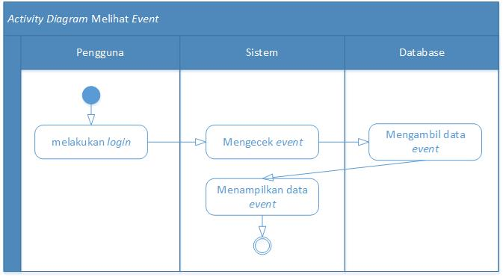

Gambar . *Activity Diagram* Menerima *Event*

### *Activity Diagram* Melihat *Mystery Box*

Gambar 3.29 menunjukkan fitur melihat *mystery box*. Sistem akan menampilkan semua data *mystery box*.

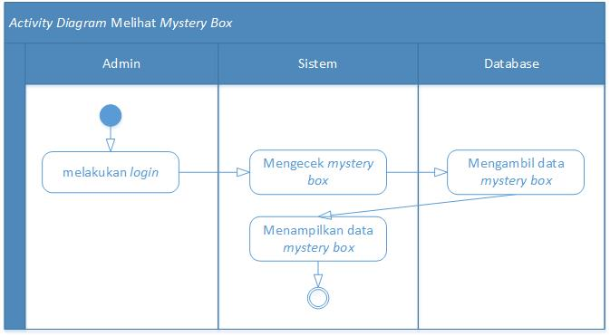

Gambar . *Activity Diagram* Melihat *Mystery Box*

### *Activity Diagram* Menambah *Mystery Box*

Gambar 3.31 menjabarkan fitur menambah *mystery box*. Sistem akan menampilkan form *mystery box* yang dapat diisi dan kembali dimasukkan oleh admin. Sistem akan mengecek validitas form *mystery box* yang telah dimasukkan oleh admin, jika terdapat kesalahan atau kekurangan maka form akan kembali ditampilkan. Jika tervalidasi, maka data dari form *mystery box* ditambahkan ke dalam tabel *mystery box* di *database*.

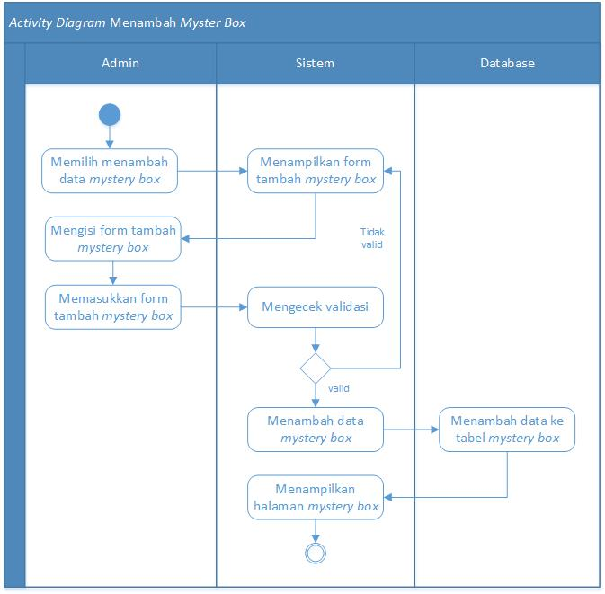

Gambar . *Activity Diagram* Menambah *Mystery Box*

### *Activity Diagram* Mengubah *Mystery Box*

Gambar 3.32 menjabarkan fitur mengubah *mystery box*. Setelah admin memilih data yang akan diubah, sistem menampilkan form *mystery box* berisi data yang dipilih. Admin melakukan perubahan pada data di form dan memasukkan kembali form *mystery box*. Sistem akan mengecek validitas form, jika terdapat data yang belum terisi atau tidak terisi dengan tepat, maka data akan ditampilkan ulang pada form *mystery box*. Jika data sudah tervalidasi, maka perubahan pada data akan disimpan dalam *database* pada tabel *mystery box*.

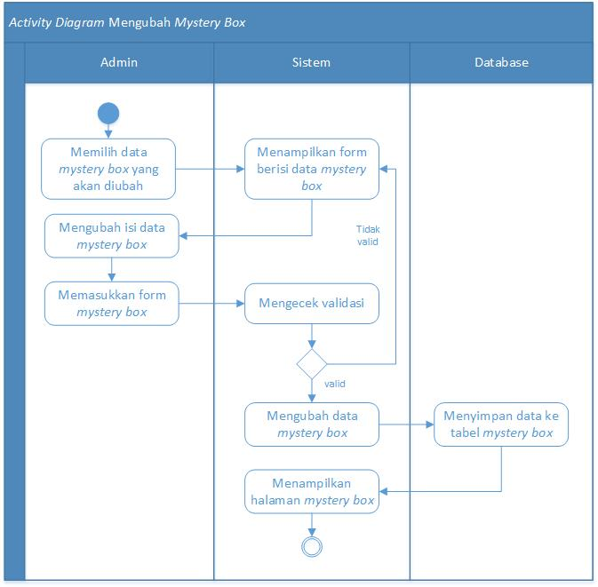

Gambar . *Activity Diagram* Mengubah *Mystery Box*

### *Activity Diagram* Menghapus *Mystery Box*

Gambar 3.33 menunjukkan fitur menghapus *mystery box*. Sistem menampilkan data *mystery box* yang telah dipilih oleh admin dalam form *mystery box*. Setelah admin memilih menghapus *mystery box*, sistem akan mengubah status data tersebut menjadi terhapus dan menyimpan perubahan data pada tabel *mystery box* di *database*.

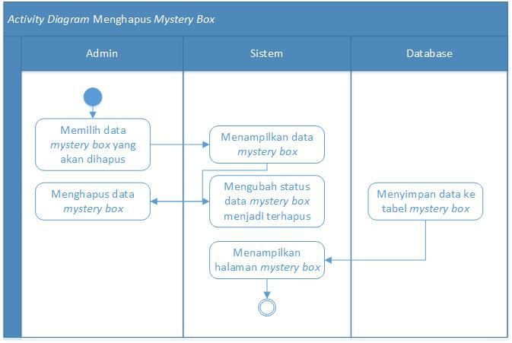

Gambar . *Activity Diagram* Menghapus *Mystery Box*

### *Activity Diagram* Menerima *Mystery Box*

Gambar 3.33 menunjukkan fitur menerima *mystery box*. Ketika pengguna melakukan login, system akan mengecek status *login* pengguna hari ini. Jika pengguna belum melakukan *login* sebelumnya, maka system akan mengacak *achievement* symbols dan menampilkannya sebagai *mystery box*. Pengguna memiliki kesempatan untuk membuka *mystery box* dan mendapatkan *achievement symbols*. Namun jika sudah melakukan *login* sebelumnya, system akan menampilkan *count down* untuk m*ystery box* besoknya.

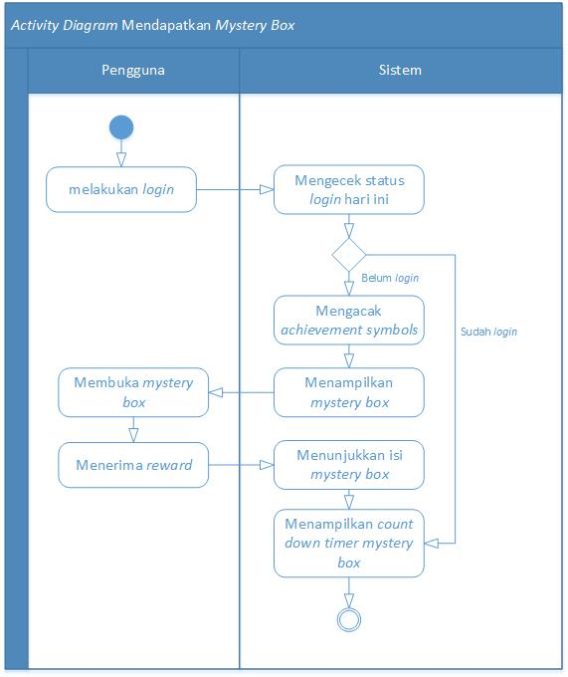

Gambar . *Activity Diagram* Menerima *Mystery Box*

### *Activity Diagram* Melihat Kategori Survei

Gambar 3.35 menunjukkan fitur melihat kategori survei. Sistem akan menampilkan semua data kategori survei.

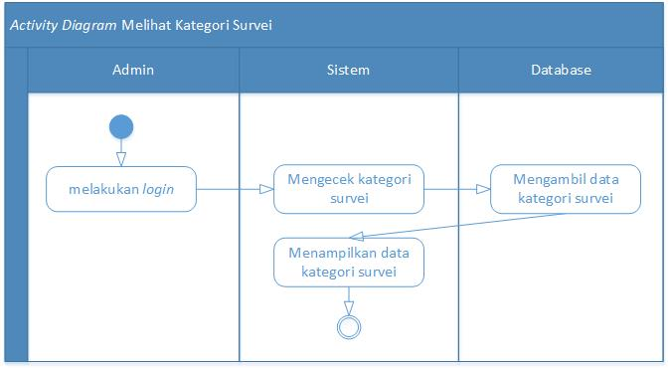

Gambar . *Activity Diagram* Melihat Kategori Survei

### *Activity Diagram* Menambah Kategori Survei

Gambar 3.36 menjabarkan fitur menambah kategori survei. Sistem akan menampilkan form kategori survei yang dapat diisi dan kembali dimasukkan oleh admin. Sistem akan mengecek validitas form kategori survei yang telah dimasukkan oleh admin, jika terdapat kesalahan atau kekurangan maka form akan kembali ditampilkan. Jika tervalidasi, maka data dari form kategori survei ditambahkan ke dalam tabel kategori survei di *database*.

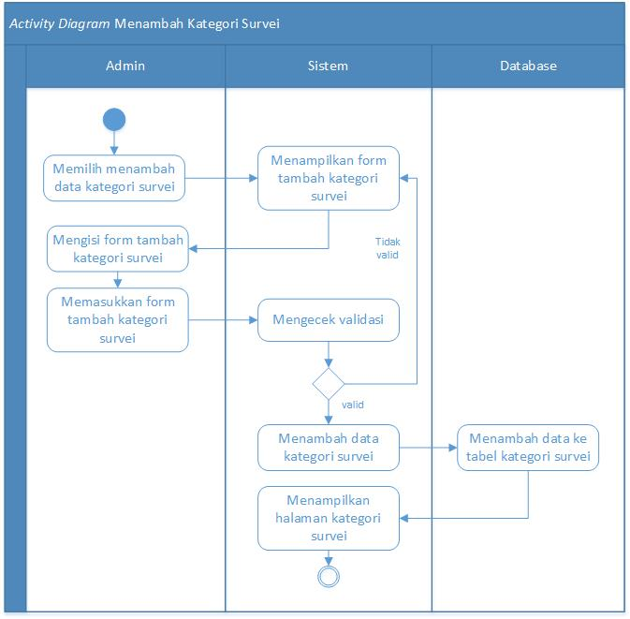

Gambar . *Activity Diagram* Menambah Kategori Survei

### *Activity Diagram* Mengubah Kategori Survei

Gambar 3.37 menjabarkan fitur mengubah kategori survei. Setelah admin memilih data yang akan diubah, sistem menampilkan form kategori survei berisi data yang dipilih. Admin melakukan perubahan pada data di form dan memasukkan kembali form kategori survei. Sistem akan mengecek validitas form, jika terdapat data yang belum terisi atau tidak terisi dengan tepat, maka data akan ditampilkan ulang pada form kategori survei. Jika data sudah tervalidasi, maka perubahan pada data akan disimpan dalam *database* pada tabel kategori survei.

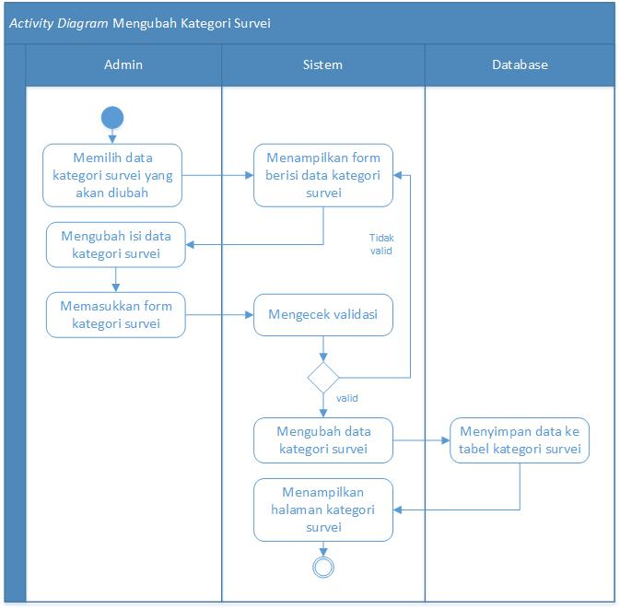

Gambar . *Activity Diagram* Mengubah Kategori Survei

### *Activity Diagram* Menghapus Kategori Survei

Gambar 3.38 menunjukkan fitur menghapus kategori survei. Sistem menampilkan data kategori survei yang telah dipilih oleh admin dalam form kategori survei. Setelah admin memilih menghapus kategori survei, sistem akan mengubah status data tersebut menjadi terhapus dan menyimpan perubahan data pada tabel kategori survei di *database*.

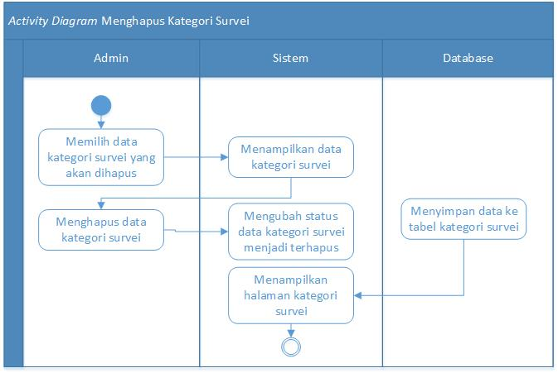

Gambar . *Activity Diagram* Menghapus Kategori Survei

### *Activity Diagram* Memilih Kategori Survei

Gambar 3.39 menunjukkan fitur melihat kategori survei. Setelah pengguna membuat survey, system akan menampilkan pilihan kategori survei yang dapat dipilih pengguna. Setelah kategori survei terpilih, system akan mengecek validasi *form* pembuatan survey. Jika sudah benar, maka system akan menambahkan kategori survey dan menampilkan halaman perancangan desain survei.

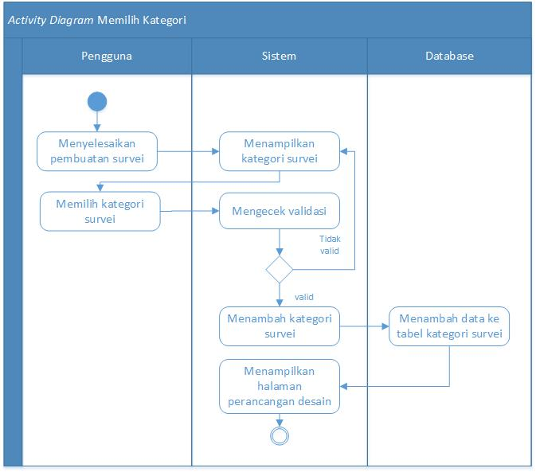

Gambar . *Activity Diagram* Memilih Kategori Survei

### *Activity Diagram* Melihat *Leaderboard*

Gambar 3.40 menunjukkan fitur melihat *leaderboard*. Pengguna memasuki halaman *leaderboard*. Sistem menampilkan data *event* yang telah dipilih oleh admin dalam form *event*. Sistem mengambil semua data survei dari *database* dan mengelolanya. Pengelolaan data survei dilakukan dengan pengelompokkan data berdasarkan kategori survei dan mengurutkannya berdasarkan *ranking* masing-masing survei. Survei lalu ditampilkan sesuai urutannya yang menunjukkan *leaderboards*.

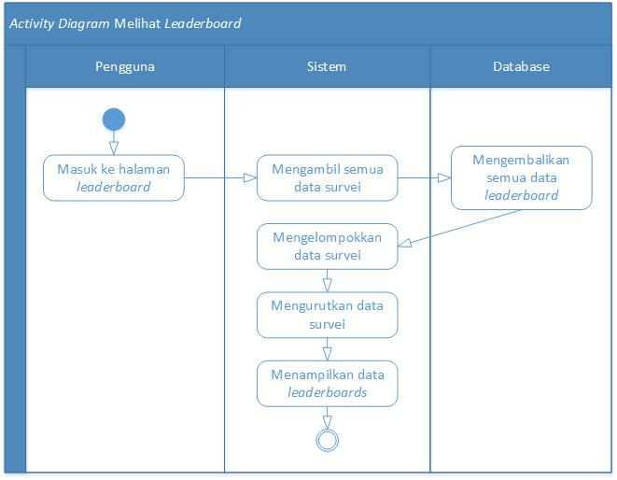

Gambar . *Activity Diagram* Melihat *Leaderboard*

### *Activity Diagram* Melakukan *Vote*

Gambar 3.40 menunjukkan fitur melakukan *vote*. Setelah pengguna menyelesaikan pengisian survei, sistem akan menampilkan halaman *vote*. Pengguna melakukan *vote* dan sistem menyimpannya ke dalam survei lalu menampilkan halaman utama.

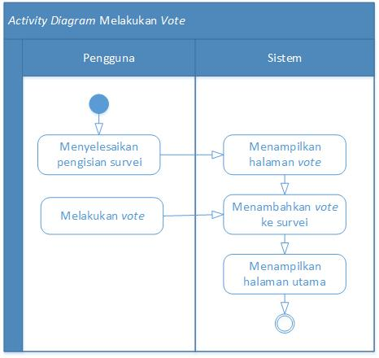

Gambar . *Activity Diagram* Melakukan *Vote*

### *Activity Diagram* Menambah *Chat Group*

Gambar 3.42 menunjukkan fitur menambah *chat group*. Pengguna memilih membuat *chat group* lalu sistem menampilkan form tambah *chat group*. Pengguna mengisi dan memasukkan form tambah *chat group* ke sistem. Sistem lantas melakukan pengecekan tipe *chat group*. Jika tipe *chat group* bersifat *private,* maka sistem akan menyembunyikan percakapan yang terjadi di *chat group*. Jika tipe *chat group* adalah *mentorship,* sistem akan melakukan pengecekan terhadap status pengguna karena tipe *mentorship* hanya bisa ditambahkan oleh pengguna dengan status mentor. Untuk *chat group* bertipe *public*, *chat group* bersifat terbuka dan bisa diakses oleh siapa saja. Setelah melakukan penyaringan terkait tipe *chat group*, sistem akan mengecek validasi form tambah *chat group*. Jika sudah tervalidasi, sistem menambahkan data *chat group* ke *database* dan langsung menampilkan halaman *chat group*.

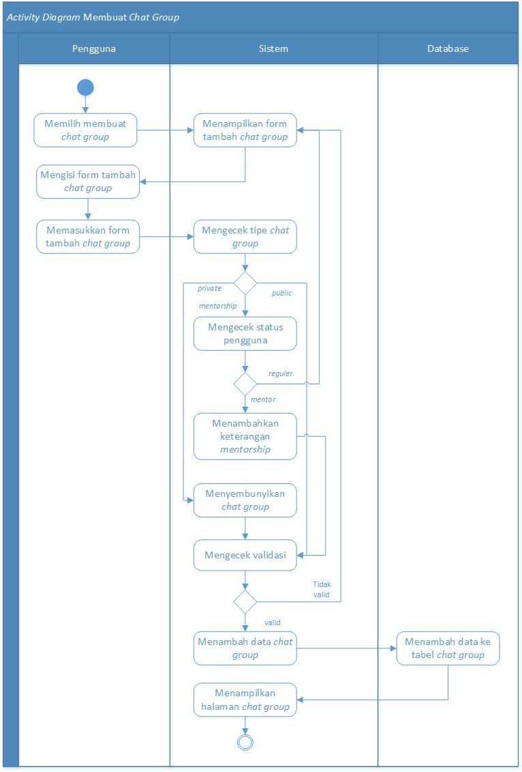

Gambar . *Activity Diagram* Menambah *Chat Group*

### *Activity Diagram* Menghapus *Chat Group*

Gambar 3.23 menunjukkan fitur menghapus *chat group*. Sistem menampilkan data *chat group* yang telah dipilih oleh admin dalam form *chat group*. Setelah admin memilih menghapus *chat group*, sistem akan mengubah status data tersebut menjadi terhapus dan menyimpan perubahan data pada tabel *chat group* di *database*.

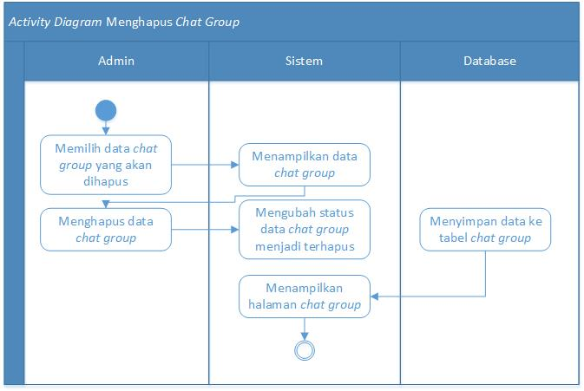

Gambar . *Activity Diagram* Menghapus *Chat Group*

### *Activity Diagram* Mengikuti *Chat Group*

Gambar 3.44 menunjukkan fitur mengikuti *chat group*. Pertama pengguna memasuki *chat group* dan menekan tombol mengikuti *chat group*. Sistem akan menampilkan permintaan keanggotaan ke anggota yang terdapat di dalam *chat group*. Sementara pada sisi pengguna, sistem akan menampilkan pesan menunggu konfirmasi.

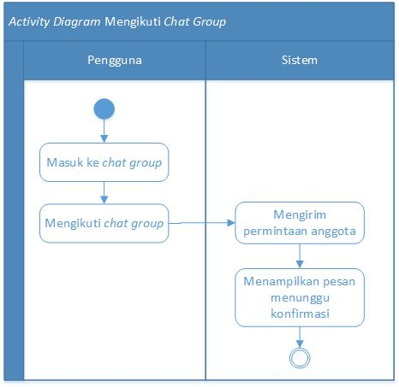

Gambar . *Activity Diagram* Mengikuti *Chat Group*

### *Activity Diagram* Mengonfirmasi Anggota

Gambar 3.45 menunjukkan fitur mengonfirmasi anggota. Anggota dari sebuah *chat group* memasuki halaman *chat group.* Sistem akan menampilkan permintaan anggota dari pengguna lain. Anggota dari *chat group* menerima konfirmasi dan sistem menambahkan pengguna tersebut sebagai anggota dari *chat group.*

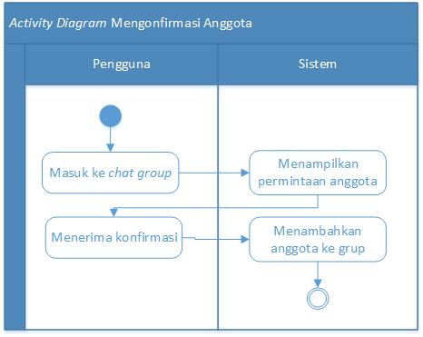

Gambar . *Activity Diagram* Mengonfirmasi Anggota

### *Activity Diagram* Menuliskan Pesan

Gambar 3.46 menunjukkan fitur menuliskan pesan. Pengguna memasuki *chat group* lalu sistem menampilkan percakapan terbaru pada *chat group* dan menyediakan form untuk anggota menulis pesan. Pengguna menulis pesan pada form dan mengirimkan pesan tersebut. Sistem melakukan pengecekan terhadap pesan, jika tidak valid maka sistem tidak akan mengolah pesan tersebut. Pesan yang telah tervalidasi akan disimpan sistem ke dalam *database* lalu ditampilkan ke halaman *chat group*.

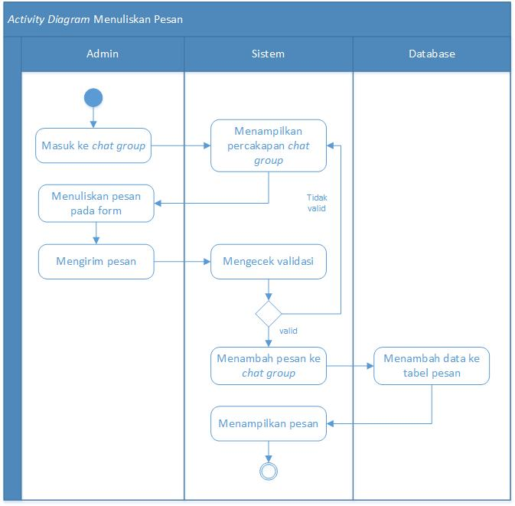

Gambar . *Activity Diagram* Menuliskan Pesan

### *Activity Diagram* Menampilkan Pesan Selamat Datang

Gambar 3.47 menunjukkan fitur menuliskan pesan. Ketika pengguna melakukan *login,* sistem mengacak ucapan selamat datang dan menampilkannya pada halaman utama.

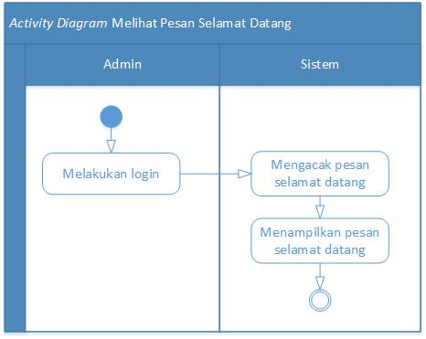

Gambar . *Activity Diagram* Menampilkan Pesan Selamat Datang

## *Class Diagram*

Gambar 3.41 menunjukkan *class diagram* yang digunakan pada *website online survey*. Kelas berwarna merah adalah kelas yang telah digunakan pada pengerjaan Kerja Praktek sebelumnya. Kelas berwarna biru adalah kelas yang ditambahkan atau modifikasi untuk pengerjaan penelitian ini.

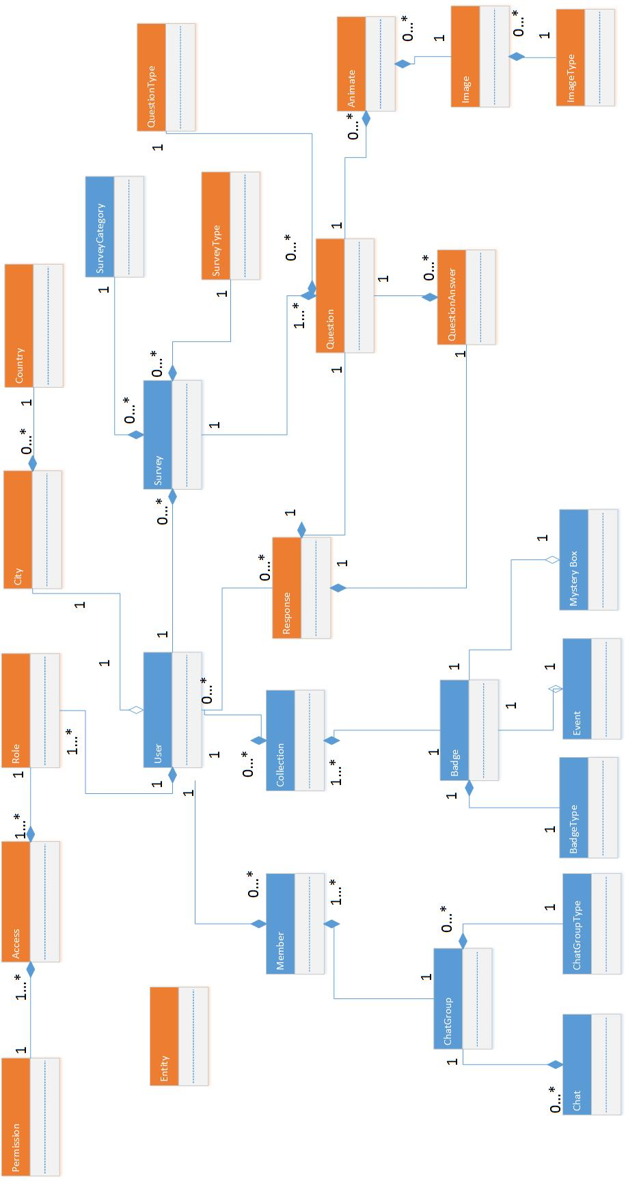

Gambar . *Class Diagram Websiite Online Survey Showvey*

### *Class Diagram* *User*

Kelas *User* adalah yang mewakili tabel *User* pada *database* untuk ditampilkan pada halaman *website* dan digunakan untuk menampung data pembuat survei. Kelas ini memiliki *method* untuk menambah dan mengubah data di dalam *database*.

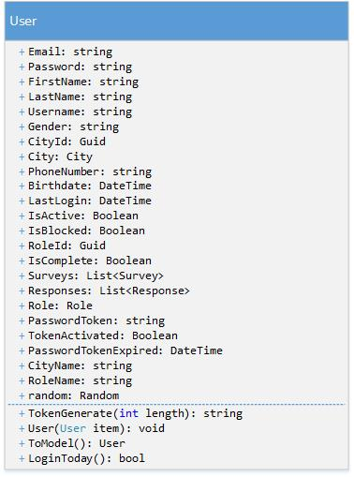

Gambar . *Class Diagram* *User*

### *Class Diagram* *Survey*

Kelas *Survey* adalah yang mewakili tabel *Survey* pada *database* untuk ditampilkan pada halaman *website* dan digunakan untuk menampung data survei yang telah dibuat. Kelas ini memiliki *method* untuk menambah dan mengubah data di dalam *database*.

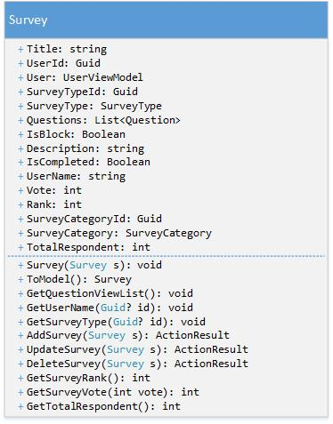

Gambar . *Class Diagram* Survey

### *Class Diagram* *SurveyCategory*

Kelas *SurveyCategory* adalah yang mewakili tabel *SurveyCategory* pada *database* untuk ditampilkan pada halaman *website* dan digunakan untuk menampung data kategori survei. Kelas ini memiliki *method* untuk menambah dan mengubah data di dalam *database*.

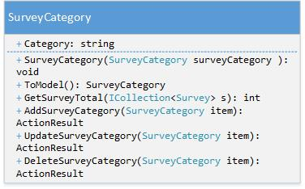

Gambar . *Class Diagram* SurveyCategory

### *Class Diagram* *Badge*

Kelas *Badge* adalah yang mewakili tabel *Badge* pada *database* untuk ditampilkan pada halaman *website* dan digunakan untuk menampung data *badge*. Kelas ini memiliki *method* untuk menambah dan mengubah data di dalam *database*.

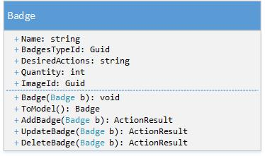

Gambar . *Class Diagram* *Badge*

### *Class Diagram* *Collection*

Kelas *Collection* adalah yang mewakili tabel *Collection* pada *database* untuk ditampilkan pada halaman *website* dan digunakan untuk menghubungkan antara pengguna dengan *badge* yang dimilikinya. Kelas ini memiliki *method* untuk menambah dan mengubah data di dalam *database*.

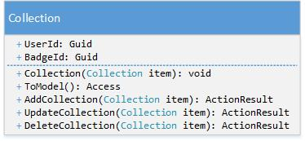

Gambar . *Class Diagram* Collection

### *Class Diagram* *BadgeType*

Kelas *BadgeType* adalah yang mewakili tabel *BadgeType* pada *database* untuk ditampilkan pada halaman *website* dan digunakan untuk menampung data tipe *badge*. Kelas ini memiliki *method* untuk menambah dan mengubah data di dalam *database*.

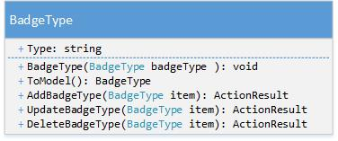

Gambar . *Class Diagram* *Badge*Type

### *Class Diagram* *MysteryBox*

Kelas *MysteryBox* adalah yang mewakili tabel *MysteryBox* pada *database* untuk ditampilkan pada halaman *website* dan digunakan untuk menampung data *mystery box*. Kelas ini memiliki *method* untuk menambah dan mengubah data di dalam *database*.

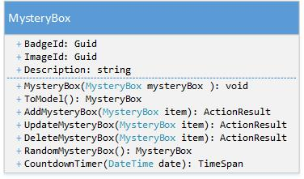

Gambar . *Class Diagram* MysteryBox

### *Class Diagram* *Event*

Kelas *Event* adalah yang mewakili tabel *Event* pada *database* untuk ditampilkan pada halaman *website* dan digunakan untuk menampung data *event*. Kelas ini memiliki *method* untuk menambah dan mengubah data di dalam *database*.

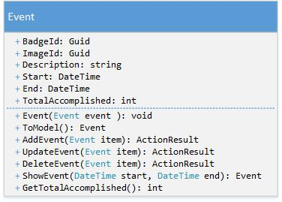

Gambar . *Class Diagram* *Event*

### *Class Diagram* *ChatGroup*

Kelas *ChatGroup* adalah yang mewakili tabel *ChatGroup* pada *database* untuk ditampilkan pada halaman *website* dan digunakan untuk menampung data *chat group*. Kelas ini memiliki *method* untuk menambah dan mengubah data di dalam *database*.

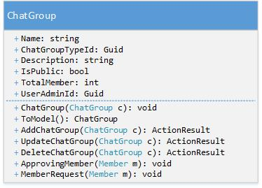

Gambar . *Class Diagram* ChatGroup

### *Class Diagram* *ChatGroupType*

Kelas *ChatGroupType* adalah yang mewakili tabel *ChatGroupType* pada *database* untuk ditampilkan pada halaman *website* dan digunakan untuk menampung data tipe *chat group*. Kelas ini memiliki *method* untuk menambah dan mengubah data di dalam *database*.

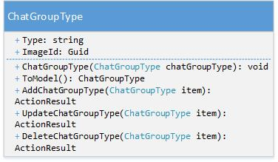

Gambar . *Class Diagram* ChatGroupType

### *Class Diagram* *Member*

Kelas *Member* adalah yang mewakili tabel *Member* pada *database* untuk ditampilkan pada halaman *website* dan digunakan untuk menampung data anggota pada *chat group*. Kelas ini memiliki *method* untuk menambah dan mengubah data di dalam *database*.

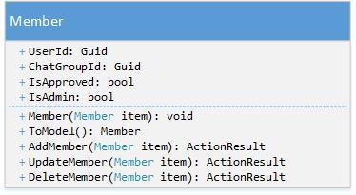

Gambar . *Class Diagram* Member

### *Class Diagram* *Chat*

Kelas *Chat* adalah yang mewakili tabel *Chat* pada *database* untuk ditampilkan pada halaman *website* dan digunakan untuk menampung data pesan yang dikirimkan pada *chat group*. Kelas ini memiliki *method* untuk menambah dan mengubah data di dalam *database*.

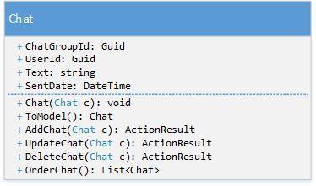

Gambar . *Class Diagram* Chat

## Desain Tampilan

Berikut adalah desain antarmuka *website online survey*.

### Desain Menambah *Badges*

Pada tampilan menambah *badges,* terdapat form dimanaadmin dapat menambahkan *badges*. Form tersebut berisi nama, gambar, tipe *badges*, jumlah angka yang harus dicapai, dan deskripsi.

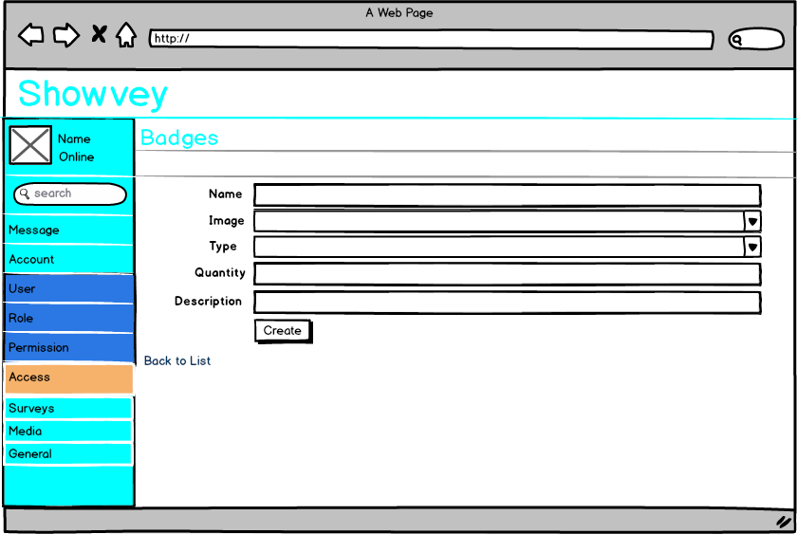

Gambar . Desain Menambah *Badges*

### Desain Mengubah *Badges*

Pada tampilan mengubah *badges,* terdapat form dimanaadmin dapat mengubah data *badges*. Pada form tersebut admin dapat mengubah nama, gambar, tipe *badges*, jumlah angka yang harus dicapai, dan deskripsi *badge*.

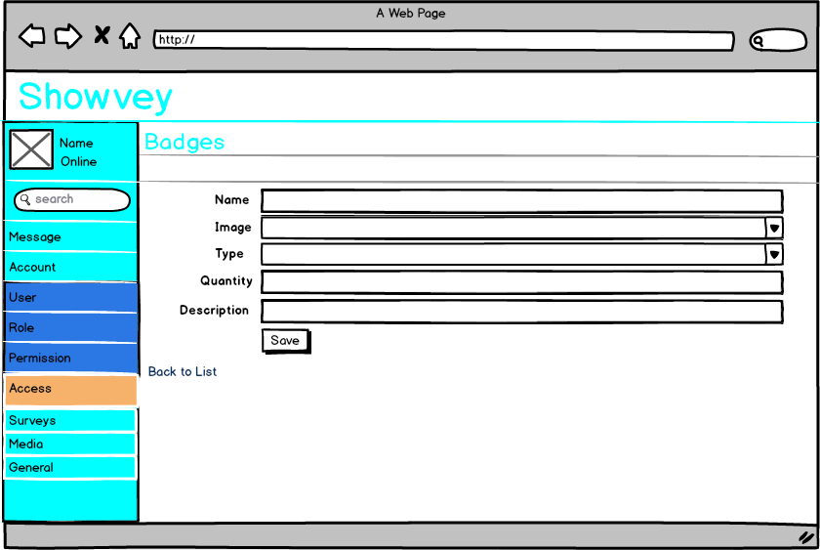

Gambar . Desain Mengubah *Badges*

### Desain Melihat *Badges*

Pada tampilan melihat *badges,* admin dapat melihat semua data *badges*. Data yang dapat dilihat adalah nama, tipe, dan jumlah angka yang harus dicapai oleh *desired actions* untuk mendapatkan *badges*.

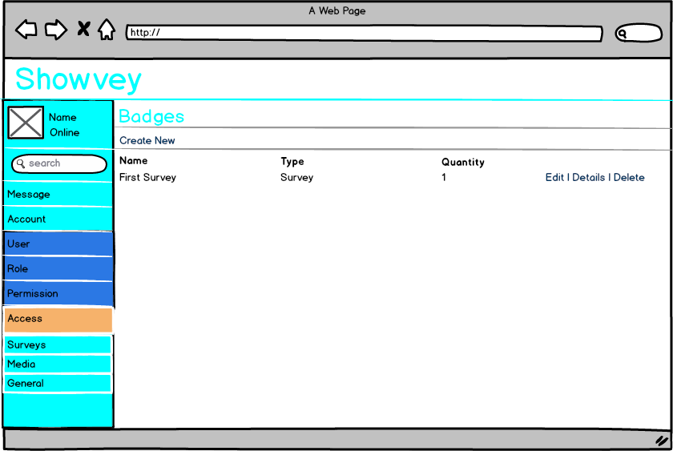

Gambar . Desain Melihat *Badges*

### Desain Menghapus *Badges*

Pada tampilan menghapus *badges,* terdapat form dimanaadmin dapat menghapus *badges*.

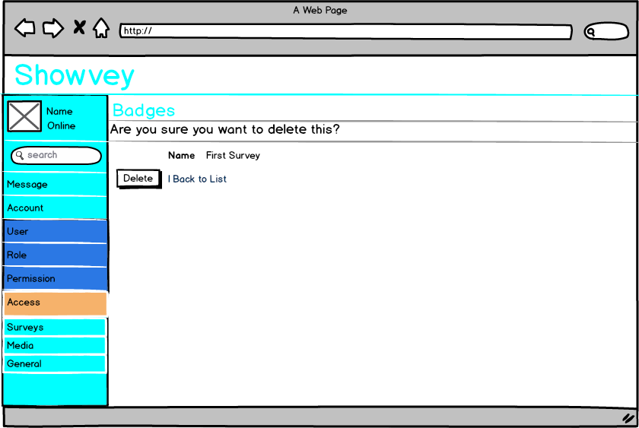

Gambar . Desain Menghapus *Badges*

### Desain Menerima *Badges*

Pada tampilan menerima *badges,* terdapat *pop up banner* yang menunjukkan *badge* yang berhasil didapatkan pengguna.

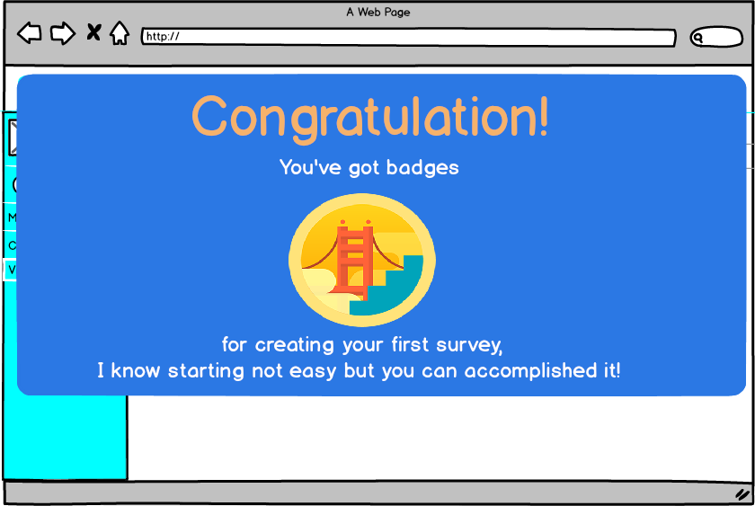

Gambar . Desain Menerima *Badges*

### Desain Menambahkan *Event*

Pada tampilan menambah *event,* terdapat form dimanaadmin dapat menambahkan *event*. Form tersebut berisi nama, gambar, *badges*, tanggal *event* dimulai, dan tanggal *event* berakhir.

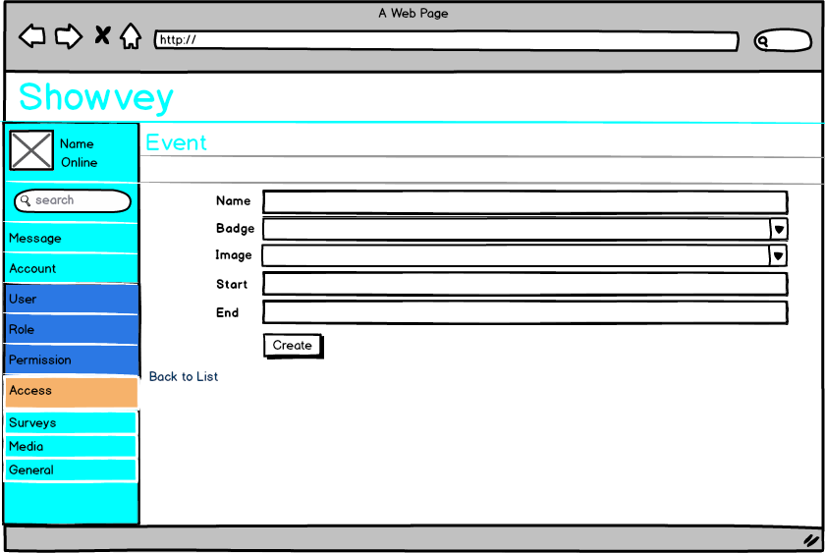

Gambar . Desain Menambahkan *Event*

### Desain Mengubah *Event*

Pada tampilan mengubah *event,* terdapat form dimanaadmin dapat mengubah data *event*. Data yang dapat diubah oleh pengguna adalah nama, gambar, *badges*, tanggal *event* dimulai, dan tanggal *event* berakhir *event*.

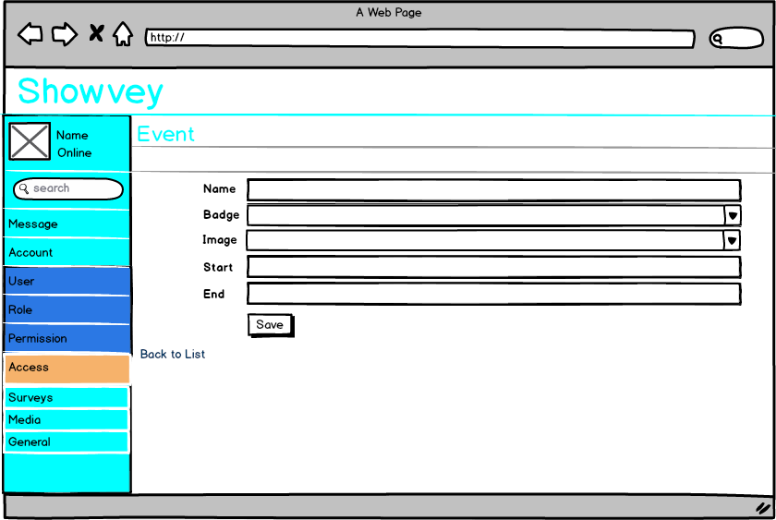

Gambar . Desain Mengubah *Event*

### Desain Melihat *Event*

Pada tampilan melihat *event,* admin dapat melihat semua *event* yang telah dibuat. Pada tampilan ini, admin dapat melihat nama *event*, tanggal *event* dimulai, dan tanggal *event* berakhir.

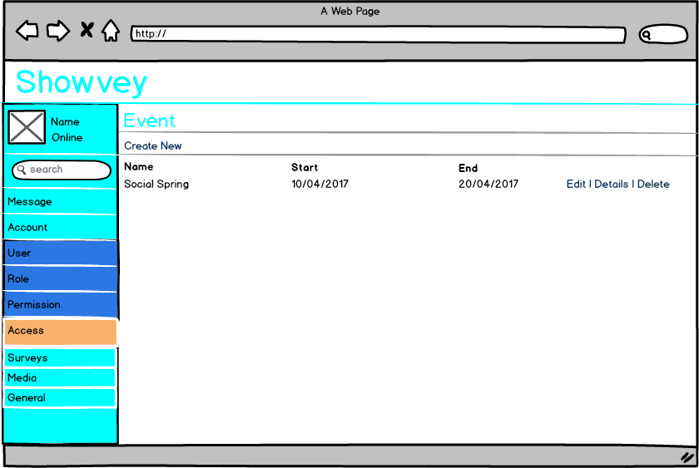

Gambar . Desain Melihat *Event*

### Desain Menghapus *Event*

Pada tampilan menghapus *event,* terdapat form dimanaadmin dapat menghapus *event*.

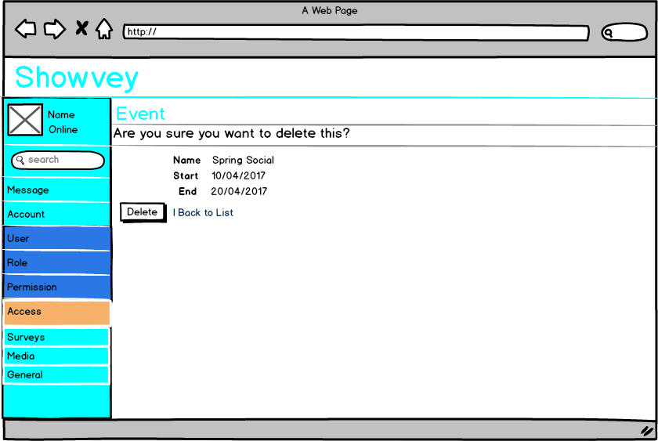

Gambar . Desain Menghapus *Event*

### Desain Menerima *Event*

Pada tampilan menerima *event,* terdapat *pop up banner* yang ditampilkan pada halaman utama pengguna.

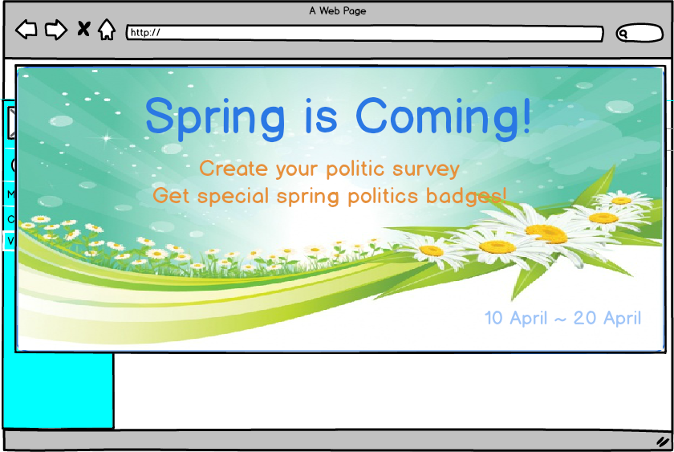

Gambar . Desain Menerima *Event*

### Desain Menambahkan *Mystery Box*

Pada tampilan menambah *mystery box,* terdapat form dimanaadmin dapat menambahkan *mystery box*. Form tersebut berisi nama, *badges*, dan deskripsi.

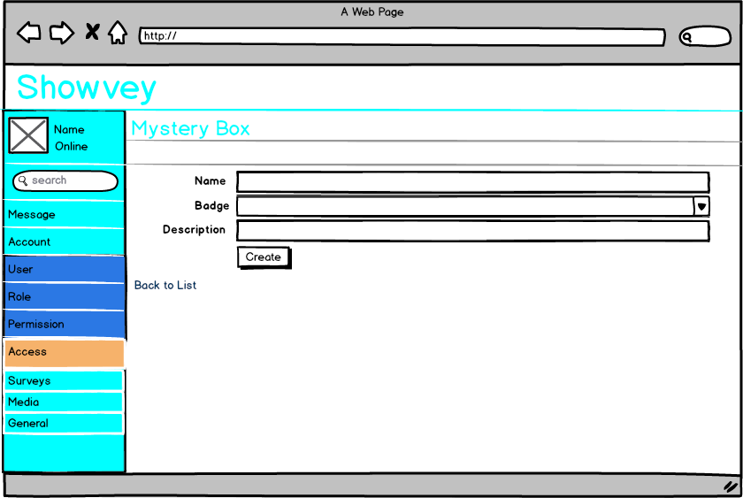

Gambar . Desain Menambahkan *Mystery Box*

### Desain Mengubah *Mystery Box*

Pada tampilan menambah *mystery box,* terdapat form dimanaadmin dapat mengubah *mystery box*. Admin dapat mengubah nama, *badges*, dan deskripsi *mystery box*.

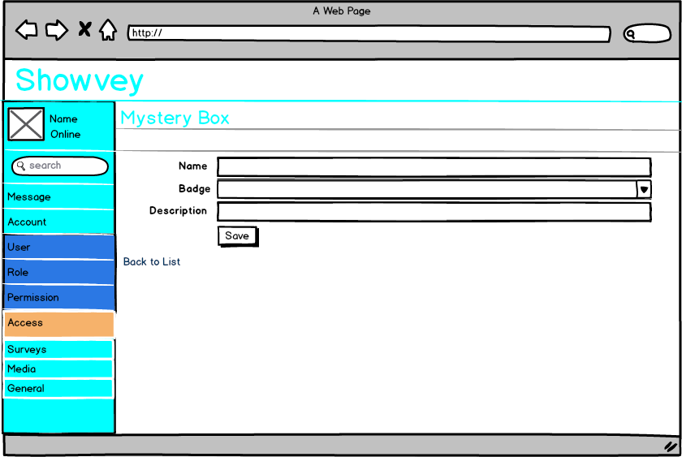

Gambar . Desain Mengubah *Mystery Box*

### Desain Melihat *Mystery Box*

Pada tampilan melihat *mystery box,* admin dapat melihat *mystery box* yang telah dibuat.

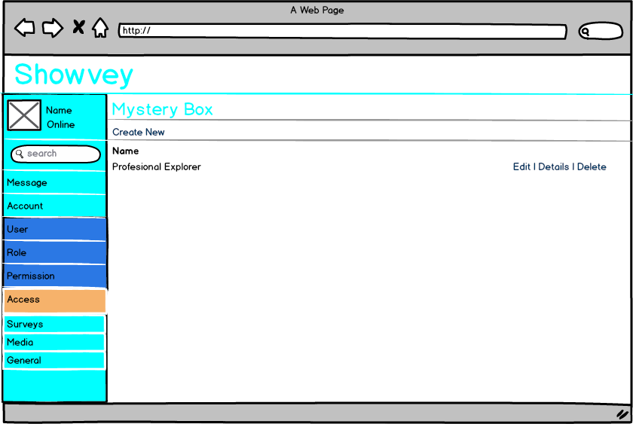

Gambar . Desain Melihat *Mystery Box*

### Desain Menghapus *Mystery Box*

Pada tampilan menghapus *mystery box,* terdapat form dimanaadmin dapat menghapus *mystery box*.

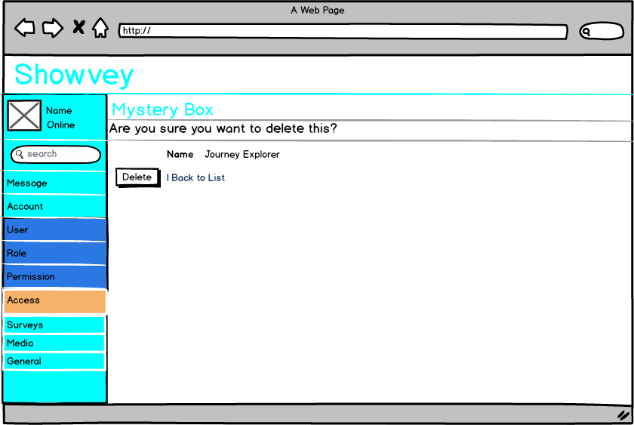

Gambar . Desain Menghapus *Mystery Box*

### Desain Menerima *Mystery Box*

Pada tampilan menerima *mystery box,* terdapat *pop up banner* berisi *countdown timer* sampai pengguna dapat membuka *mystery box* miliknya.

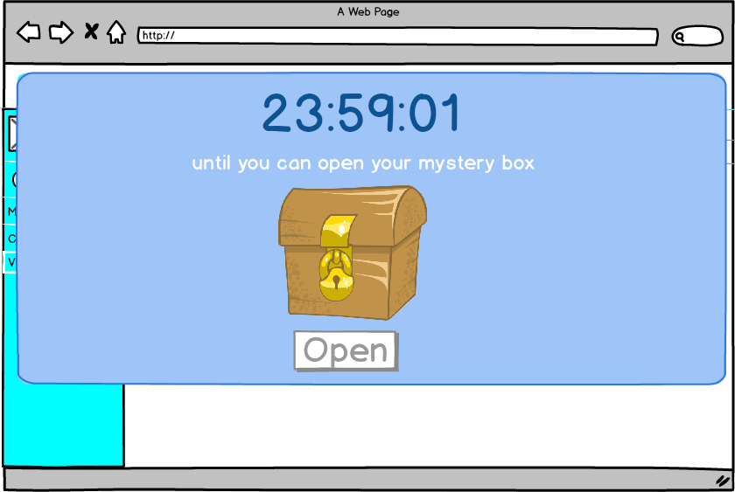

Gambar . Desain Menerima *Mystery Box*

### Desain Menambahkan Kategori Survei

Pada tampilan menambah kategori survei*,* terdapat form dimanaadmin dapat menambahkan kategori survei. Form tersebut berisi nama kategori survei.

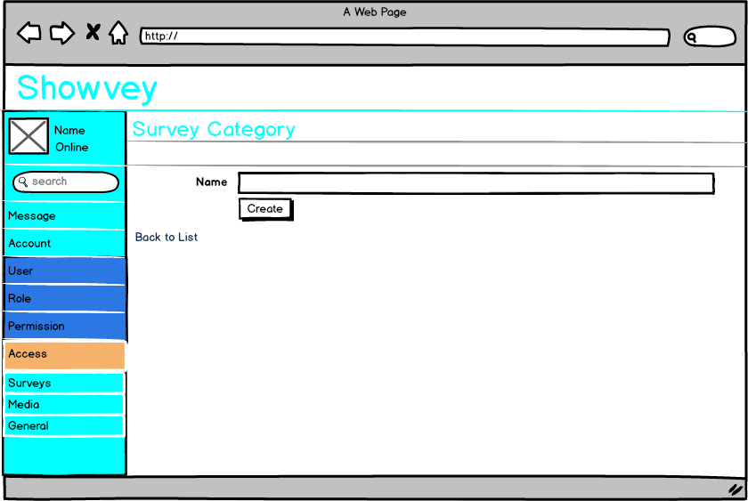

Gambar . Desain Menambahkan Kategori Survei

### Desain Mengubah Kategori Survei

Pada tampilan mengubah kategori survei*,* terdapat form dimanaadmin dapat mengubah kategori survei. Admin dapat mengubah nama kategori survei.

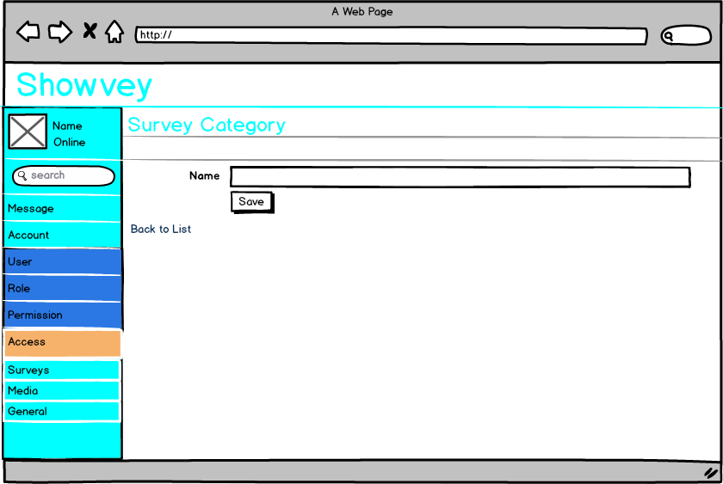

Gambar . Desain Mengubah Kategori Survei

### Desain Melihat Kategori Survei

Pada tampilan melihat kategori survei*,* admin dapat melihat semua kategori survei yang telah dibuat.

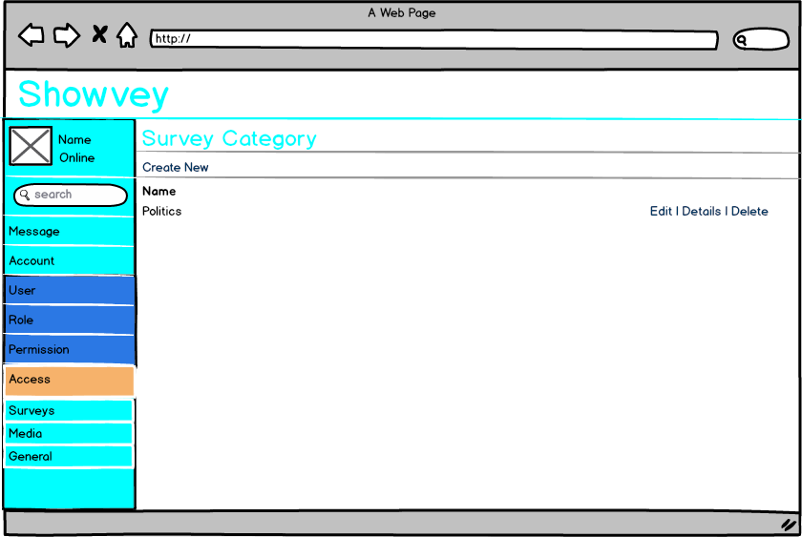

Gambar . Desain Melihat Kategori Survei

### Desain Menghapus Kategori Survei

Pada tampilan menghapus kategori survei*,* admin dapat menghapus kategori survei yang ada.

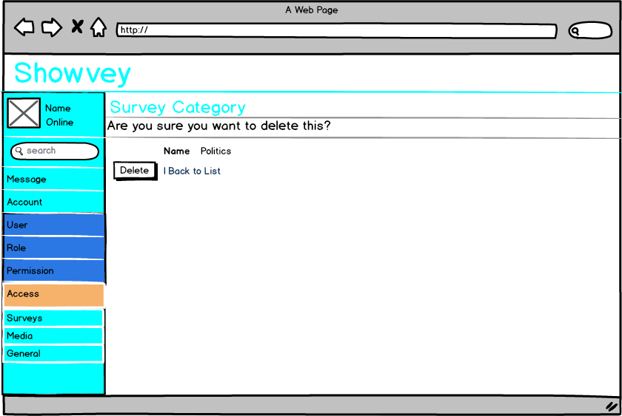

Gambar . Desain Menghapus Kategori Survei

### Desain Memilih Kategori Survei

Pada tampilan memilih kategori survei*,* pengguna mengisi form pembuatan survei dan menentukan kategori survey yang dipilihnya.

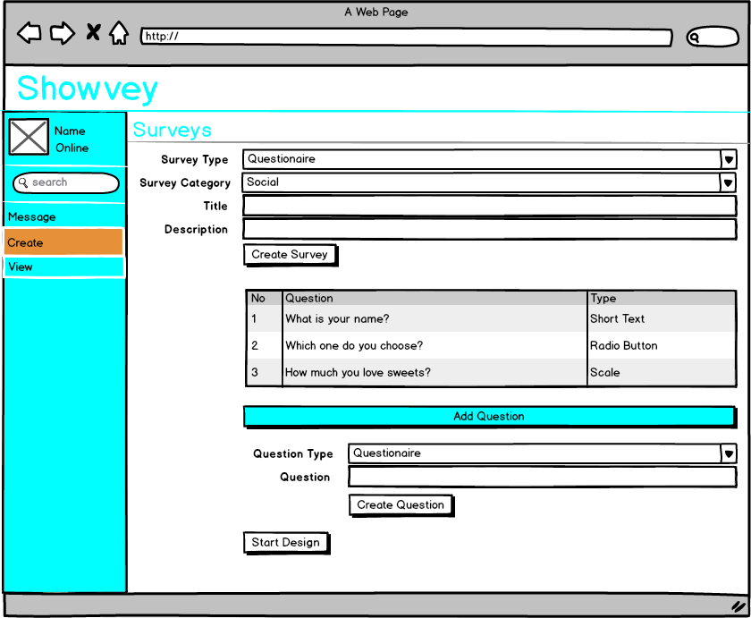

Gambar . Desain Memilih Kategori Survei

### Desain Menambahkan *Chat Group*

Pada tampilan menambahkan *chat group,* terdapat form dimanapengguna dapat menambahkan *chat group*. Form tersebut berisi nama, tipe, dan deskripsi *chat group*.

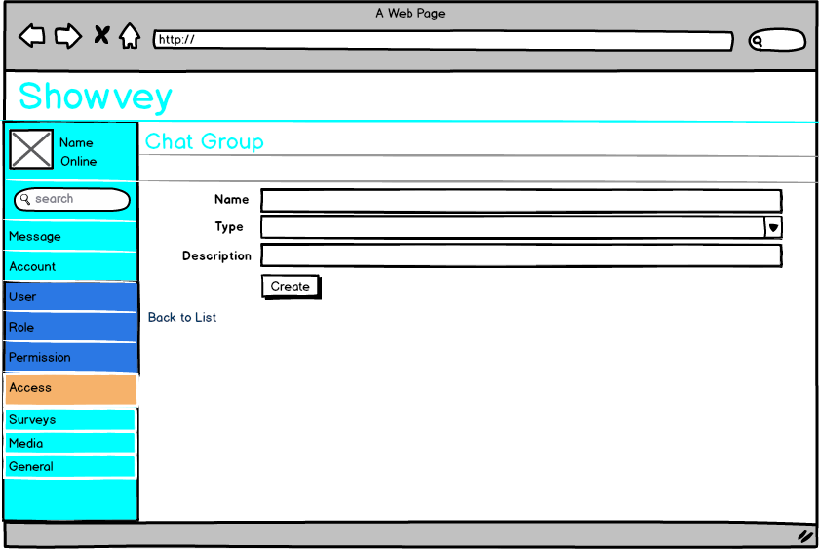

Gambar . Desain Menambahkan *Chat Group*

### Desain Menghapus *Chat Group*

Pada tampilan menghapus *chat group,* terdapat form dimanapengguna dapat menghapus *chat group*.

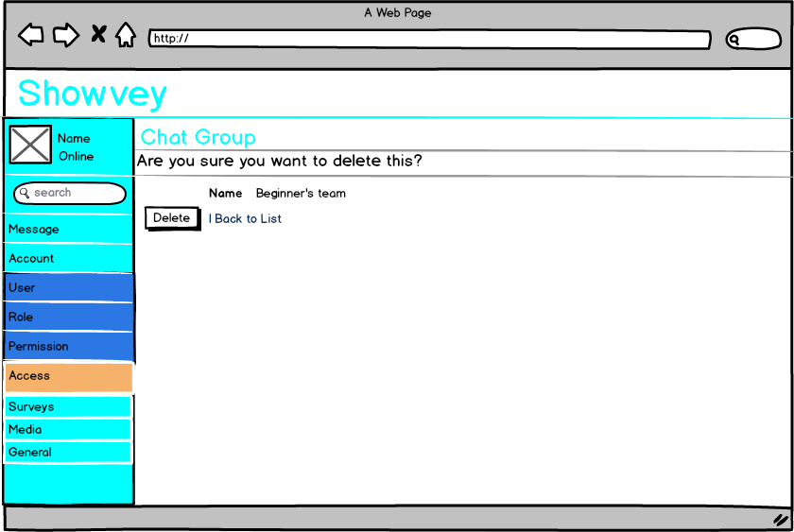

Gambar . Desain Menghapus *Chat Group*

### Desain Mengikuti *Chat Group*

Pada tampilan mengikuti *chat group,* terdapat tombol “*join*” dimanapengguna dapat mengikuti *chat group*.

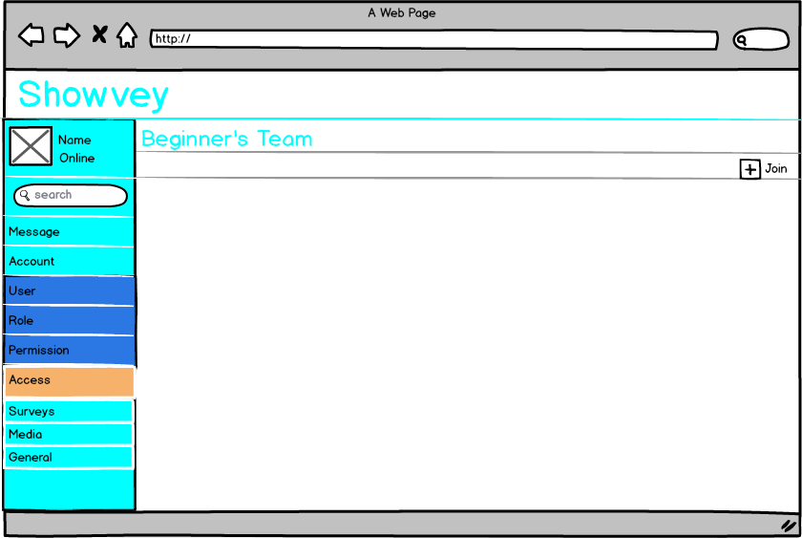

Gambar . Desain Mengikuti *Chat Group*

### Desain Mengonfirmasi Anggota

Pada tampilan mengonfirmasi anggota*,* anggota dari sebuah *chat group* dapat mengonfirmasi permintaan anggota dari pengguna lain yang ditandai dengan status pending.

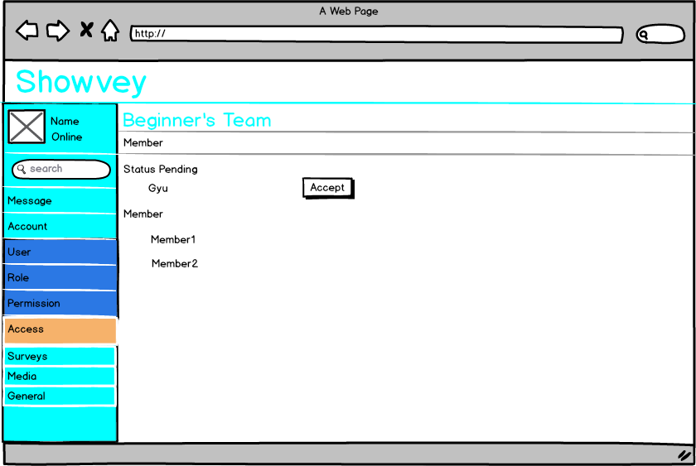

Gambar . Desain Mengonfirmasi Anggota

### Desain Melihat Pesan

Pada tampilan melihat pesan*,* anggota dari *chat group* dapat melihat pesan yang dikirimkan pada *chat group.*

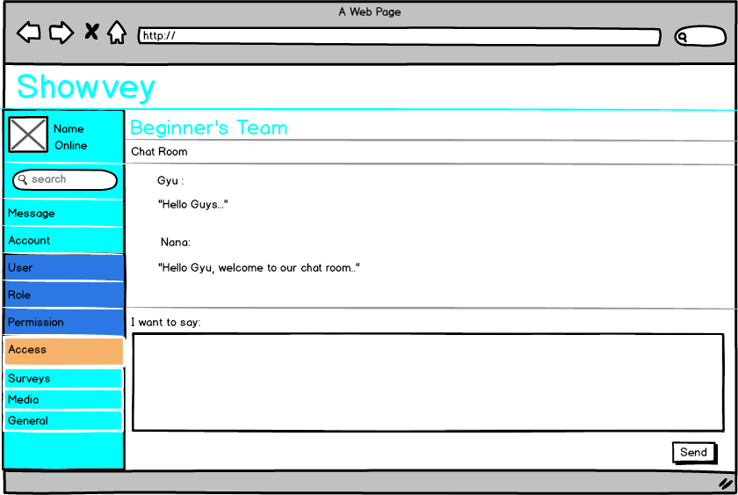

Gambar . Desain Melihat Pesan

### Desain Menuliskan Pesan

Pada tampilan menuliskan pesan*,* anggota dari *chat group* dapat mengirimkan pesan pada *chat group* untuk menimpali pesan dari anggota lain.

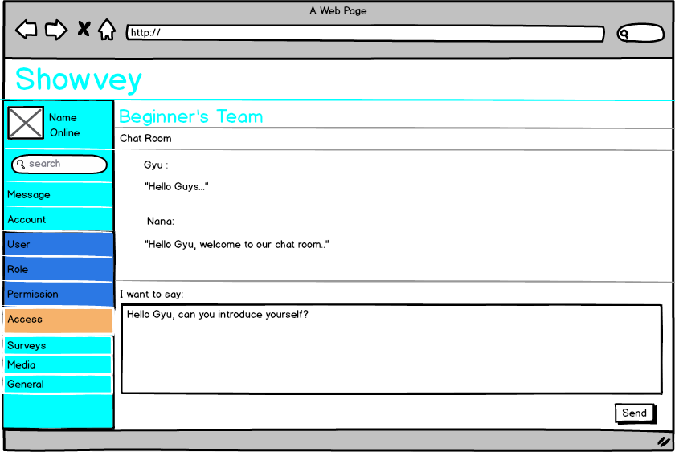

Gambar . Desain Menuliskan Pesan

### Desain Melakukan *Vote*

Pada tampilan melakukan *vote,* pengguna atau responden yang selesai melakukan pengisian survei dapat memberikan suaranya terhadap kualitas survei.

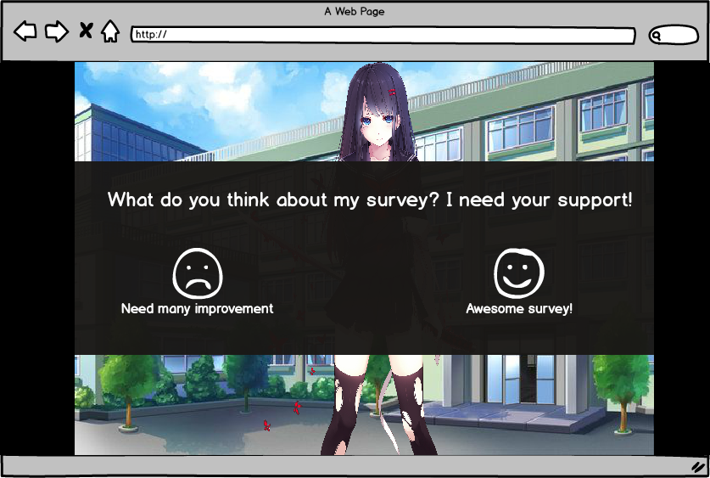

Gambar . Desain Melakukan *Vote*

### Desain Melihat *Leaderboard*

Pada tampilan melihat *leaderboard,* pengguna dapat melihat peringkat survei berdasarkan kategori survey dan posisinya saat ini.

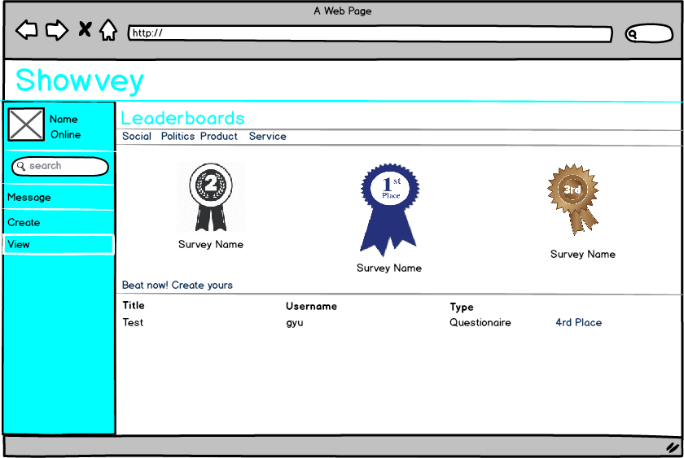

Gambar . Desain Melihat *Leaderboard*

### Desain Melihat Pesan Selamat Datang

Pada tampilan melihat pesan selamat datang*,* pengguna disambut dengan *pop up* pesan selamat datang.

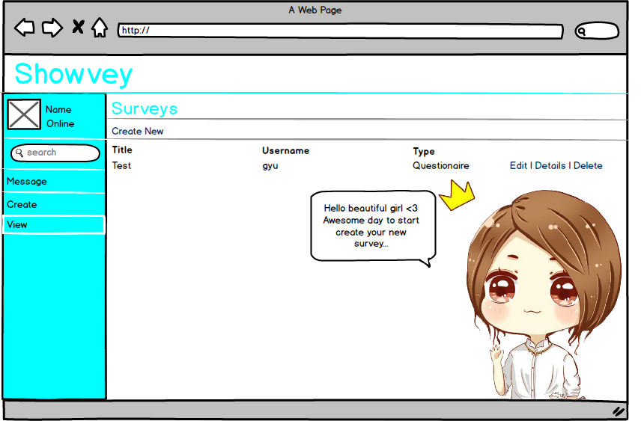

Gambar . Desain Menampilkan Pesan Selamat Datang

# DAFTAR PUSTAKA

|  |  |
| --- | --- |
| [1] | D. L. Sitorus, M.Kom., Algoritma dan Pemrograman, Yogyakarta: CV. ANDI OFFSET, 2015. |
| [2] | S. Yuhefizard, Database Management Menggunakan Microsoft Access 2003, Jakarta: PT Elex Media Komputindo, 2008. |
| [3] | P. Kimmel, UML Demystified, Osborne: McGraw-Hill, 2005. |
| [4] | F. Scheuren, “What is Survey?,” 24 Juli 2006. [Online]. Available: http://www.whatisasurvey.info. |
| [5] | Y. Zhang, “Using The Internet for Survey Research: A Case Study,” *JOURNAL OF THE AMERICAN SOCIETY FOR INFORMATION SCIENCE,* pp. 57-68, 2000. |
| [6] | K. M. Kapp, L. Blair dan R. Mesch, The Gamification of Learning and Instruction Fieldbook Ideas into Practice, San Fransisco: Wiley, 2014. |
| [7] | Marlina, “Online Survey Berbasis Gamifikasi,” Bandung, 2016. |
| [8] | W. E. Saris dan I. N. Gallhofer, Design, Evaluation, and Analysis of Questionnaires for Survey Research, New Jersey: John Willey & Sons, Inc., 2014. |
| [9] | P. Salant dan D. A. Dillman, How to Conduct Your Own Survey, Canada: John Wiley & Sons, Inc., 1994. |
| [10] | Statistics Canada, “Survey: Methods and Practices,” Ottawa, 2003. |
| [11] | J. M. Stanton, “An empirical assessment of data collection using the Internet.,” *Personnel Psychology,* vol. 51, pp. 709-725, 1998. |
| [12] | R. A. Reynolds, R. Woods dan J. D. Baker, Handbook of Research on Electronic Surveys and Measurements, Hershey, London: Idea Group Inc., 2007. |
| [13] | “Survey Monkey,” SurveyMonkey, [Online]. Available: https://www.surveymonkey.com/. [Diakses 2 April 2017]. |
| [14] | “Question Types,” SurveyMonkey, [Online]. Available: https://help.surveymonkey.com/articles/en_US/kb/Available-question-types-and-formatting-options. [Diakses 20 12 2016]. |
| [15] | “Build Survey,” TypeForm, [Online]. Available: https://admin.typeform.com/form/2819557/fields/#/. [Diakses 20 12 2016]. |
| [16] | “Google Forms,” Google, [Online]. Available: https://docs.google.com/forms/. [Diakses 20 12 2016]. |
| [17] | G. Zichermann dan C. Cunningham, “Gamification by Design,” dalam *Gamification by Design*, Canada, O'Reilly Media, Inc, 2011, p. XIV. |
| [18] | C. A. Coonradt dan L. Nelson, The game of work, Gibbs Smith, 2007. |
| [19] | Y. Chou, Actionable Gamification, 2014. |
| [20] | O. Wongso, “CONCEPTUAL GAMIFICATION FRAMEWORK FOR E-LEARNING SYSTEM BASED ON WEB 2.0 TECHNOLOGIES,” 2015. |
| [21] | “Facebook,” Facebook, [Online]. Available: www.facebook.com. [Diakses 2 May 2017]. |
| [22] | “KASKUS,” KASKUS, [Online]. Available: https://bantuan.kaskus.co.id/hc/id/articles/214603718-Sekilas-Tentang-KASKUS. [Diakses 2 May 2017]. |
| [23] | “KASKUS,” KASKUS, [Online]. Available: www.kaskus.co.id/forum. [Diakses 2 May 2017]. |
| [24] | “Pokemon Go,” Pokemon, [Online]. Available: http://www.pokemon.com/us/pokemon-video-games/pokemon-go/. [Diakses 2 May 2017]. |
| [25] | “Photo of Pokemon,” Pokemon, [Online]. Available: http://www.pokemongo.com/en-us/photos/. [Diakses 2 May 2017]. |
| [26] | “About Wattpad,” Wattpad, [Online]. Available: https://www.wattpad.com/about/. [Diakses 2 May 2017]. |
| [27] | “Wattpad,” Wattpad, [Online]. Available: https://www.wattpad.com/user/MarlynChrist77. [Diakses 2 May 2017]. |
| [28] | “Wattpad Stories,” Wattpad, [Online]. Available: https://www.wattpad.com/stories. [Diakses 2 May 2017]. |
| [29] | “About Us,” Blind Date with a Book, [Online]. Available: https://blinddatewithabook.com/pages/about-us. [Diakses 2 May 2017]. |
| [30] | “Parallel Kingdom,” Parallel Kingdom, [Online]. Available: parallelkingdom.com. [Diakses 2 May 2017]. |
| [31] | “Media,” Parallel Kingdom, [Online]. Available: http://www.parallelkingdom.com/media/screenshots.aspx. [Diakses 2 May 2017]. |
| [32] | Y. Chou, “Octalysis,” Octalysis, [Online]. Available: http://www.yukaichou.com/octalysis-tool/. [Diakses 9 April 2017]. |
| [33] | P. H. Rossi, J. D. Wright dan A. B. Anderson, Handbook of Survey Research, Massachusetts: Academic Press, 1983. |
| [34] | Bunchball team, “Bunchball,” September 2012. [Online]. Available: http://www.bunchball.com/gamification101. |
| [35] | R. Bartle, “HEARTS, CLUBS, DIAMONDS, SPADES:,” *Journal of MUD Research,* p. 39, 1996. |

**RIWAYAT HIDUP PENULIS**

Riwayat hidup dibuat dengan baik dan benar meliputi hal-hal berikut ini:

Pas foto

formal resmi

1. Identitas diri
2. Riwayat pendidikan
3. Riwayat pekerjaan
4. Organisasi yang pernah diikuti
5. Prestasi yang pernah diraih
6. Hasil karya yang pernah dibuat
7. Sertifikat (contohnya: SAP, CISCO, Microsoft, keikutsertaan seminar, konferensi, panitia, dll.